«№56 жалпы орта білім беретін мектебі» КММ

Ақтөбе қаласы №56 жалпы орта білім беретін мектеп кітапханасының 2023-2024 оқу жылында «Оқуға құштар мектеп»
жобасы аясында өткізілген іс – шаралар жұмысы

Ақтөбе қаласы
2023-2024 оқу жылындағы №56 Жалпы орта білім беретін мектеп кітапханасында өткізілген «Ұлы халықтың – ұлы Абайы» тақырыбында ұйымдастырылған шараға анықтама

10 тамыз -Абай Құнанбайұлының туған күні!
Алаштың ардақты ақыны, қазақтың аяулы перзенті саналы ғұмырын ұлттың жоғын жоқтап, барын түгендеуге арнады.
Ұлттық әдебиетімізде өшпес із қалдырып, дара жол қалыптастырды.
«Оқуға құштар мектеп» жобасы аясында 9 тамызда кітапханамызда Абайдың туған күніне орай «"Ұлы халықтың-ұлы Абайы» тақырыбында кітап көрмесі ұйымдастырылды.
Мақсаты: оқушыларға ұлы ақын, кемеңгер ойшыл, ағартушы Абай Құнанбаевтың өмірі, шығармашылығы туралы мәлімет беру. Әлемдік әдебиеттен өзіндік орын алған данышпан ақын өз туындыларында жас буынды оқуға, өнерге, адамгершілікке үндеді. Көрмеге қойылған кітаптар оқырмандарға таныстырылып, оқуға ұсынылды.
Ақынын құрметтейтін, өткенін қастерлейтін жас ұрпағымыз көп болғай!

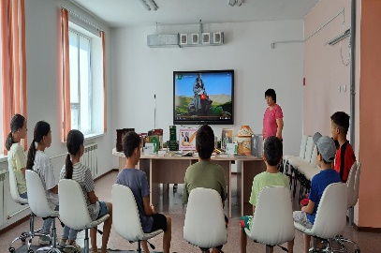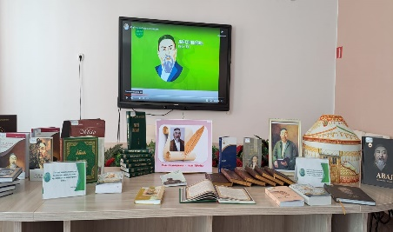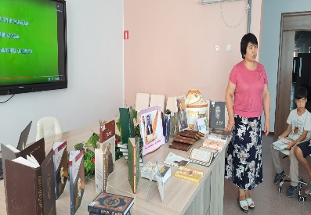

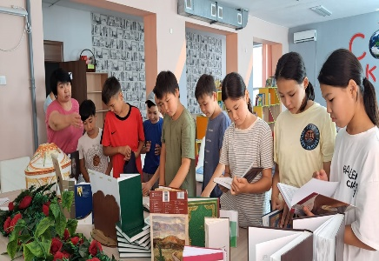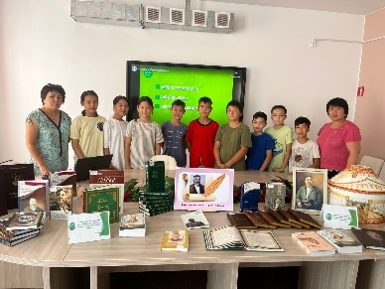

Инста парақша сілтемесі: https://www.instagram.com/reel/CvwT_WOrHKq/?igshid=NjIwNzIyMDk2Mg==

2023-2024 оқу жылындағы №56 Жалпы орта білім беретін мектеп кітапханасында өткізілген «Тілім менің - тірегім» тақырыбында ұйымдастырылған кітап көрмесіне анықтама

5 қыркүйек Қазақстан халықтарының тілдері күніне орай мектеп кітапханасында «Оқуға құштар мектеп» жобасы аясында "Тілім менің - тірегім" атты тақырыпта кітап көрмесіне библиографиялық шолу жасалды.
Көрменің мақсаты: оқырмандардың ана тіліне деген құрмет сезімін арттыру, өз ұлтына, еліне деген сүйіспеншілігін ояту, қазақ тілінің мәртебесін көтеру. Көрмеге кітапхана қорындағы тілге байланысты әдебиеттер, мерзімді басылым беттерінде әр жылдарда жарық көрген мақалалар, дәйек сөздер қойылды.
Кітап көрмесін кітапханашы Сағатова Г.У таныстырды.

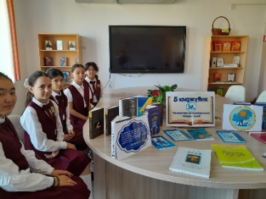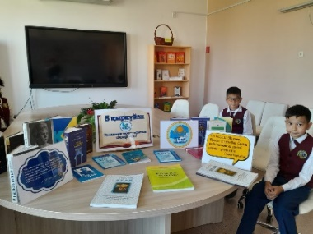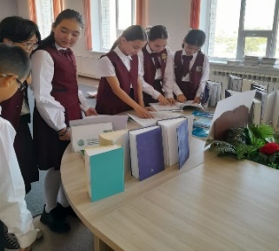

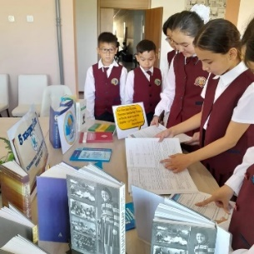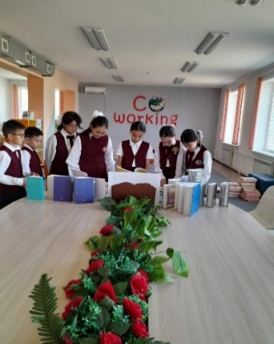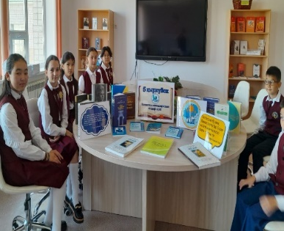
Инста парақша сілтемесі
https://www.instagram.com/p/CxClSHrMSSV/?igshid=NjIwNzIyMDk2Mg==

2023-2024 оқу жылындағы №56 Жалпы орта білім беретін мектеп кітапханасында өткізілген «Сіздер үшін -жаңа кітаптар жауыны » тақырыбында ұйымдастырылған кітап көрмесіне анықтама

13 қыркүйекте «оқуға құштар мектеп» жобасы аясында мектеп кітапхана қорына жаңадан әдеби кітаптар келіп түсті.
«Coworking» орталығында жаңа әдебиеттерді оқырмандарға таныстыру, насихаттау, кітап оқу мәдениетіне тәрбиелеу мақсатында «Сіздер үшін -жаңа кітаптар жауыны» атты жаңа әдебиеттер көрмесі ұйымдастырылды.
Бұл оқырман қауымды жаңа кітаптармен таныстыру, кітап оқуға тарту, қызығушылығын арттыру.
Кітап адам өміріндегі ең қажетті құндылық және ондағы білімді заман талабына сай жүйе арқылы бойымызға сіңіріп, сол арқылы өз-өзімізді тәрбиелей аламыз. Сондықтан көп кітап оқып, кітап жанашыры болуға шақырамыз.
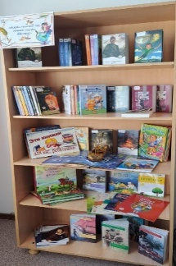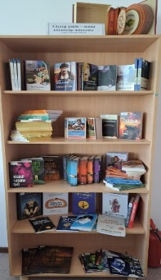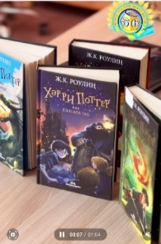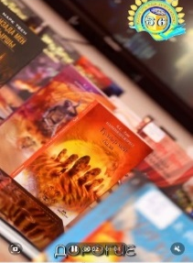
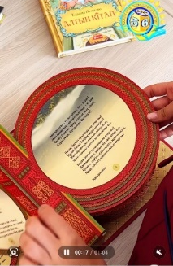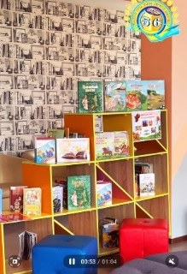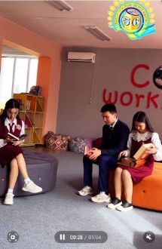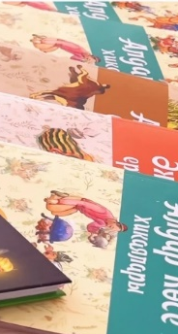
Инста парақша сілтемесі
https://www.instagram.com/reel/CxIUmBQsI_v/?igshid=NjIwNzIyMDk2Mg==

2023-2024 оқу жылындағы №56 Жалпы орта білім беретін мектеп кітапханасында республикалық «Балалар оқулары» байқауының қалалық кезеңі туралы анықтама

20 қыркүйекте «оқуға құштар мектеп» жобасы аясында Сәтбаев мектебінде Республикалық "Балалар оқулары" байқауының қалалық кезеңі өткізілді. Байқауға 8 ,9, 10 сынып оқушылары қатысты.
Әр сынып оқушылары өздеріне берілген кітаптан алынған тапсырмаларға жауап берді.
8 сынып – Шерхан Мұртазаның «Қызыл жебе» тарихи туындысының І кітабы және Джек Лондонның «Теңіз қорқауы» романы
9 сынып – Әбіш Кекілбаевтың «Үркер» романы және Роберт Льюис Стивенсонның «Қазына аралы» романы
10 сынып – Ілияс Есенберлиннің «Көшпенділер 2. Жанталас» романы және Фенимор Купердің «Могиканның соңғы тұяғы» романы. Сонымен қатар оқушыларымыз осы шығармалардан эссе жазды.
Мектебімізден бір топ оқушыларымыз қатысты. Соның ішінде 8 «б» класс оқушысы Сагенгалеева Н, 9 «в» класс оқушысы Жанғазы А, 9 «ә» класс оқушысы Болат Ұ, 9 «ә» оқушысы Аралбек М,
10 «ә» класс оқушысы Жанұзақ А қатысқан болатын.
Оқ бойы оза шауып, жүлделі орынға ие болған оқушымыз Болат Ұлағат қалалық кезеңге қатысуға жолдама алды.
Инста парақша сілтемесі
https://www.instagram.com/p/CxuQbj5INNG/?igshid=NjIwNzIyMDk2Mg==

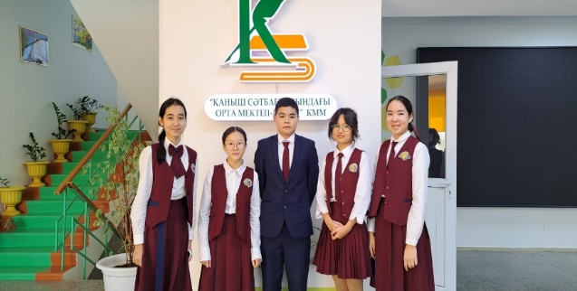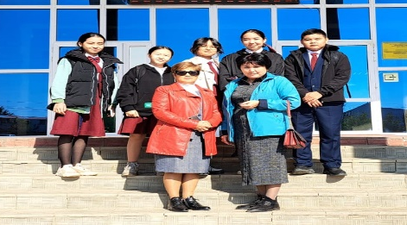

2023-2024 оқу жылындағы №56 Жалпы орта білім беретін мектеп кітапханасының «оқуға құштар мектеп» жобасы аясында республикалық «Балалар оқулары» байқауының облыстық кезеңі туралы анықтама

12 қазан күні С.Бәйішев атындағы облыстық кітапханада балалардың кітап оқуға деген құштарлығын арттыру, қазақ және шетел әдебиеті, ақын -жазушыларының шығармаларын терең зерттеуге шақыру және жас ұрпақтың бойына отан сүйгіштік сезімді қалыптастыру мақсатында "РЕСПУБЛИКАЛЫҚ БАЛАЛАР ОҚУЫ" байқауының облыстық кезеңі өтті.
Байқауға аудандардың І-ші кезең жеңімпаздары қатысты.Мектебімізден
9 "Ә" сынып оқушысы Болат Ұлағат Басқарма басшысы Ж.Сұлтанның
"Зерек оқырман" номинациясы бойынша Грамотамен марапатталды.

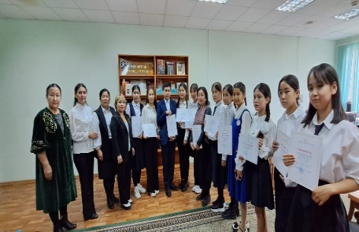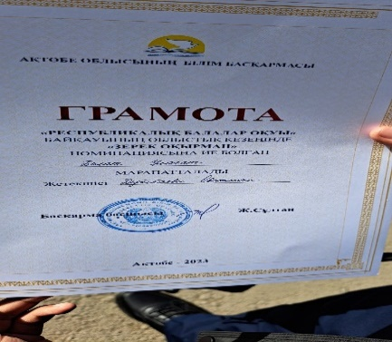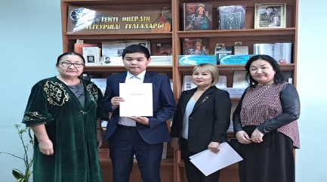
Инста парақша сілтемесі
https://www.instagram.com/p/CyVtnwNMAwS/?igshid=NjIwNzIyMDk2Mg==

2023-2024 оқу жылындағы №56 Жалпы орта білім беретін мектеп кітапханасында «оқуға құштар мектеп» жобасы аясында
«Мен оқыған бір кітап » шарасы туралы анықтама
Көпшілік шаралар хабарлама

11-13 қазан күндері "Оқуға құштар мектеп, оқуға құштар ұлт" жобасы аясында оқушыларымыздың оқыған әдеби кітаптарын түсініктерін сұрау мақсатында мазмұнын сұралды.
Мақсаты: оқушылардың кітап оқуға деген қызығушылығын ояту, оқу мәдениетін қалыптастыру, көркем әдебиетті насихаттау.Мектеп кітапханасына жаңадан келіп түскен "Піл мен маймыл" кітабын 4 "Ә" сынып оқушысы Мусақызы Еркеназ және Сезім Аян ағылшын жазушысы Гед Адомсонның «Пропал слон» әдеби кітабын оқып кері байланыс орнатты.
Сонымен қатар осы дайындалған бейнероликтер мектеп инста парақшасына салынды.

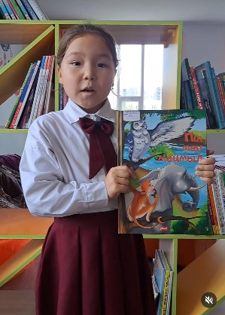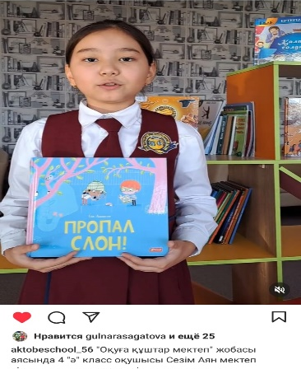
Инста парақша сілтемесі
https://www.instagram.com/reel/CyVuugDsR8g/?igshid=NjIwNzIyMDk2Mg==
https://www.instagram.com/reel/CyPt9AeIA4y/?igshid=NjIwNzIyMDk2Mg==

2023-2024 оқу жылындағы №56 Жалпы орта білім беретін мектеп кітапханасының республикалық «Нан дастархан байлығы» әңгіме сағаты қалалық кезеңі туралы анықтама

16 қазан Халықаралық нан күні! Қазақ нанды қатты қадірлеген. Халқымызда «Ас атасы — нан», «нан бар жерде ән бар» деген керемет нақыл сөздер бар. Нан күні – астық және ұн өнімдерінің құрметін арттырып, қазақстандық диқандардың, ұн тартушылар мен наубайханалардың еңбегін елеу үшін арнайы белгіленді.
Нан — әлемде көпшілік тұтынатын тағамдардың бірі. Адамдар күн сайын ертемен нанмен қуаттанып, тіршілігін бастайды. Мектеп кітапханасында 2 «г» және 3 «г » сынып оқушыларымен «Нан – дастархан байлығы» кітап көрмесі таныстырылып, әңгіме сағаты ұйымдастырылды. Кітапханашы Утегенова Г. нанның қалай пайда болғанын, оның тарихы мен дәстүрін, неден жасалғанын, қай жерде өскенін, қалай пісірілетініні туралы оқушыларға әңгімелеп берді.
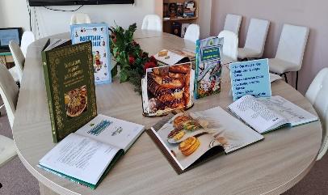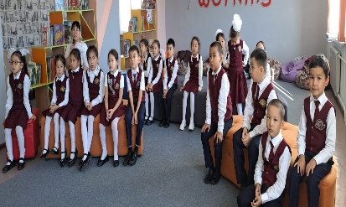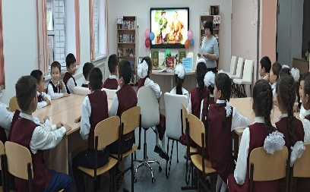
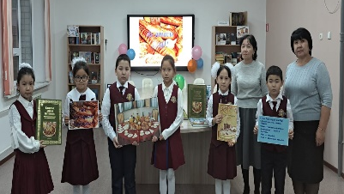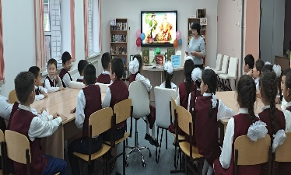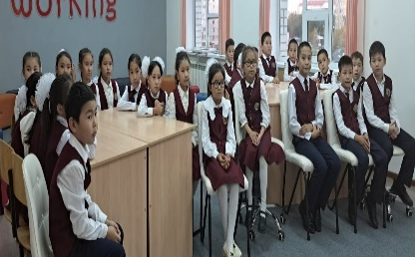
Инста парақша сілтемесі
https://www.instagram.com/reel/CyduCQiM9Yu/?igshid=NjIwNzIyMDk2Mg==

2023-2024 оқу жылындағы №56 Жалпы орта білім беретін мектеп кітапханасында өткізілген «Бастауыш сынып оқушыларының бойына ұлттық құндылықты дарытудағы Абай шығармаларының рөлі» тақырыбында ұйымдастырылған кітап көрмесіне анықтама

Көпшілік шаралар хаттамасы
Күні, айы, жылы | 17.10. 2023 ж
Шара атауы | Бастауыш сынып оқушыларының бойына ұлттық құндылықты дарытудағы Абай шығармаларының рөлі"
Өткізілген орны | Коворкинг
Кім өткізді | № 56 ЖББОМ кітапханашылар
Қатысқан оқырмандар саны | 30

Өткізілген шара туралы хабарлама
17 қазанда мектебімізде "Бастауыш сынып оқушыларының бойына ұлттық құндылықты дарытудағы Абай шығармаларының рөлі" тақырыбында элективті Абай курсынан дәріс беретін Гатауова Ж.К шебер-класс отырысын ұйымдастырды. Осы шараға орай мектеп кітапханасында Абай атындағы мектеп кітапханасымен бірігіп "Абай дара, Абай-дана қазақта" тақырыбында кітап көрмесі ұйымдастырылды. Мақсаты: Қазақтың бас ақыны, ұлы дана, ойшыл, сазгер Абай Құнанбаевтың мол мұрасын насихаттау.Кітап көрмесін кітапханашыларымыз келген қонақтарға таныстырды.Көрмеде 1957 жылы шыққан Алматы баспасынан шыққан «Абай» кітабы қойылды. Мектебіміздің инстапарақшасына салынды.

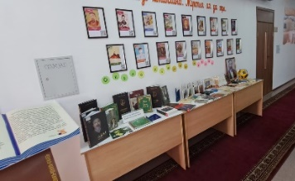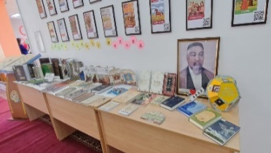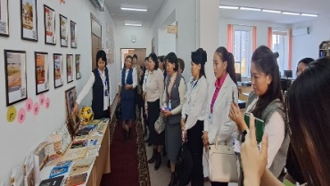
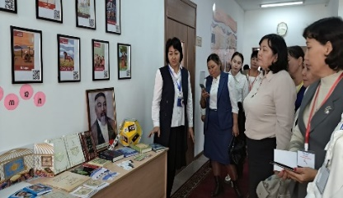инста парақша сілтемесі
https://www.instagram.com/p/CyikhnIMxHN/?igshid=NjIwNzIyMDk2Mg==

2023-2024 оқу жылындағы №56 Жалпы орта білім беретін мектеп кітапханасының тәрбие жұмысының жоспарына сәйкес «Мен Қазақстандықпын, Қазақстан-менің мақтанышым» конференциясы туралы анықтама

19 қазан күні кітапхана залында мектеп кітапханашылары және тарих пәнінің мұғалімі Боранбаева А.А мен бірлесе отырып тәрбие жұмысының жоспарына сәйкес "Мен, Қазақстандықпын, ҚАЗАҚСТАН - менің мақтанышым!" -атты тақырыпта конференция ұйымдастырылды.Шараның мақсаты: оқушыларды туған жерін,туған елін, халқын ардақтап өтуге үйрету.Отанға деген патриоттық сезімдерін ояту.
Алаш автономиясына өз үлестерін қосқан А.Байтұрсынов, М.Жұмабаев. М Дулатов сияқты ер тұлға азамататардың еңбектерінің зор екенін түсіндіре отырып, оқушыларға "Алаш партиясы туралы ақпарат" бейнеролигі көрсетілді және де кинопаркте көрсетіліп жатқан тренд "Оян, қазақ" фильмінің трейлерін 8-11 сынып оқушылары тамашалап өз ойларын ортаға салып кеш соңын "Атамекен'" әнімен аяқтады.
#56кітапхана
#РеспубликакүніАқтөбе2023
Инста парақша сілтемесі
https://www.instagram.com/reel/Cym_dFZMYnb/?igshid=MzRlODBiNWFlZA=

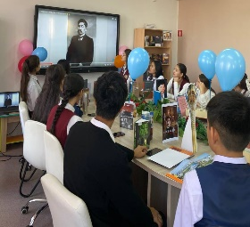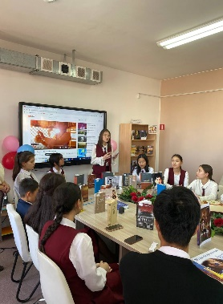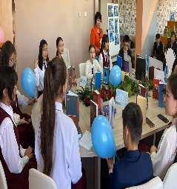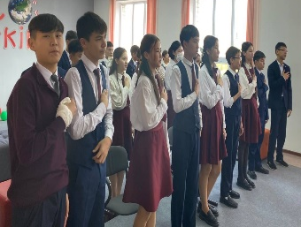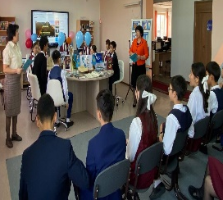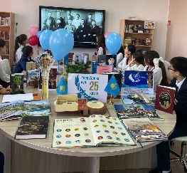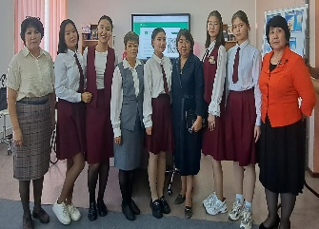

2023-2024 оқу жылындағы №56 Жалпы орта білім беретін мектеп кітапханасында өткізілген «Менің Отаным- Қазақстан » тақырыбында ұйымдастырылған кітап көрмесіне анықтама

23 қазанда мектеп кітапханашыларының ұйымдастыруымен коворкингте 25 қазан – Республика күніне орай
«Менің Отаным - Қазақстан» тақырыбында кітап көрмесі ұйымдастырылды.
Көрменің мақсаты – Тәуелсіз Қазақстанның егемендік алғаннан кейінгі қалыптасу тарихымен таныстыру, сондай-ақ еліміздің қоғамдық-саяси, экономикалық, әлеуметтік және рухани өміріндегі оң өзгерістерді кеңінен насихаттау, қоғам алдындағы жоғары жауапкершілік, патриотизм мен Қазақстан азаматтарының бірлігін көрсету.
https://www.instagram.com/p/Cyu5HuNsIdV/?igshid=MzRlODBiNWFlZA==
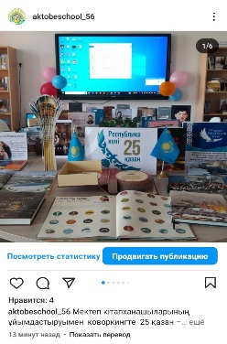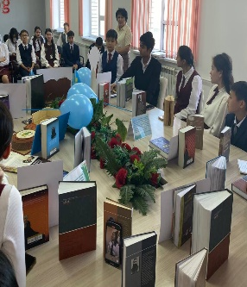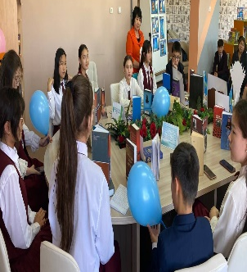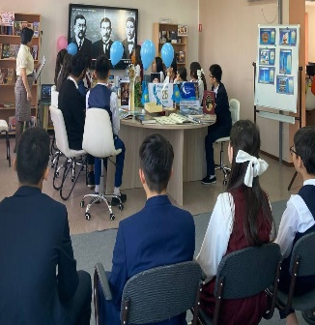

2023-2024 оқу жылындағы №56 Жалпы орта білім беретін мектеп кітапханасында өткізілген «Кітапхана – рухани байлық ордасы» тақырыбында ұйымдастырылған тәрбие сағатына анықтама

24 қазан "Кітапханашылар" күніне орай 2 "а" сынып жетекшісі М.Ш.Калиевамен бірлесіп "Кітапхана - рухани байлық ордасы" тақырыбында тәрбие сағатын ұйымдастырды. Кітапханашы Г.Сагатова оқушыларға мектеп кітапханасы- мектептің жүрегі, бір бөлігі екенін рухани азық ізденген, көзі ашық көкірегі ояу әрбір адамның келер шаңырағы- кітапхана екенін түсіндіріп "Кітап - өмір ұстазы "- атты кітап көрмесіне библиографиялық шолу жасады.

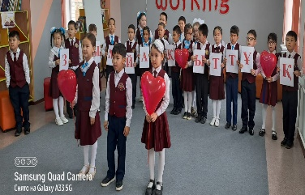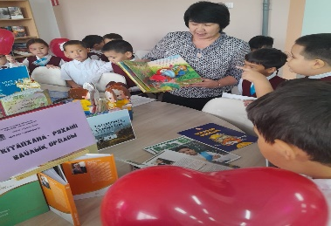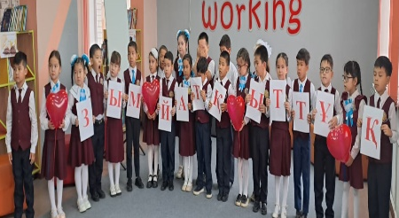

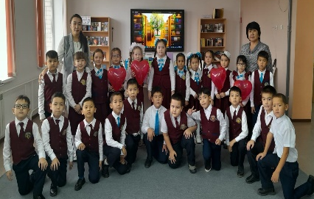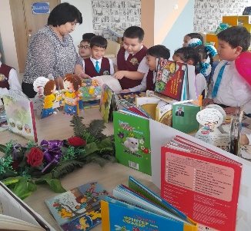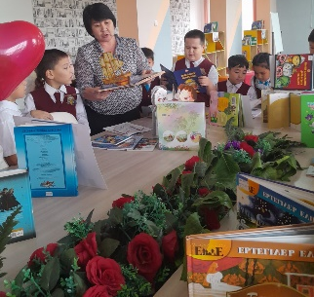
https://www.instagram.com/p/Cyx6URksWeD/?igshid=MzRlODBiNWFlZA==

2023-2024 оқу жылындағы №56 Жалпы орта білім беретін мектеп кітапханасында Республикалық ғылыми-педагогикалық кітапхананың «Күзде біз жалықпаймыз, кітап оқимыз » тақырыбында ұйымдастырылған шараға анықтама

30 қазан - 05 қарашада "Оқуға құштар мектеп" жобасын іске асыру мақсатында күзгі демалыс кезінде
«Күзде біз жалықпаймыз, кітап оқимыз» Республикалық ғылыми-педагогикалық кітапхананың
ұйымдастыруымен күзгі демалыста оқуға арналған 10 кітап ұсынылды.Тізімделген кітаптардың ішінен оқушылар әдеби кітаптарды таңдап, осы кітаптарды күзгі демалыста оқулары сұралады.
Отбасыларыңызда қызықты, көңілді, қызық оқиғаны оқып, талқылау үшін бәрін біріктіретін сәттер көбірек болсын деп , мектебіміздің инста парақшасына және де мектеп чатына салынды
https://www.instagram.com/p/CzA9agQMICa/?igshid=MzRlODBiNWFlZA==

№ | сынып | Оқушының аты -жөні | сілтеме
1 | 7 ж | Ниязов Арсен | https://www.instagram.com/p/CzBDd4IssTr/?igshid=MzRlODBiNWFlZA==
2 | 3 а | Өтеген Омар | https://www.instagram.com/p/CzESTznMp_n/?igshid=MzRlODBiNWFlZA==
3 | 11 б | Жанабилов Алиби | https://www.instagram.com/p/CzES4LTM7OY/?igshid=MzRlODBiNWFlZA==
4 | 11 б | Исимова Линара | https://www.instagram.com/reel/CzEX7GrMRdc/?igshid=MzRlODBiNWFlZA==
5 | 11 б | Ергалиева Аяна | https://www.instagram.com/p/CzEY_yqsV3q/?igshid=MzRlODBiNWFlZA==
6 | 6 ж | Денисова Зара | https://www.instagram.com/reel/CzGHEt9s6Ch/?igshid=MzRlODBiNWFlZA==
8 | 7 а | Азиз Ерназ | https://www.instagram.com/reel/CzLraYZslbI/?igshid=MzRlODBiNWFlZA==
9 | 4 а | Болатбек Айзере | https://www.instagram.com/p/CzG2FtTMDd8/?igshid=MzRlODBiNWFlZA==
10
11
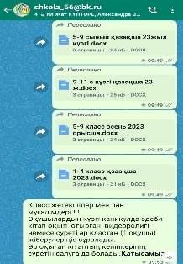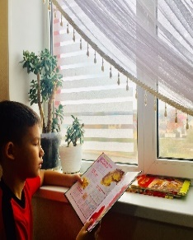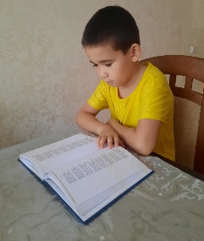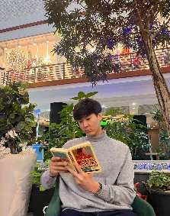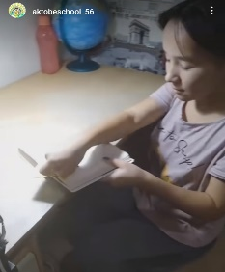

2023-2024 оқу жылындағы №56 Жалпы орта білім беретін мектеп кітапханасында Республикалық ғылыми-педагогикалық кітапхананың «Күзде біз жалықпаймыз, кітап оқимыз » тақырыбында ата-аналармен ұйымдастырылған шараға анықтама

1 қарашада "Оқуға құштар мектеп" жобасы аясында 4 -ші сыныптардың ата-аналарымен мектеп кітапханасында оқушыларды кітап оқуға баулу мақсатында "Отбасы оқырмандар әлемі" тақырыбында ертегі кітаптарды оқып, ойларын ортаға салды.

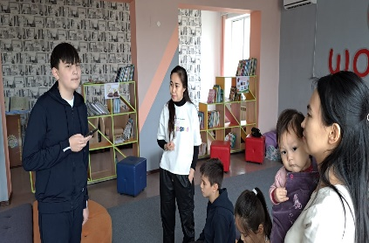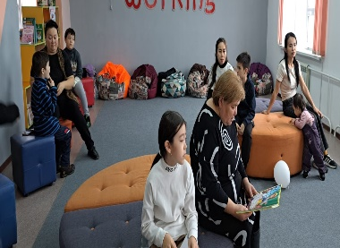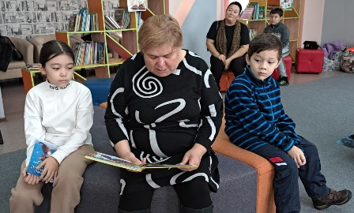
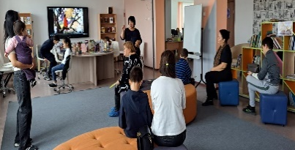 инста парақша https://www.instagram.com/reel/CzGvEuhsJBW/?igshid=MzRlODBiNWFlZA==

2023-2024 оқу жылындағы №56 Жалпы орта білім беретін мектеп кітапханасында Республикалық ғылыми-педагогикалық кітапхананың «Күзде біз жалықпаймыз, кітап оқимыз » тақырыбында ата-аналармен ұйымдастырылған шараға анықтама

2 қарашада «Оқуға құштар мектеп » жобасы аясында 2-3 ші сыныптардың Ата-Аналарымен мектеп кітапханасында оқушыларды кітап оқуға баулу мақсатында «Отбасы оқырман әлемі» тақырыбында ертегі кітаптарды оқып, ойларын ортаға салды.

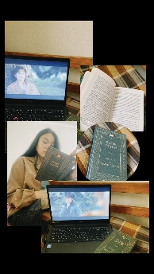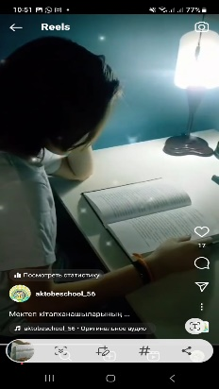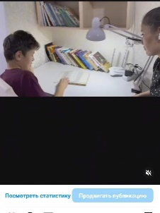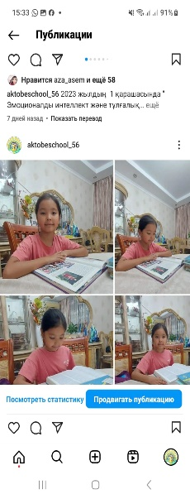

Инста парақша:

https://www.instagram.com/p/CzG2FtTMDd8/?igshid=MTRhZmU1ODE2NA==

2023-2024 оқу жылындағы №56 Жалпы орта білім беретін мектеп кітапханасында. Балалар әдебиетінің классигі Бердібек Соқпақбаевтың «Менің атым Қожа»шығармасына арналған іс-шараға анықтама

16.11.2023 жылы «Оқуға құштар мектеп» жобасы аясында мектеп кітапханасының жоспарына сай оқушыларға кітап оқуды насихаттау және оқуға шақыру, кітап оқуға басшылық жасау мақсатында мектеп кітапханашыларының ұйымдастыруымен, балалар әдебиеттінің классигі Бердібек Соқпақбаевтың «Менің атым Қожа» шығармасына арналып,7 «А» сыныбымен іс-шара өткізілді. Оқушылар шығарма желісі бойынша түсірілген фильмнен үзінді тамашалап, шығарма негізінде саханалық көрініс қойды. Іс-шараға оқушылар белсене атсалысты. Ұйымдастырушы мектеп кітапханашысы Сағатова Г.У 7»А» сынып жетекшісі Керимбаева А.Ғ

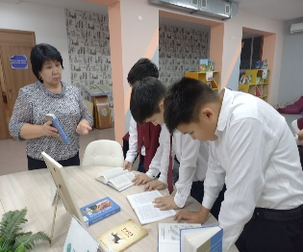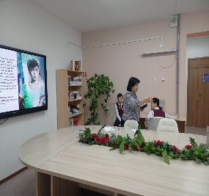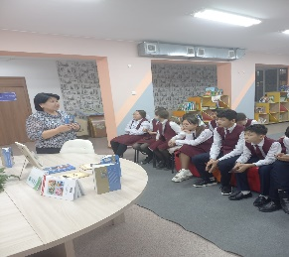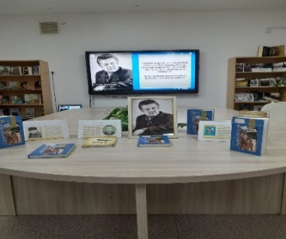

Инста парақша:

https://www.instagram.com/p/Czt18uesKfN/?igshid=MzRlODBiNWFlZA==

2023-2024 оқу жылындағы №56 Жалпы орта білім беретін мектеп кітапханасында «Кітапханаға саяхат» анықтамасы

17.11.2023 жылы Мектебіміздің кітапханасында 2 «Б» сыныбы «Кітапхана саяхат» жасап, оқырманымыз ретінде қабылданды.Оқушылар кітапхана ережесімен, кітапты күтіп ұстаудың жолдарымен таныс болды. Өздерінің сүйікті кейіпкерлері жайлы қызықты кітаптар мен балаларға арналған журналдар топтамаларын қызыға тамашалады.
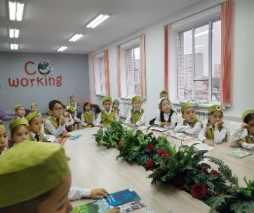
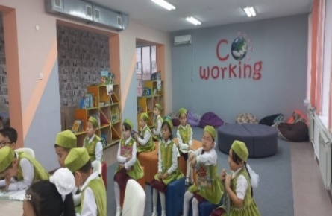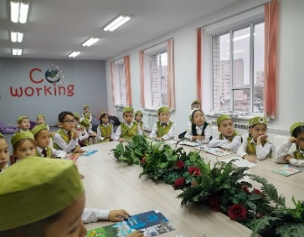

Инста парақша сілтемесі:
https://www.instagram.com/p/Czv9D7qs0k-/?igshid=NTYzOWQzNmJjMA==

2023-2024 оқу жылындағы №56 Жалпы орта білім беретін мектеп кітапханасында. «Кел , досым- кітапханаға» тақырыбында ұйымдастырылған танымдық сағат анықтамасы

20.11.2023ж күні мектеп кітапханасында «Оқуға құштар мектеп» жобасы аясында 3 «Ә» классының қатысуымен «Кел, досым- кітапханаға» атты танымдық сағат өтті. Шара барысында кітапханашылар кітап көрмесін ұйымдастырып, кітаптың адам өміріндегі маңызы, кітап оқудың қажеттілігі жайлы айтып өтті. «Қызыл телпек» ертегісін тыңдады.3 «Ә» класс оқушылары кітап туралы ақын-жазушылардың өлеңдерін оқып, сұрақ-жауап, мақал-мәтел сайысына белсене қатысты.

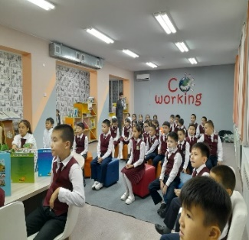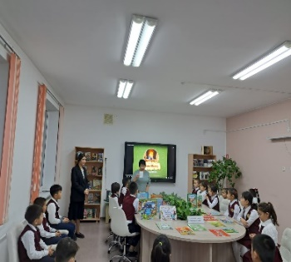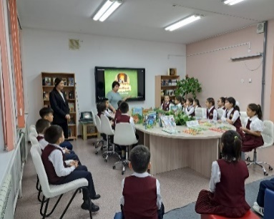

Инста парақша:

https://www.instagram.com/p/Czt18uesKfN/?igshid=MzRlODBiNWFlZA==

2023-2024 оқу жылындағы №56 Жалпы орта білім беретін мектеп кітапханасында. «Тәуелсіздік жетістіктері» тақырыбында ұйымдастырылған кітап көрмесінің анықтамасы

14.12.2023 ж. Мектебіміздің оқушыларына "Тәуелсіздік жетістіктері" атты кітап көрмесі ұйымдастырылды.
Көрмені ұйымдастырудағы мақсат-тарих парақтарына көз жүгіртіп, сонау әріде шет жұрттардың шапқыншылығына ұшырап, бері де жетпіс жыл коммунистік бодандықта болғандығы ата-бабаның ғасырлар бойы аңсаған арманы 1991 жылы орындалып еліміздің тәуелсіз таңын көру бақыты бізге бұйырғаны және біз бақытты ұрпақ екенімізді кеңінен түсіндіріп насихаттау.
Кітап көрмесіне халқымыздың тәуелсіздік жолындағы ерлік күресі мен қол жеткізген жетістіктері, егемен елімізді құру, қалыптастыру және дамыту жолындағы, жаңа Астанамыздың өркендеуі мен жарқын сәттерін баяндайтын бірнеше әдебиеттер қойылды.
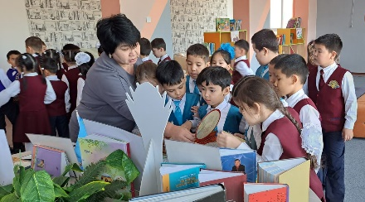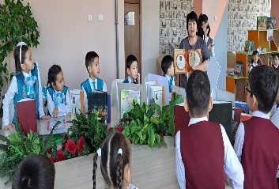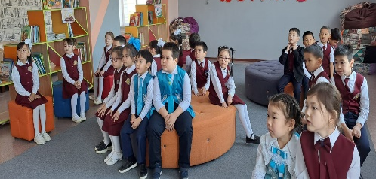

https://www.instagram.com/reel/C1B3FvjMl_S/?igsh=YWcxMDBldXZ6OHU5

2023-2024 оқу жылындағы №56 Жалпы орта білім беретін мектеп кітапханасында «Оқуға құштар мектеп» жобасы аясында «Әдеби талғам» тақырыбында ұйымдастырылған әдістемелік сағаттың анықтамасы

Мектеп кітапханасында 21 желтоқсанда «Оқуға құштар мектеп жобасы аясында» "Әдеби талғам" атты тақырыпта құпия сырға толы кітапхана сағаты өтті.
Кітапханалық сағаттың мақсаты -кітапты насихаттау, кітаппен оқуға деген қызығушылықты қолдау, интеллектуалды әлеуеті мен мәдени құндылықтарды арттыру.
Құпия сырға толы "Әдеби талғам" библиокафе, " Дәмді кітаптар" дәмді фуршеттер оқырмандарға көтеріңкі көңіл-күй сыйлап, жанға жайлы демалыс пен қатар рухани мәдени дамудың басты құралы кітап оқудың өміршеңдігін жеткізді. Әр бөлімде ерекше форматта өткізілген, оқырманға рухани білім мен демалыс сыйлаған тағылымды шаралар өз оқырмандарын қызықтырып, ерекше көңіл күйге бөледі.Бұл шараның қонақтары мектеп ұстаздары Сырға толы өткен шақтың жалынды естелігін еске алды.
Кітапхана - кітап беру, алу ғана емес, қазіргі таңда оқырмандардың демалыс орнына, бос уақытын тиімді пайдалана отырып, жаңа орта қалыптастыру аймағына айналып отыр. Кітап оқу заманға, уақытқа, мансапқа, жас-кәріге қарамайды. Кітапханада ұйымдастырылған осы бір мәнді шара соның айғағы іспетті.
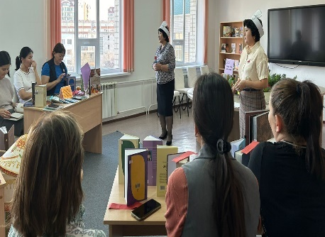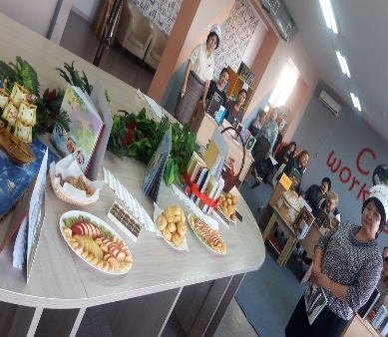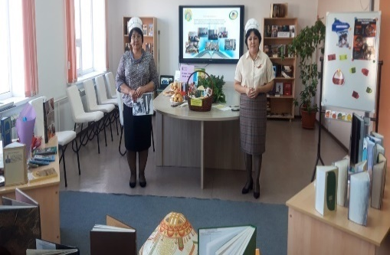
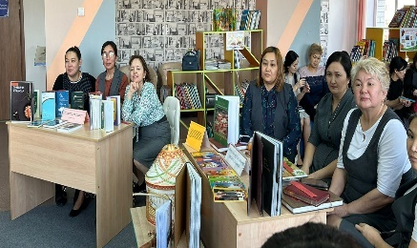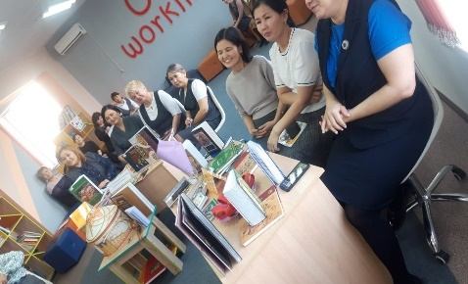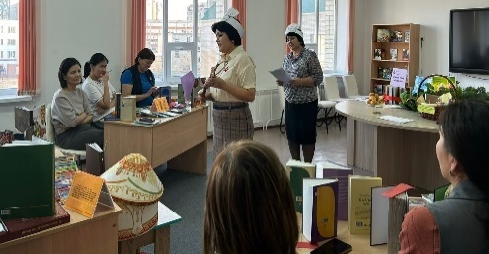

https://www.instagram.com/p/C1JDy-fIpQh/?igsh=MzRlODBiNWFlZA==

2023-2024 оқу жылындағы №56 Жалпы орта білім беретін мектеп кітапханасында «Оқуға құштар мектеп аясында» «Қыста да кітап оқимыз, жадымызға тоқимыз» акциясының анықтамасы

2023 жылдың 29 желтоқсанынан 2024 жылдың 07 қаңтар аралығында қысқы каникулда оқушыларға инстапарақша, ватсап арқылы әдеби кітаптар тізімі оқуға берілді.
Осы хештегтерді пайдаланып мектеп инстапарақшаға салынуда.
#«Қыста да кітап оқимыз, жадымызға тоқимыз»,"Оқуға құштар мектеп-қысқы демалыста" хэштегімен жариялаңыз.
Демалыстарыңыз жақсы өтсін!
#Қыста_кітап_оқимыз_жадымызға_тоқимыз
#Оқуға_құштар_мектеп_қысқы_демалыста

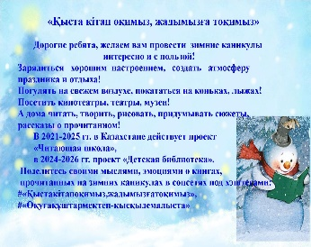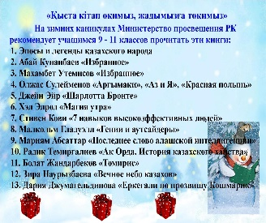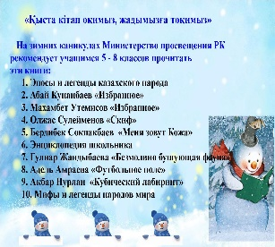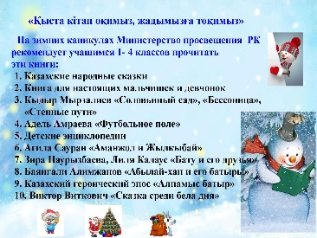

https://www.instagram.com/p/C1Y3G92MERM/?igsh=aGR5bnRtc2ttMjh5

2023-2024 оқу жылындағы №56 Жалпы орта білім беретін мектеп кітапханасында «Оқуға құштар мектеп аясында» «Қыста да кітап оқимыз, жадымызға тоқимыз» акциясының анықтамасы

2023 жылдың 29 желтоқсанынан 2024 жылдың 07 қаңтар аралығында қысқы каникулда оқушыларға инстапарақша, ватсап арқылы әдеби кітаптар тізімі оқуға берілді.Оқушылар қысқы демалыста оқыған әдеби кітаптарын оқып фотосуреттерін
Хештегтерді пайдаланып мектеп инстапарақшаға салынуда.
#«Қыста да кітап оқимыз, жадымызға тоқимыз»,"Оқуға құштар мектеп-қысқы демалыста" хэштегімен жариялаланды. Барлығы 40 оқушы қатысты.
#Қыста_кітап_оқимыз_жадымызға_тоқимыз
#Оқуға_құштар_мектеп_қысқы_демалыста

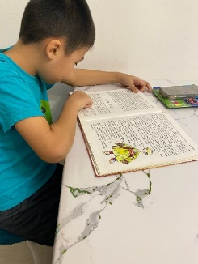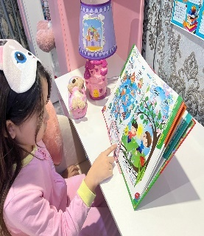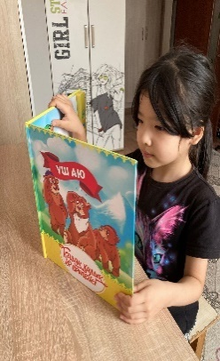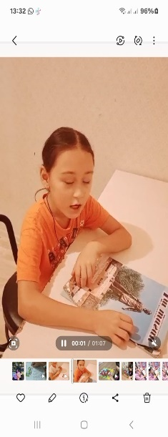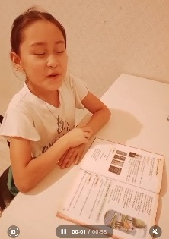

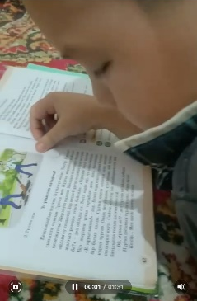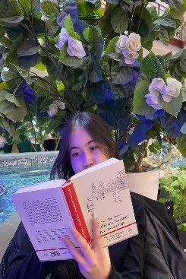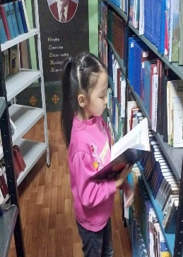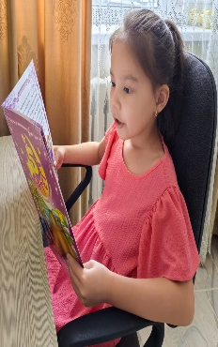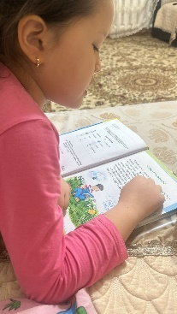

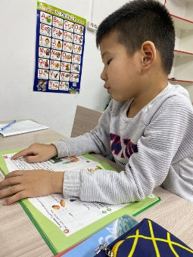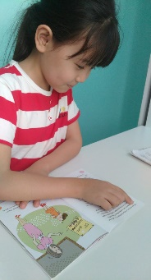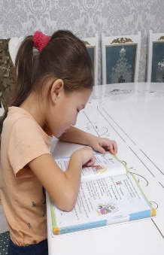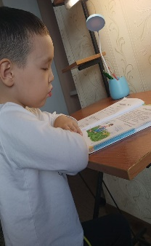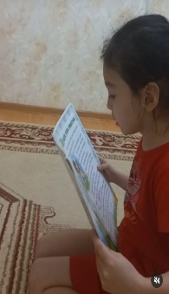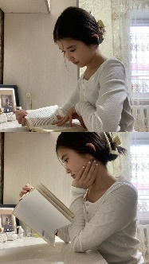

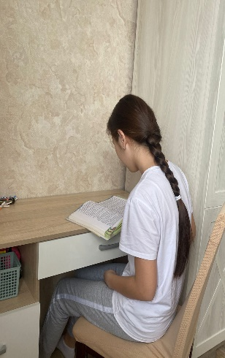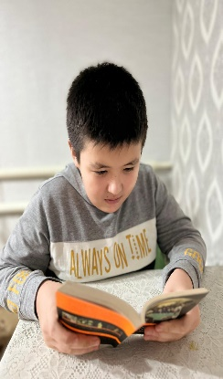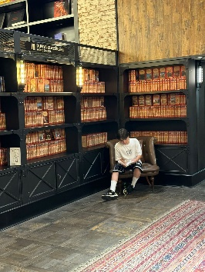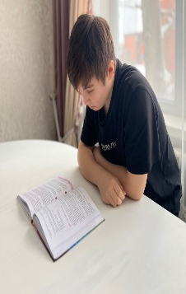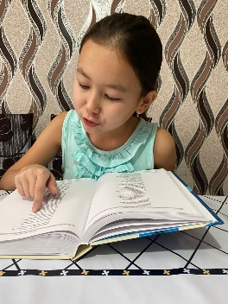

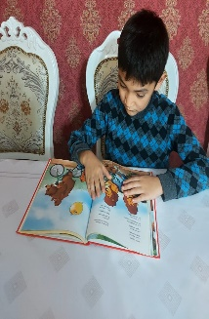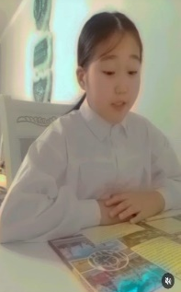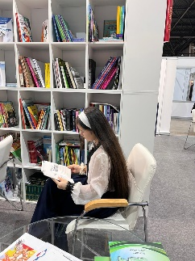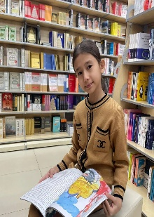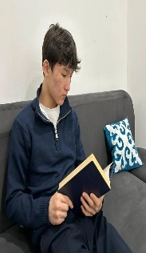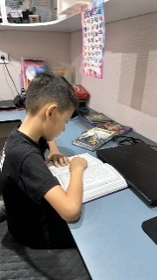

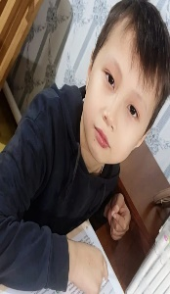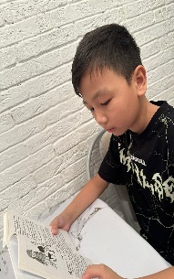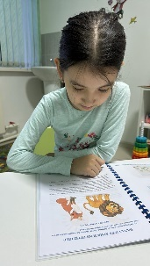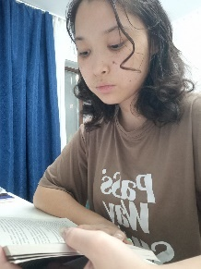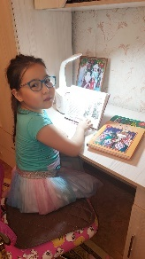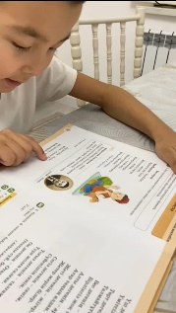

1 . 3 ә класс Н.Жолдыбаев https://www.instagram.com/p/C1n8y91I0O3/?igsh=bmN5ZGUwY3VndDht
2. 2 г Ермекова Жасмин https://www.instagram.com/p/C1q5XzQsuor/?igsh=MWE3cm1qMHM3aTlxZw==
3. 2 г Кенесбекова Раяна https://www.instagram.com/p/C1q5rT0Mx6t/?igsh=MWdxb3o3YzNqZzYwZg==
4. 4 в Мергенбай Тұрсынай https://www.instagram.com/reel/C1q8A4XMqOp/?igsh=aDBkeTA3cDdxazli
5.4 в Мергенбай Әйгерім https://www.instagram.com/reel/C1q8HXzsWxC/?igsh=MTI3czdmc2dhNDVkaA==
6. 2 г Үмбетов Ернұр https://www.instagram.com/reel/C1q8eOvsEBC/?igsh=dHM1cmRnMWEwYjF4
7. 2 б Абдулла Медина https://www.instagram.com/p/C1rBHVnsRjQ/?igsh=aDZ4a2pyNmM5YWh4
8. 11 ә Нұрперзентова Ляззат https://www.instagram.com/p/C1rBwI1Mny1/?igsh=MW96cmRzb2p3NnRibA==
9. 2 б Абай Айару
10. 1 г Смагулова Аянат https://www.instagram.com/p/C1rE9jCMVSd/?igsh=MWk1dGlndTR1b2o3bw==
1 г Жумабаев Ислам https://www.instagram.com/p/C1rFFE-MlHf/?igsh=MTVjZ2Z5c3ZnNWh1OA==
1 г Даулетқызы Фатима https://www.instagram.com/p/C1rFLX2MxUR/?igsh=MTBlcnV2eTVocmo3MA==
1 г Құлмұханбетова Іңкәр https://www.instagram.com/p/C1rFRrJsHWv/?igsh=MW1tM29iM2ptZ2FvcQ==
1 г Бекжан Арафат https://www.instagram.com/p/C1rFZPCMRL_/?igsh=MWU4ZTlscjlkemp6Zw==
1 г Мухитова Альбина https://www.instagram.com/reel/C1rFd59sAhQ/?igsh=ejdxbnpjZ3YwYW01
7 ж Құттыбай Айсауле https://www.instagram.com/p/C1rFvHWsu13/?igsh=MXZxdHg5aGZ0cjFkcA==
7 ж Нурадинова Назия https://www.instagram.com/p/C1rLXRbMiv6/?igsh=YWhub2JuajRhOXl2
8 д Сарбалин Алимхан https://www.instagram.com/p/C1rLXRbMiv6/?igsh=YWhub2JuajRhOXl2
8 ә Сағынаев Омар https://www.instagram.com/p/C1rckGiMH6M/?igsh=cDBqN3E5bTB6cHQ1

2023-2024 оқу жылындағы №56 Жалпы орта білім беретін мектеп кітапханасында. «Оқуға құштар мектеп аясында» тақырыбында ұйымдастырылған анықтамасы

07.01 «Оқуға құштар мектеп» жобасы аясында қысқы демалыстан келген оқушыларымызға түрлі тақырыптарда кітап оқу ұсынылды. Бұл шараның мақсаты: оқушылардың кітап оқуға ынтасын арттыру, көпшілік алдында өз ойын еркін жеткізуге, тіл байлығын арттыруға ықпал ету. Қысқы демалыстан кейін оқушылар мектепке жаңа күш пен ынтамен оралып, мектеп кітапханасына келіп өздерінің сүйікті әдеби, ертегі кітаптарын алып оқып бір -бірімен ой бөлісіп түсініктерін айту үстінде. Біздің мектеп оқушылары үнемі «Артық ғылым кітапта, ерінбе оқып көруге» деген ұстанымды ұстанады

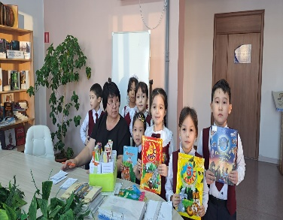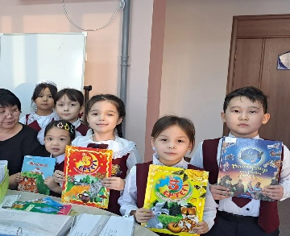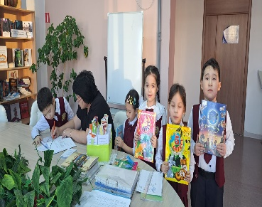

2023-2024 оқу жылындағы №56 Жалпы орта білім беретін мектеп кітапханасында. «Оқуға құштар мектеп » жобасы аясында ұйымдастырылған шараға анықтама

22 қаңтарда «Оқуға құштар мектеп» жобасы аясында "Ертегілер елінде"атты 15 минуттық үзілісте кітап оқу сағаты 3"В"сынып оқушыларымен өткізілді.
Мақсаты: Оқырмандардың кітап оқуға қызығушылығын арттыру, білімге құштарлығын ояту және оқу сауаттылығын дамыту. Кітаптың адам өміріндегі маңызы, ғылыммен білімнің пайдасы жайлы насихаттау.
Ертегі- әрқашанда біздің оқырмандарымыз үшін ауыз айтып жеткізе алмас алмас ғажайып дүние. Ертегі- баланың толық дамуы үшін қол жетімді құралдардың бірі болып табылады.
Ертегі жанры баланың ой-өрісін жетілдіріп, сана-сезімін оятып, қиялын қанағаттандырады, жаманнан жирендіріп, адамгершілікке имандылыққа тәрбиелейді. Әр алуан мазмұндағы ертегілермен танысу, бала қиялын ұштап еркін сөйлеуге үйретеді. "Ертегі"- деген аты ертегі, ерте ерте күнде деген сөзден туған.

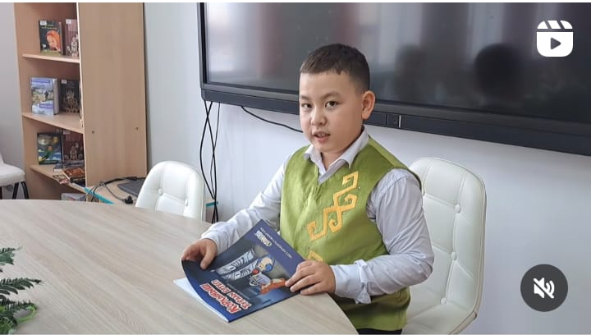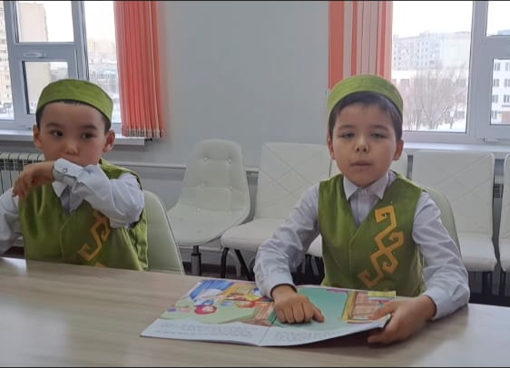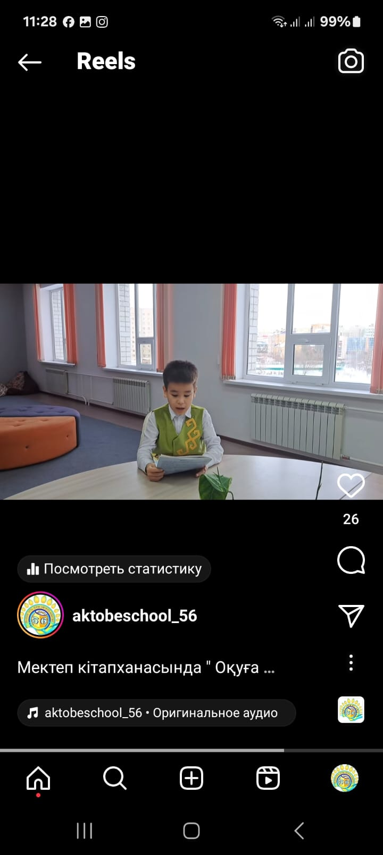

Инста парақша:
https://www.instagram.com/reel/C2ZnWMOMJfo/?igsh=MXZpem90OGUzNnFnbw==

2023-2024 оқу жылындағы №56 Жалпы орта білім беретін мектеп кітапханасында. «Оқуға құштар мектеп » жобасы аясында ұйымдастырылған шараға анықтама

24 қаңтарда «Оқуға құштар мектеп» жобасы аясында
«Оқуға арналған үзіліс» тақырыбында үзілісте оқушылармен кітап оқу шарасын қолға алынды. Мақсаты: Оқушыларды кітап оқуға қызықтыру, сауаттылығы мен оқу мәдениетін қолдау.
Қысқаша түсінік: Оқушылар үзілісте кітапханаға келіп сүйікті кітаптарын оқыды.Оқушылар кітап әлеміне қызыға еніп , кітап оқуға құштарлықтары қызыға түсті.Оқырмандарымыз өздеріне ұнаған кітаптағы сюжеттерді бір- біріне жарыса әңгімелеп қызу талқылады.
Инста парақша : https://www.instagram.com/reel/C2fbccmsF9a/?igsh=MTNxbnQyZ290ZDRkdw==

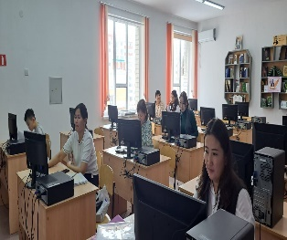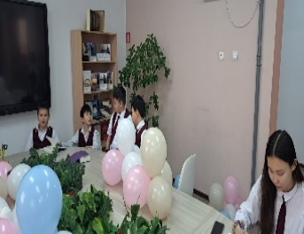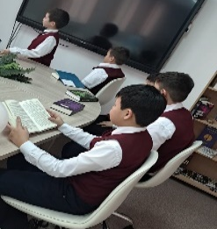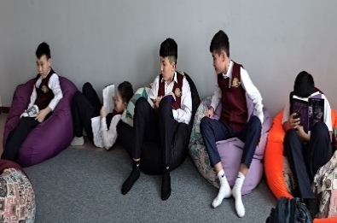

2023-2024 оқу жылындағы №56 Жалпы орта білім беретін мектеп кітапханасында. «Оқуға құштар мектеп » жобасы аясында ұйымдастырылған шараға анықтама

24 қаңтарда «Еркем-ай» балабақшасы жетекшілерімен мектепке , яғни кітапханаға алғашқы қадам: «Кітапханаға саяхатқа» келді.
Мақсаты: Білімнің кілті кітап арқылы келетін арқылы келетінін ұғындыру.
Жас ұрпақтың өскелең талабын қанағаттандыруда, рухани байлығын, жалпы ой-өрісін дамытуда, ең үлкен ұлы тәрбие құралы-кітап екенін түсіндіру;
Кітапхана –баспа туындылары мен басқа да ақпарат көздерін қоғамдық пайдалану жолын ұйымдастыратын мәдени-ағарту ақпарат мекемесі.Кітапханашы - көп салалы еңбек адамы.Оқушының талабын ескеріп,жан-жақты дамуын ұйымдастырушы бірден-бір тұлға.Кітапханашы оқырманның тек кітапты алуына көмектесіп қана қоймай,сол кітапты насихаттау жұмысын да қоса міндетіне алады
Кішкентай бүлдіршіндерге кітап көрмелері, « Жаңа үздік кітаптар- оқырман олжасы»тақырыптық көрмелері таныстырылды.Кітапханада тек оқулық алумен шектелмей,көркем әдебиеттер анықтамалық басылымдар алып оқуына болатыны туралы айтылды. Соңында «Бауырсақ» мультфильмін тамашалады.
Инста парақша:
https://www.instagram.com/reel/C2fcSz0sFhw/?igsh=Zm5qZTN3Y3ZzdWhh

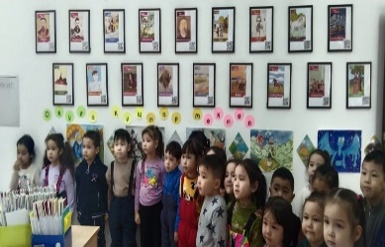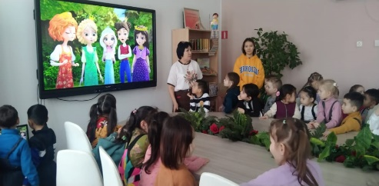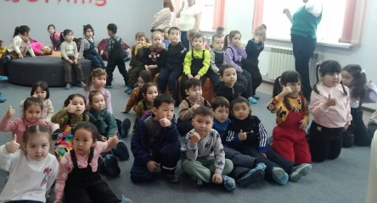

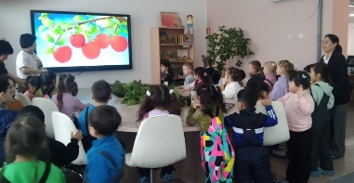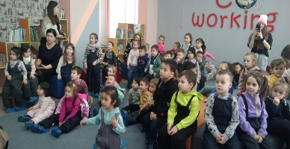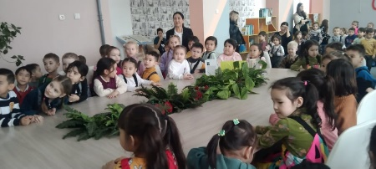

2023-2024 оқу жылындағы №56 Жалпы орта білім беретін мектеп кітапханасында. «Оқуға құштар мектеп » жобасы аясында ұйымдастырылған шараға анықтама

25.01. 2024 ж «Біз білімнің көгінде қанат қағып самғаймыз»атты бастауыш сыныптар апталығы аясында 3сынып оқушыларының ұйымдастыруымен «Елін сүйген ер тұлға «-атты әдеби музыкалық кеш өтті.Мақсаты:Бауыржан Момышұлының өмір жолы,нақыл сөздері негізінде оқушыларды ерлікке,Отан сүйгіштікке,адамгершілік,ізгі қасиеттерге тәрбиелеу.Оқушылардың танымдық қабілеттерін арттыру.
Өткізген:3 сынып мұғалімдері Адилбекова Н.Ш.
Нетуллина А

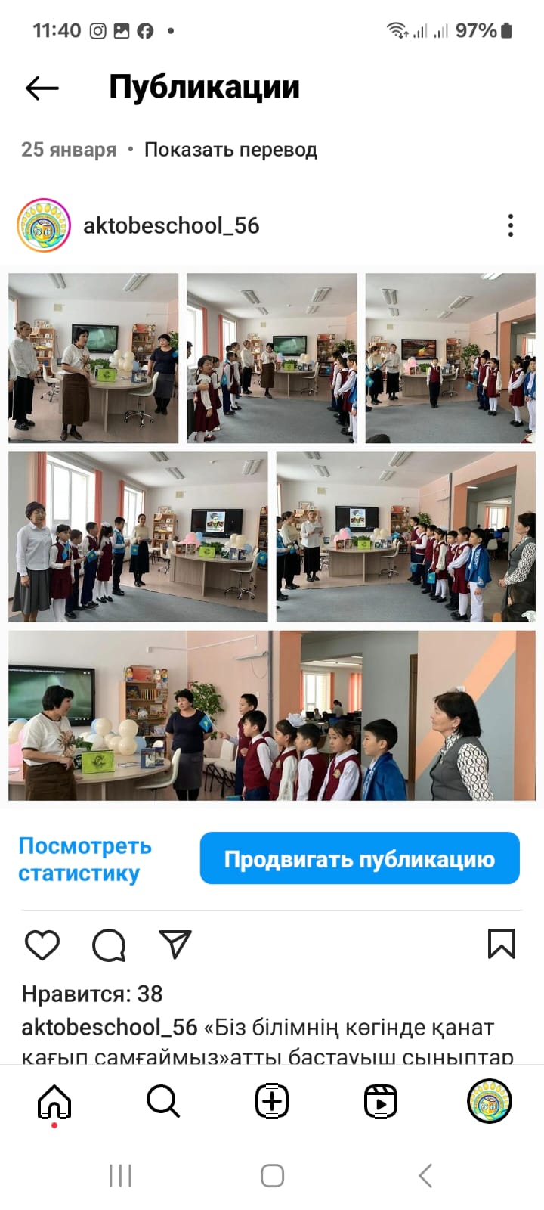

https://www.instagram.com/p/C2fqGTlse2D/?igsh=ZnNwMHhtcGdvNG9u

2023-2024 оқу жылындағы №56 Жалпы орта білім беретін мектеп кітапханасында. «Оқуға құштар мектеп » жобасы аясында ұйымдастырылған шараға анықтама

30.01.2024 ж «Оқуға құштар мектеп» жобасы аясында "Оқы және өзгеге сыйла" атты тақырыпта оқырмандар өздерінің оқыған кітаптарының мазмұнын айта келе басқа оқушыға ұсынады.Кезекті оқырманымыз
3 "В" сынып оқушысы Есенғали Айнур.
Мақсаты: Балаларды кітап оқуға тарту, кітапты көп оқитын орта қалыптастыру, оқырмандар назарын кітапқа аударту, кітаптың адам өміріндегі орны туралы түсінік беру, мәдениетті, парасатты, рухани ойлауы терең, ар – ожданы мол еңбекқор ұрпақты тәрбиелеу. Кітапты сүйе білуге ,кітапты қадірлеуге баулу,оқырмандарды жаңа кітаптармен және жаңа авторлармен таныстыру.
Кітапхананы балалар үшін мейірімді,рухани, ақпараттық,танымдық орталық ету.
#56кітапхана
#біртұтас_тәрбие
#біртұтас_тәрбие_ақтөбеоблысы
@medetbekovameruert
@oqu_agartu_ministrligi
@gani.beisembayev
@aqtobe_bilim_basqarmasy
#оқуғақұштармектеп
https://www.instagram.com/reel/C2twEtXsc5u/?igsh=MXY4MDVuazRxYmdqeg==

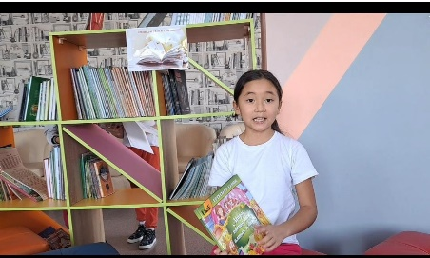

2023-2024 оқу жылындағы №56 Жалпы орта білім беретін мектеп кітапханасында. «Оқуға құштар мектеп » жобасы аясында ұйымдастырылған шараға анықтама

05.02. 2024 ж кітапханада Ағылшын тілі апталығы аясында мектеп кітапханашылары мен ағылшын пәні мұғалімі Изтлеуова З.С 9 «Б» сынып оқушыларымен «Reading makes us more creative» немесе «Кітап оқу бізді креативті етеді» тақырыбында сыныптан тыс іс шара өткізілді.
Мақсаты: оқушының кітап оқу арқылы кітапқа деген сүйіспеншілігін ояту; ағылшын тілін үйренуге деген қызығушылығын арттыру; сөйлеу құзіреттілігін қалыптастыру
Шара барысында Джоан Роулинг «Гарри Поттер и философский камень» кітабын оқыған оқушыларды топқа бөліп, «Крокодил», «Логика қайда?», «Импровизация» викториналық ойындары ойнатылды. Оқыған кітап желісінде өз білгендерін ортаға салып, жеңімпаздар анықталды. Білімдерін дәлелдеген ең үздік топ пен ең үздік костюмге сыйлықтар берілді. Шараға қызығушылық танытқан оқушылар сол кинодағы сюжетке байланысты киімдер киді.Шара соңында оқушылар бірге отырып «Гарри Поттер» фильмін тамашалады.

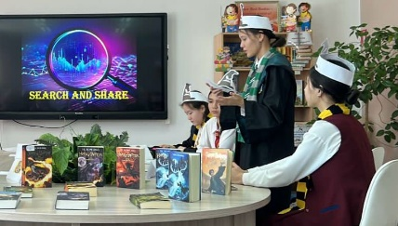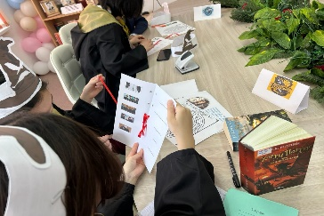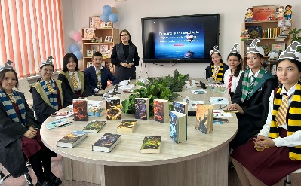
Инста парақша https://www.instagram.com/p/C288u4zIw4P/?igsh=MWcyaWFqeHF6ZXAxdw==

.

2023-2024 оқу жылындағы №56 Жалпы орта білім беретін мектеп кітапханасында. «Оқуға құштар мектеп » жобасы аясында ұйымдастырылған шараға анықтама

14 ақпан - Халықаралық кітап сыйлау күні.
№56 ЖОББМ кітапханасы аталған шараға орай "Кітапханаға кітап сыйла" акциясын ұйымдастырады.
Мақсаты - мектеп кітапханасы қорын заманауи басылымдармен толықтыру.
📚Мектеп, ата-ана, оқушымен бірлесе отырып, оқушыларды рухани адамгершілікке баулу.
📚Ақын - жазушыларымыздың шығармаларын насихаттау, кітапханаға оқырман тарту, кітап қорын молайту.
📚Сонымен қатар оқушыларымыз өзара кітап алмасып, оқыған кітаптарын бір-біріне, ұстаздарына сыйлай алады.
📚 Игі шарадан қалыс қалма. Бой жарыстыратын емес, ой жарыстыратын уақыт келді.Кітап оқып жарысайық!
Акцияны ұйымдастыру барысында инстапарақшаға салынды.
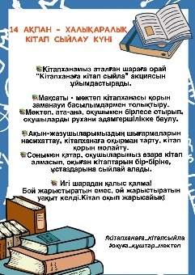
Инста парақша сілтемесі:
https://www.instagram.com/reel/C3RmAV5oTaF/?igsh=ZmdtNTBidzVvMHE3

2023-2024 оқу жылындағы №56 Жалпы орта білім беретін мектеп кітапханасында. «Оқуға құштар мектеп » жобасы аясында ұйымдастырылған шараға анықтама

14 ақпанда мектеп кітапханашыларының ұйымдастыруымен "Оқуға құштар мектеп-оқуға құштар ұлт" жобасы аясында"Абай тағылымы" элективті курсының 4 сынып оқушыларына Абайдың "Жидебай- Бөрілі" мемлекеттік тарихи-мәдени және әдеби мемориалдық қорық-музейіне онлайн саяхат ұйымдастырды.Қорық-музейдің негiзгi қорын 1885 жылы Абайдың өлкетану музейіне тапсырған заттары құрайды екен.Оқушылар этнографиялық жәдігерлерге,мұрағат құжаттарына аса қызығушылық білдірді.

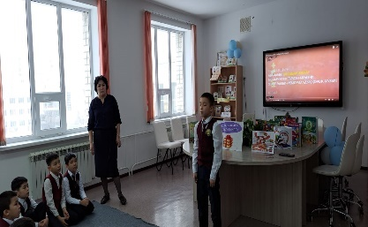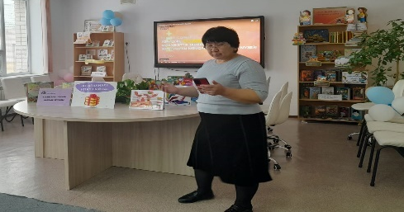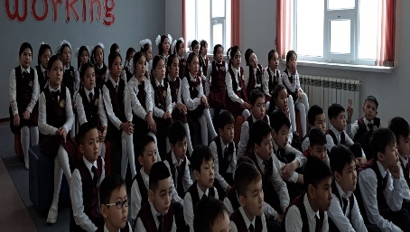

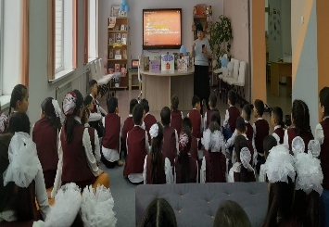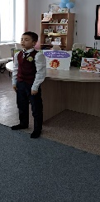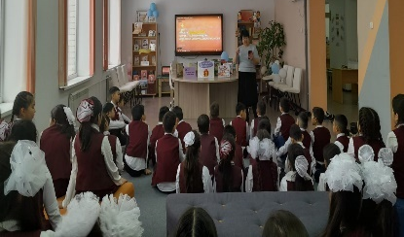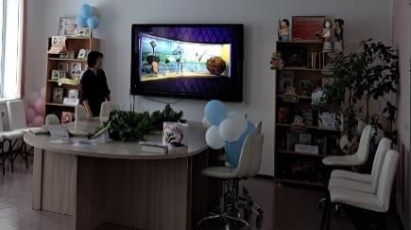

Инста парақша сілтемесі:
https://www.instagram.com/p/C3UUB3pI88s/?igsh=aGY4cTN1MTBnM2Vy

2023-2024 оқу жылындағы №56 Жалпы орта білім беретін мектеп кітапханасында. «Оқуға құштар мектеп » жобасы аясында ұйымдастырылған шараға анықтама

Еліміздің болашағын баянды етіп сақтаудың кілті – кітап оқу екені белгілі. Кітапты жанымызға серік ету арқылы осы көздеген межемізге адаспай тауып жете аламыз. Ендеше, кітапхана ісін қолдау – қоғам дамуының басты міндеттерінің бірі болып табылатындығын ескере отырып, 14 ақпанда «Кітапханаға кітап сыйла» акциясына "Абай тағылымы" элективті курсының мұғалімі Ж.Қ.Гатауова кітапханаға өз қоржынан әдеби кітаптарын сыйлады.Сонымен қатар 9 «ә» сынып оқушысы Бижан Жібек өзінің жеке кітапханасынан кітабын сыйға тартты.

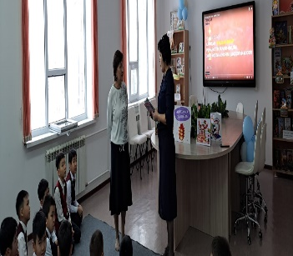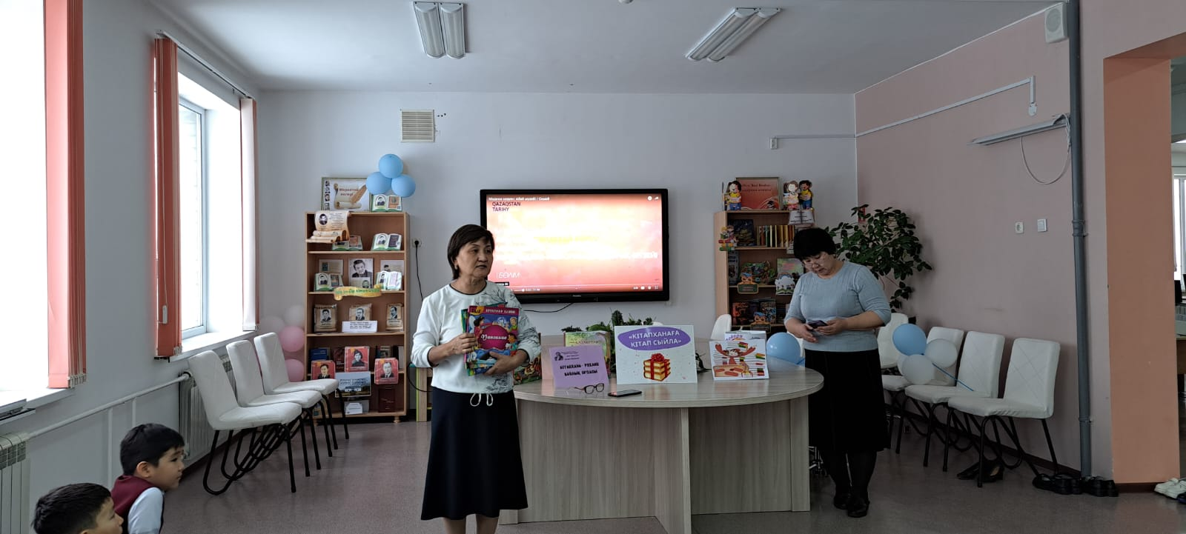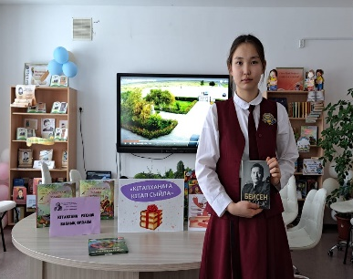

Инста парақша сілтемесі:
https://www.instagram.com/p/C3UVIfjIvF0/?igsh=MTRwa20xcG80bXI3aA==
https://www.instagram.com/p/C3UVk5JsD_n/?igsh=dzlscDByb3QxbDJx

2023-2024 оқу жылындағы №56 Жалпы орта білім беретін мектеп кітапханасында. «Оқуға құштар мектеп » жобасы аясында ұйымдастырылған шараға анықтама

14 ақпан "Оқуға құштар мектеп" жобасы бойынша "Кітапханаға кітап сыйла" акциясы аясында мектепке келген қонағымыз С.Я.Маршак атындағы қалалық балалар кітапханасының кітапханашылары өздерінің атынан құнды кітап сыйлады.
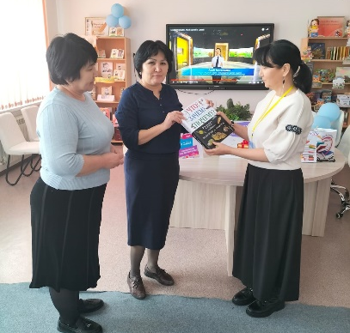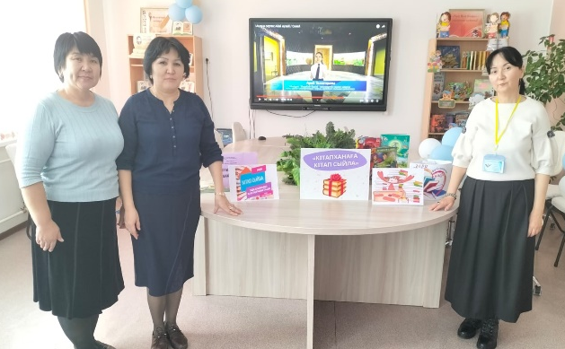

Инста парақша сілтемесі:
https://www.instagram.com/p/C3UmzsVMipr/?igsh=Y3RpOWNoeXc2cHVo

2023-2024 оқу жылындағы №56 Жалпы орта білім беретін мектеп кітапханасында. «Оқуға құштар мектеп » жобасы аясында ұйымдастырылған шараға анықтама

14 ақпанда мектеп кітапханашыларының ұйымдастыруымен "Оқуға құштар мектеп-оқуға құштар ұлт" жобасы аясында"Абай тағылымы" элективті курсының 3 «а», 3 «ә» сынып оқушыларына Абайдың "Жидебай- Бөрілі" мемлекеттік тарихи-мәдени және әдеби мемориалдық қорық-музейіне онлайн саяхат ұйымдастырды.Қорық-музейдің негiзгi қорын 1885 жылы Абайдың өлкетану музейіне тапсырған заттары құрайды екен.Оқушылар этнографиялық жәдігерлерге,мұрағат құжаттарына аса қызығушылық білдірді.

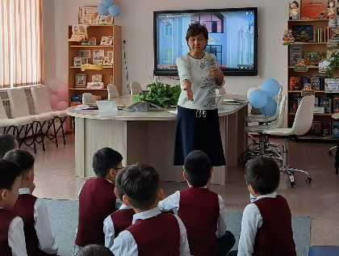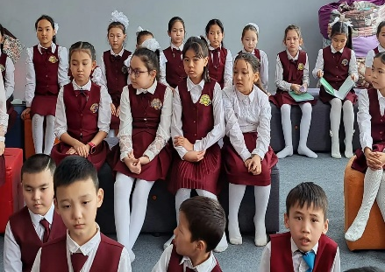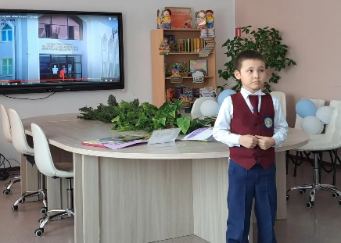

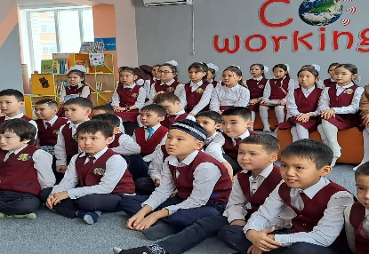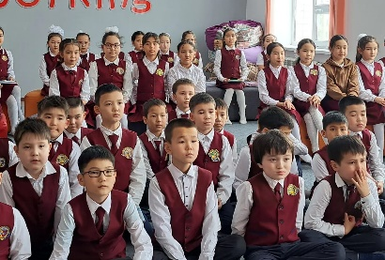

https://www.instagram.com/p/C3U0wxXMt1p/?igsh=ODE2NjNjamY3Mnl5

2023-2024 оқу жылындағы №56 Жалпы орта білім беретін мектеп кітапханасында. «Оқуға құштар мектеп » жобасы аясында ұйымдастырылған шараға анықтама

14 ақпанда мектеп кітапханашыларының ұйымдастыруымен "Оқуға құштар мектеп-оқуға құштар ұлт" жобасы аясында"Абай тағылымы" элективті курсының 3 «в», сынып оқушыларына Абайдың "Жидебай- Бөрілі" мемлекеттік тарихи-мәдени және әдеби мемориалдық қорық-музейіне онлайн саяхат ұйымдастырды.Қорық-музейдің негiзгi қорын 1885 жылы Абайдың өлкетану музейіне тапсырған заттары құрайды екен.Оқушылар этнографиялық жәдігерлерге,мұрағат құжаттарына аса қызығушылық білдірді.

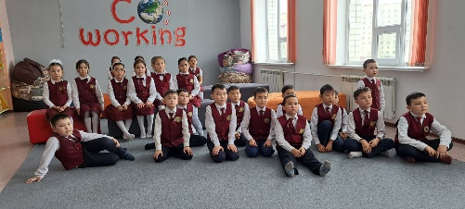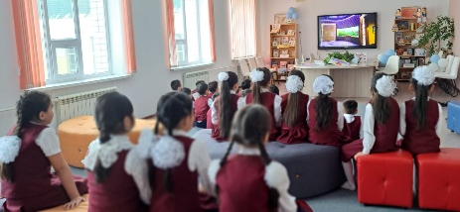

2023-2024 оқу жылындағы №56 Жалпы орта білім беретін мектеп кітапханасында. «Оқуға құштар мектеп » жобасы аясында ұйымдастырылған шараға анықтама

14 ақпан Халықаралық "Кітапханаға кітап сыйла" акциясына мектебіміздің кітапханасына белсене қатысқан 3 "з" сыныбының оқушылары Орнат Орхан,Харечко Виктория, Бауыржан Дилшат.
Оқушылар мен олардың отбасыларынв сыйға тартқан кітаптары үшін рақмет айтып мектебіміздің инста парақшаға салынды.
Класс жетекшісі Умарова Н.Н

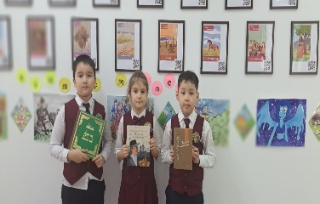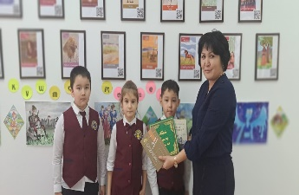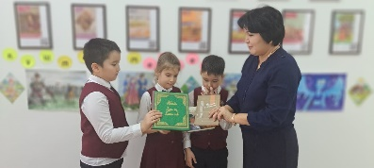

Инста парақша :
https://www.instagram.com/p/C3WsVXPID6u/?igsh=MXJ6OXM4eThiaG9wbw==

2023-2024 оқу жылындағы №56 Жалпы орта білім беретін мектеп кітапханасында. «Оқуға құштар мектеп » жобасы аясында ұйымдастырылған шараға анықтама

15 ақпанда Мектебіміздің бастауыш саты оқушылары "оқуға құштар мектеп" жобасы аясында 15 минуттық үзілісте кітап оқуды әдетке айналдырған. Кітапханада оқушылар ертегілер, әдеби кітаптарды оқып тыңдағанды жақсы көреді.
Кітап - өмірдің ең алыс және қараңғы жолдарында жарық беретін шам екенін білеміз.
Кітапханашы апайларымыз үзілісте оқушыларға "Үш күшік" ертегісін оқып берді.

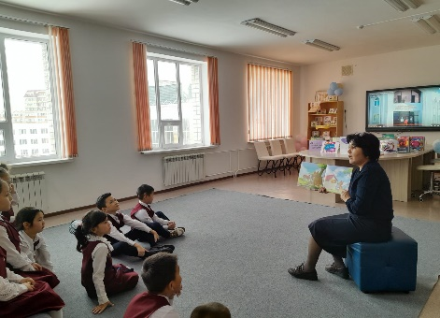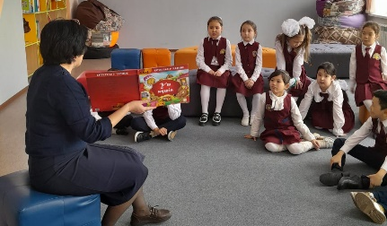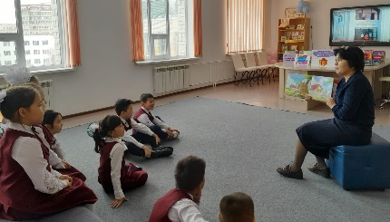

Инста парақша:
https://www.instagram.com/p/C3WvpnnIO_p/?igsh=aTM2ZXNoMzkxNG9

2023-2024 оқу жылындағы №56 Жалпы орта білім беретін мектеп кітапханасында. «Оқуға құштар мектеп » жобасы аясында ұйымдастырылған шараға анықтама

15 ақпанда мектеп кітапханашыларының ұйымдастыруымен "Оқуға құштар мектеп-оқуға құштар ұлт" жобасы аясында"Абай тағылымы" элективті курсының 4 «в», сынып оқушыларына "Жидебай- Бөрілі" мемлекеттік тарихи-мәдени және әдеби мемориалдық қорық-музейіне виртуалды саяхат өткізілді.
Артынша, барлық заманауи құрал-жабдықтардың көмегімен жасақталған музей залдарындағы жәдігерлер таныстырылып, ұлы ойшылдың өмірі мен шығармашылығы жайында жан-жақты мәлімет берілді.
Күмбезді ғимараттағы музейдің жаңа экспозициясы 11 залдары оқушылардың назарына ұсынылды.
Музейге вертуальды саяхат жасаған оқушылар Абай заманындағы құнды жәдігерлермен және данышпан ақын алақанының табы қалған аса бағалы экспонаттармен, архив деректері және құжаттарымен танысуға мүмкіндік алды.

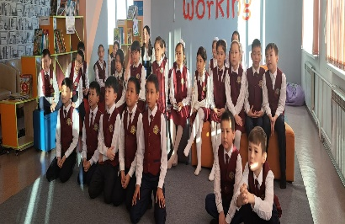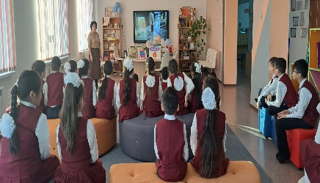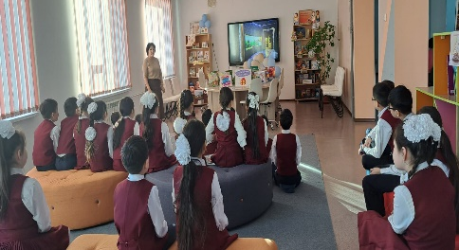

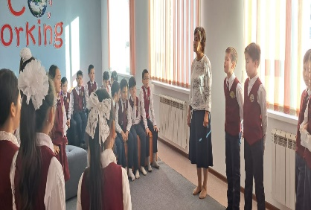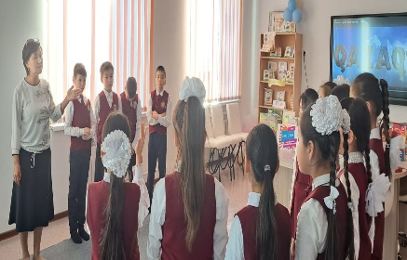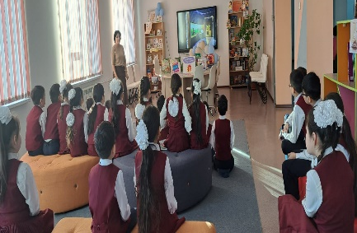

Инста парақша сілтемесі:

https://www.instagram.com/p/C3W498cMSbT/?igsh=MWRkdWI2ZXo1a3N2Zw==

2023-2024 оқу жылындағы №56 Жалпы орта білім беретін мектеп кітапханасында. «Оқуға құштар мектеп » жобасы аясында ұйымдастырылған шараға анықтама

15 .02.2024 ж Кітапхана қорын жаңа дүниелермен толықтыруға бағытталған "кітапханаға кітап сыйла" акциясына қатысушы жанашыр оқушыларымыз кеңінен қолдауға ие болуда.
2 "ә" сынып оқушысы Алдаберген Аяна
3 "ә" сынып оқушылары Меңдімұрат Аружан
Самат Әлихан
3 "а" сынып оқушысы Жәрдемова Дильназ
#56кітапхана
#Оқуғақұштармектеп
#оқуғақұштармектеп
#люблючитать #моялюбимаякнига
#кітапханағакітапсыйла
#біртұтас_тәрбие
#біртұтас_тәрбие_ақтөбеоблысы
@medetbekovameruert
@oqu_agartu_ministrligi
@gani.beisembayev
@aqtobe_bilim_basqarmasy

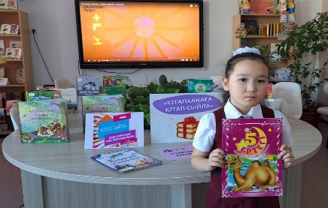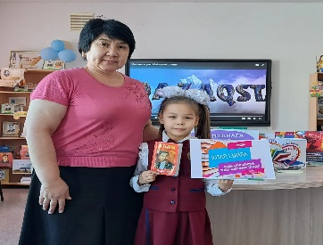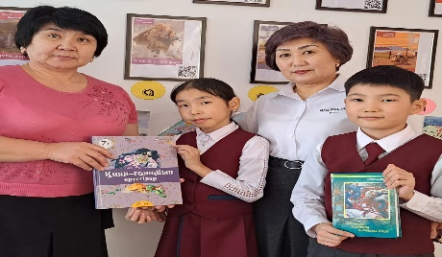

Инста парақша сілтемесі:
https://www.instagram.com/p/C3Xcda9setq/?igsh=MXQ1NmV2ZW5teWF1

2023-2024 оқу жылындағы №56 Жалпы орта білім беретін мектеп кітапханасында. «Оқуға құштар мектеп » жобасы аясында ұйымдастырылған шараға анықтама

15 ақпанда мектеп кітапханашыларының ұйымдастыруымен "Оқуға құштар мектеп-оқуға құштар ұлт" жобасы аясында"Абай тағылымы" элективті курсының 3 "б", 3 "в" сынып оқушыларына "Жидебай- Бөрілі" мемлекеттік тарихи-мәдени және әдеби мемориалдық қорық-музейіне виртуалды саяхат өткізілді.
Оқушыларға хакімнің өмірі, әдеби мұрасы туралы айтып, балаларды музейдің құнды жәдігерлерімен таныстырды.Осындай жұмыстар алдағы уақытта да жалғасын таппақ.
#56кітапхана
#Оқуғақұштармектеп
#оқуғақұштармектеп
#люблючитать #моялюбимаякнига
#біртұтас_тәрбие
#біртұтас_тәрбие_ақтөбеоблысы
@medetbekovameruert
@oqu_agartu_ministrligi
@gani.beisembayev
@aqtobe_bilim_basqarmasy

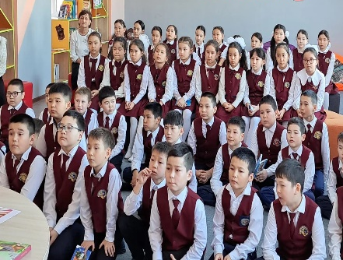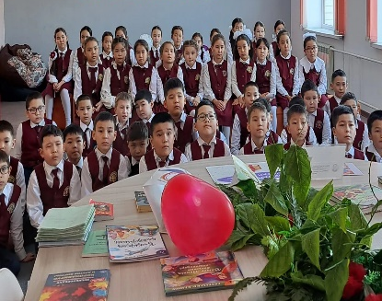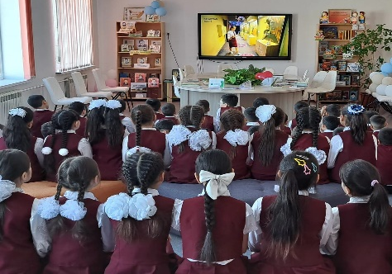

Инста парақша сілтемесі:
https://www.instagram.com/p/C3XdxGFs5_5/?igsh=MTI4bHBjeGE5N2hr

2023-2024 оқу жылындағы №56 Жалпы орта білім беретін мектеп кітапханасында. «Оқуға құштар мектеп » жобасы аясында ұйымдастырылған шараға анықтама

15 ақпанда «Кітапханаға кітап сыйла» акциясы әлі де өз жалғасын табуда. 2 "ә" сынып оқушылары Молдабай Аян мен Құттымұрат Айсезім келіп,кітапхана қорының жаңа кітаптармен толығуына өз үлестерін қосып, кітаптарын сыйға тартты.
Класс жетекшісі Неталина Т.О
#56кітапхана
#Оқуғақұштармектеп
#оқуғақұштармектеп
#кітапханағакітапсыйла
#люблючитать #моялюбимаякнига
#біртұтас_тәрбие
#біртұтас_тәрбие_ақтөбеоблысы
@medetbekovameruert
@oqu_agartu_ministrligi
@gani.beisembayev
@aqtobe_bilim_basqarmasy

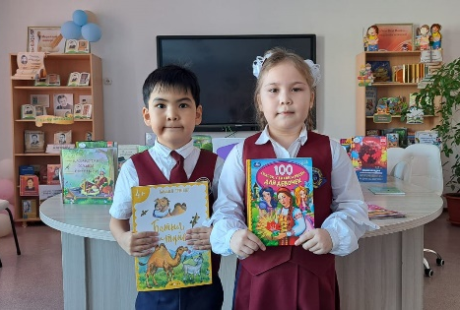

Инста парақша сілтемесі:
https://www.instagram.com/p/C3Xf16RMr5K/?igsh=ZG9nODc4N3BibXo2

2023-2024 оқу жылындағы №56 Жалпы орта білім беретін мектеп кітапханасында. «Оқуға құштар мектеп » жобасы аясында ұйымдастырылған шараға анықтама

21 ақпанда «Кітапханаға кітап сыйла» акциясы аясында кітапхана қызметкерлері оқырмандарды кітапханаға тартып, кітап қорын толтыру мақсатында жұмыстануда.
11 сынып түлектері де өздерінің жеке кітапханаларынан әдеби кітаптарды сыйға тартып, көпке үлгі бола білді.
Адамзат баласының қол жеткізген ұлы игілігінің бірі – толыққанды білім алу үшін кітаптың алар орны ерекше. Кітап – адамның жан дүниесінің асыл қазынасы, рухани байлығы.
Кітап құндылығын терең түсінетін жандар кітап қорын молайтуға үлесін қосып жатса, нұр үстіне нұр болар еді.Акцияға қатысушы оқушыларға инста парақша арқылы алғысымызды айтудамыз.

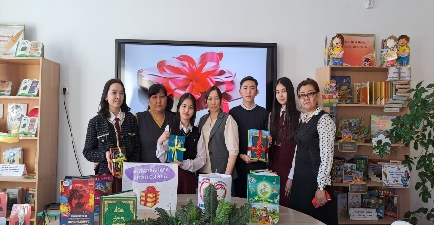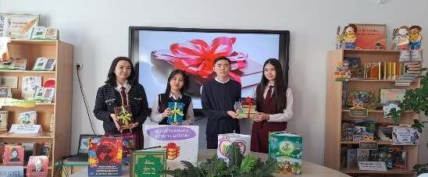

Инста парақша сілтемесі: https://www.instagram.com/p/C3mUCdSIJUp/?igsh=OWwxdXhuODFocHIz

2023-2024 оқу жылындағы №56 Жалпы орта білім беретін мектеп кітапханасында. «Оқуға құштар мектеп » жобасы аясында ұйымдастырылған шараға анықтама

21 ақпанда мектебіміздің 8 «а» сынып оқушылары акция аясында кітапхана қорына әдеби кітаптарын сыйға тартты. Сыйға тартылған кітаптар кітапхана қорын толықтырып, әр оқырманға жетеді.

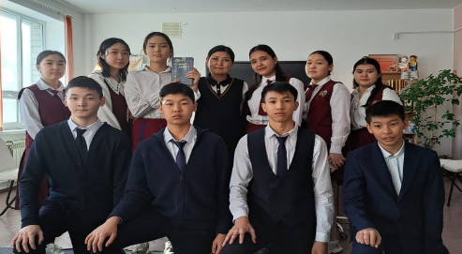

Инста парақша сілтемесі: https://www.instagram.com/p/C3mUmN5oYKZ/?igsh=MXhuMWV1cXgyNWJ2ZA==

2023-2024 оқу жылындағы №56 Жалпы орта білім беретін мектеп кітапханасында. «Оқуға құштар мектеп » жобасы аясында ұйымдастырылған шараға анықтама

21 ақпанда 3 «ә» сынып оқушылары акция аясында кітап сыйлады. Кітапханаға ең жақсы сыйлық -кітап. Оқырмандарға қажетті кітап қорын қажетті толықтыруға бағытталған акцияның маңызы зор.
Оқушылар: Әділхан Танат пен Қосбатыров Мадияр.

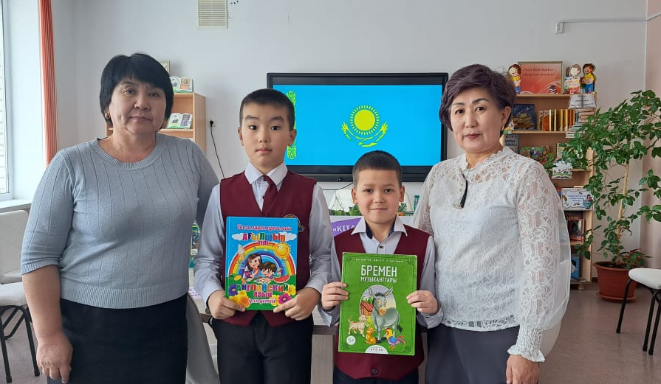

Инста парақша сілтемесі: https://www.instagram.com/p/C3mVQLqIzVj/?igsh=cGtmYTgyMDFub2s4

2023-2024 оқу жылындағы №56 Жалпы орта білім беретін мектеп кітапханасында. «Оқуға құштар мектеп » жобасы аясында ұйымдастырылған шараға анықтама

28 ақпанда Республикалық ғылыми-педагогикалық кітапханасының ұйымдастыруымен өткен "Оқуға құштар мектеп" жобасы аясында республикалық челлендж барысында Ақмола облысы Ақтөбе облысына Қасым Қайсеновтың "Жау тылындағы бала" шығармасын оқуға ұсынған болатын. Осы челленджге байланысты мектепшілік қазақ тілі мұғалімдері мен сынып жетекшілермен бірігіп шара ұйымдастыруға арнайы бұйрық шығарылды.Осыған орай мектебіміздің оқушыларына кітапханашылар Қасым Қайсеновтың өмір жолын түсіндіре келе қысқаша осы кітаптың мазмұнын баяндайтын бейнеролик көрсетіліп осы кітапты оқуға шақырды.
Сонымен қатар инста парақшаға салынды.

#56кітапхана
#ОқуғақұштармектепАқтөбе
#Меніңсүйіктікітабым
#люблючитать
#біртұтас_тәрбие
#біртұтас_тәрбие_ақтөбеоблысы
@medetbekovameruert
@oqu_agartu_ministrligi
@gani.beisembayev
@aqtobe_bilim_basqarmasy
Инстапарақша сілтемесі:
https://www.instagram.com/reel/C4Idozws6x4/?igsh=aTk2dDZnbmgwODE1
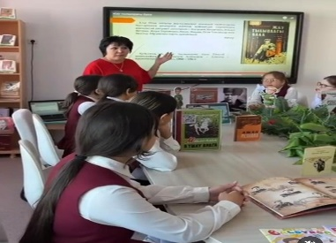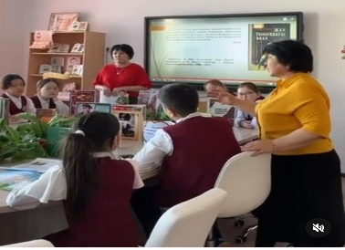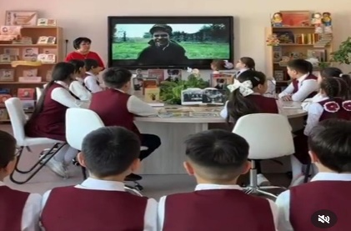
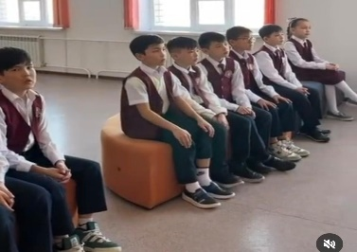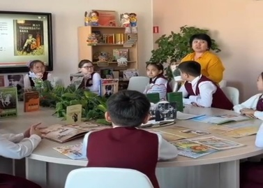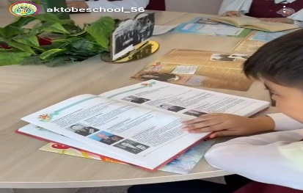

2023-2024 оқу жылындағы №56 Жалпы орта білім беретін мектеп кітапханасында. «Оқуға құштар мектеп » жобасы аясында ұйымдастырылған шараға анықтама

6 наурызда «Оқуға құштар мектеп» жобасы аясында 9 «ә» сынып оқушысы Аралбек Мадина Қасым Қайсеновтың «Жау тылындағы бала» повесі туралы баяндады.
#56кітапхана
#ОқуғақұштармектепАқтөбе
#Меніңсүйіктікітабым
#люблючитать
#біртұтас_тәрбие
#біртұтас_тәрбие_ақтөбеоблысы
@medetbekovameruert
@oqu_agartu_ministrligi
@gani.beisembayev
@aqtobe_bilim_basqarmasy
Инстапарақша сілтемесі: https://www.instagram.com/reel/C4KbYPfMcWY/?igsh=cmlld2QzbHB6Z2g4

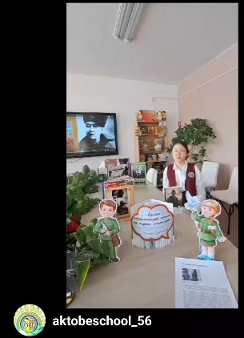

2023-2024 оқу жылындағы №56 Жалпы орта білім беретін мектеп кітапханасында. «Оқуға құштар мектеп » жобасы аясында ұйымдастырылған шараға анықтама

12 наурызда «Біртұтас тәрбие» бағдарламасы аясында "9 ай-9 іс шара " жобасы негізінде және де "оқуға құштар мектеп" жобасы аясында Қазақстанның
Халық қаһарманы, Халықаралық Фадеев атындағы сыйлықтың лауреаты, көрнекті жазушы, Ұлы Отан соғысының ержүрек батыры, әйгілі партизан Қасым Қайсеновке
"Ерліктің ерен тұлғасы" атты кітап көрмесі жасақталып оқырмандарға таныстырылды.Сонымен қатар "Жау тылындағы бала" кітабын оқуға ұсынылды.
#56кітапхана
#ОқуғақұштармектепАқтөбе
#Меніңсүйіктікітабым
#люблючитать
#біртұтас_тәрбие
#біртұтас_тәрбие_ақтөбеоблысы
@medetbekovameruert
@oqu_agartu_ministrligi
@gani.beisembayev
@aqtobe_bilim_basqarmasy
Инстапарақша сілтемесі: https://www.instagram.com/reel/C4Zr2UsIfki/?igsh=aGQ5eXJ4OHRpNHNj

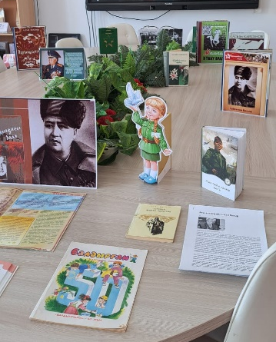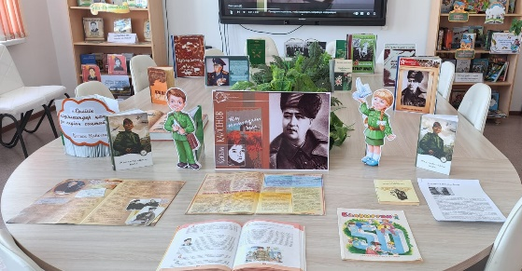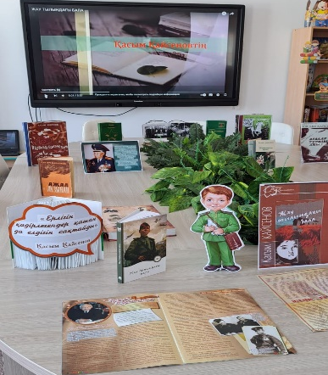

2023-2024 оқу жылындағы №56 Жалпы орта білім беретін мектеп кітапханасында. «Оқуға құштар мектеп » жобасы аясында ұйымдастырылған шараға анықтама

12 наурыз "Біртұтас тәрбие" бағдарламасы аясында "9 ай-9 іс шара" жобасы негізінде және де "оқуға құштар мектеп" жобасы аясында "Менің сүйікті кітабым" тақырыбында 4 "г" сынып оқушысы Денисова Алина өзінің оқыған кітабын басқа да оқырмандарға оқуға кеңес береді.
#56кітапхана
#ОқуғақұштармектепАқтөбе
#Меніңсүйіктікітабым
#люблючитать
#біртұтас_тәрбие
#біртұтас_тәрбие_ақтөбеоблысы
@medetbekovameruert
@oqu_agartu_ministrligi
@gani.beisembayev
@aqtobe_bilim_basqarmasy

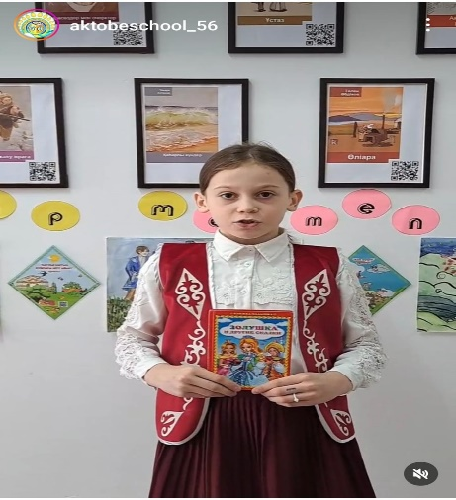

Инста парақша: https://www.instagram.com/reel/C4ZwIeHIbaB/?igsh=MXdtOGV4b2g3NGtzMA==

2023-2024 оқу жылындағы №56 Жалпы орта білім беретін мектеп кітапханасында. «Оқуға құштар мектеп » жобасы аясында ұйымдастырылған шараға анықтама

12.03.2024ж Облыстық білім басқармасы "Біртұтас тәрбие" бағдарламасы аясында " Республикалық ғылыми- педагогикалық кітапханасының ұйымдастыруымен өткен "Оқуға құштар мектеп" Республикалық челленджін Ақмола облысы Қ.Қайсеновтың "Жау тылындағы бала" кітабын Ақтөбе облысына оқуды ұсынды.Мектебіміздің
7 "Б" сынып оқушылары Тілегенова Арай және Серікбаева Нұрайлым Қ.Қайсеновтың " Жау тылындағы бала" кітабын оқушыларға оқуға жолдайды.
#56кітапхана
#ОқуғақұштармектепАқтөбе
#Меніңсүйіктікітабым
#люблючитать
#біртұтас_тәрбие
#біртұтас_тәрбие_ақтөбеоблысы
@medetbekovameruert
@oqu_agartu_ministrligi
@gani.beisembayev
@aqtobe_bilim_basqarmasy

Инста парақша : https://www.instagram.com/reel/C4aeD6isj4S/?igsh=MTBheTUwaWhscHVxcg==

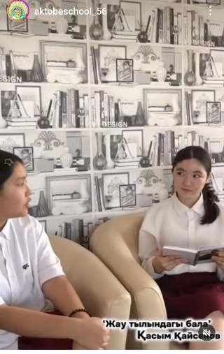

2023-2024 оқу жылындағы №56 Жалпы орта білім беретін мектеп кітапханасында. «Оқуға құштар мектеп » жобасы аясында ұйымдастырылған шараға анықтама

13 наурызда "Біртұтас тәрбие" бағдарламасы аясында және "оқуға құштар мектеп" жобасы аясында "Менің сүйікті кітабым" тақырыбында 3 "ж" сынып оқушысы Кутырова Ульяна "Храбрый портняжка" кітабын оқушыларға оқуын ұсынды.
#56кітапхана
#ОқуғақұштармектепАқтөбе
#Меніңсүйіктікітабым
#люблючитать
#біртұтас_тәрбие
#біртұтас_тәрбие_ақтөбеоблысы
@medetbekovameruert
@oqu_agartu_ministrligi
@gani.beisembayev
@aqtobe_bilim_basqarmasy

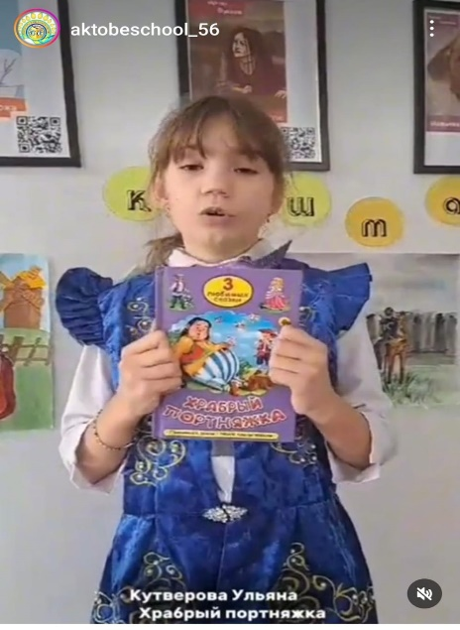

Инста парақша сілтемесі: https://www.instagram.com/reel/C4c5l_yMthw/?igsh=MTVzdjZ2OW9rZmg2Yg==

2023-2024 оқу жылындағы №56 Жалпы орта білім беретін мектеп кітапханасында. «Оқуға құштар мектеп » жобасы аясында ұйымдастырылған шараға анықтама

Кітап - ең құнды сыйлық екені белгілі.Сондықтан,
осынау құнды дүниені кітапхана оқырмандары оқысын деп 6 "г" сынып оқушысы Коневец Анна өзінің жеке кітапханасынан кітаптарын сыйға тартты.
Мектебіміздің кішкентай оқырманына арқашанда осындай үлгілі оқушы болсын деп кітапханашылар өз ризашылықтарын білдіреді.
#56кітапхана
#оқуғақұштармектепАқтөбе
#Біртұтастәрбие
#кітапханағакітапсыйла

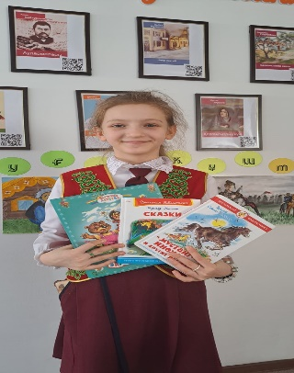

Инста парақша: https://www.instagram.com/p/C4faezwIqAF/?igsh=OTRuc3h5c2xxY2ow

2023-2024 оқу жылындағы №56 Жалпы орта білім беретін мектеп кітапханасында. «Оқуға құштар мектеп » жобасы аясында ұйымдастырылған шараға анықтама

15.03.2024ж Облыстық білім басқармасы "Біртұтас тәрбие" бағдарламасы аясында " Республикалық ғылыми- педагогикалық кітапханасының ұйымдастыруымен өткен "Оқуға құштар мектеп" Республикалық челленджін Ақмола облысы Қ.Қайсеновтың "Жау тылындағы бала" кітабын Ақтөбе облысына оқуды ұсынған болатын.Мектебіміздің сурет үйірмесіне қатысатын оқушылар Қ.Қайсеновтың
"Жау тылындағы бала" кітабының желісімен суреттер салды.
Ұйымдастырушы : Кітапханашылар
Сурет пәнінің мұғалімі: Туысова А
#56кітапхана
#ОқуғақұштармектепАқтөбе
#Меніңсүйіктікітабым
#люблючитать
#біртұтас_тәрбие
#біртұтас_тәрбие_ақтөбеоблысы
@rnpb_mprk
@medetbekovameruert
@oqu_agartu_ministrligi
@gani.beisembayev
@aqtobe_bilim_basqarmasy

Инстапарақша сілтемесі: https://www.instagram.com/reel/C4hVsN_IC_A/?igsh=M2t3dDRyeHdsMjU1
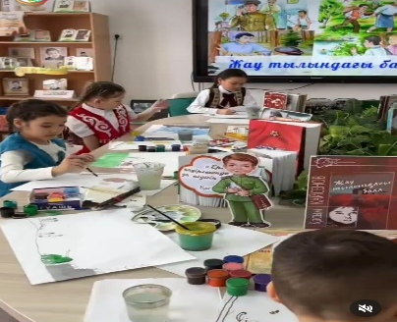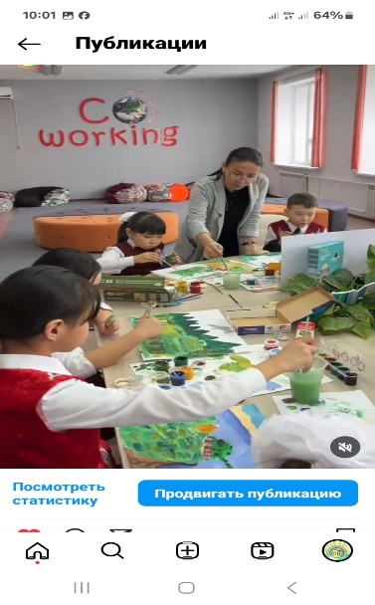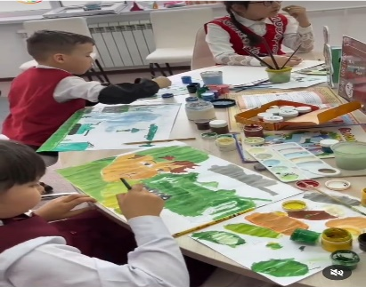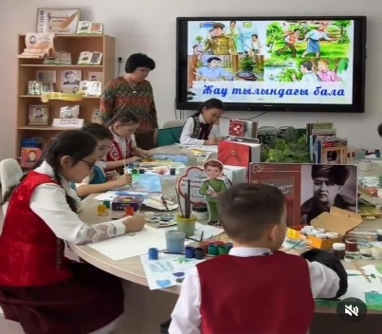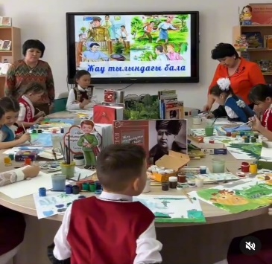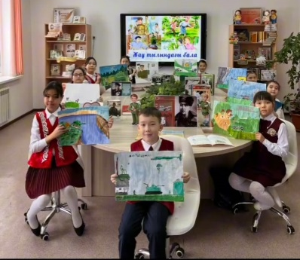

2023-2024 оқу жылындағы №56 Жалпы орта білім беретін мектеп кітапханасында. «Оқуға құштар мектеп » жобасы аясында ұйымдастырылған шараға анықтама

19 наурыз Қазақстан Республикасының оқу-ағарту министрлігі әзірлеген «оқуға құштар мектеп" жобасы аясында республикалық челленджін ұйымдастырып оқуға ұсынылған Қ.Қайсеновтың «Жау тылындағы бала» атты повесін оқыған 9 "в" сынып оқушылары Қуанбаева Айша,Бауыржан Тамила,Нуртигенова Аяжан,Актанов Шейхмансур,Жанғазы Ақжан дөңгелек үстелде ой бөлісті.
Мақсаты:Білім алушылардың кітап оқу мәдениетіне дамыту және белсенді кітап оқуға тарту.
Бәріңізді мектеп кітапханасына кітап оқуға шақырамыз!
Ұйымдастырушы:Қазақ тілі мен әдебиеті пәні мұғалімі Киржанова М.Б
#56кітапхана
#ОқуғақұштармектепАқтөбе
#Меніңсүйіктікітабым
#люблючитать
#біртұтас_тәрбие
#біртұтас_тәрбие_ақтөбеоблысы
@rnpb_mprk
@medetbekovameruert
@oqu_agartu_ministrligi
@gani.beisembayev
@aqtobe_bilim_basqarmasy

Инста парақша: https://www.instagram.com/reel/C4sKjPusEux/?igsh=MWJvbG45ZGdvcnYzbw==

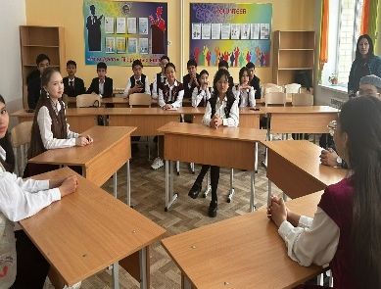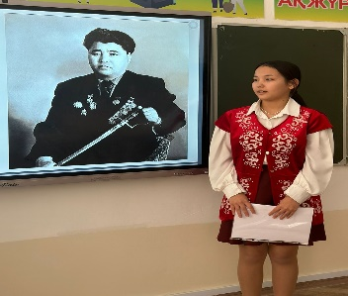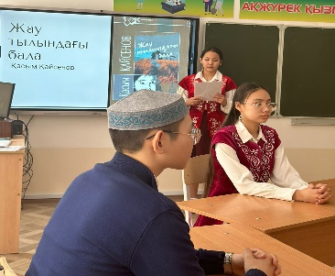

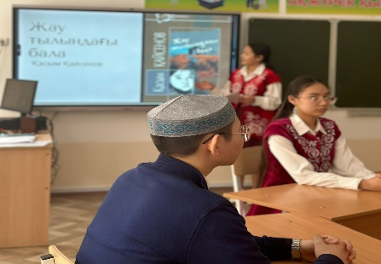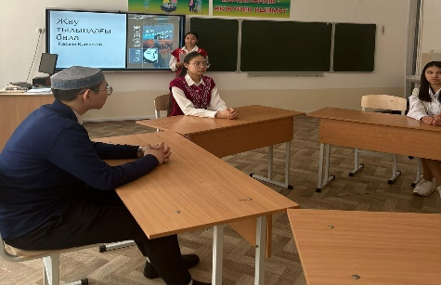

2023-2024 оқу жылындағы №56 Жалпы орта білім беретін мектеп кітапханасында. «Оқуға құштар мектеп » жобасы аясында ұйымдастырылған шараға анықтама

20 наурыз "Тоғыз айға тоғыз іс - шара". Оқуға құштар мектеп" жобасы аясында өлкемізге ұсынылған Республикалық челлендж барысында халық қаһарманы көрнекті жазушы Ұлы Отан соғысының батыры әйгілі партизан Қ.Қайсеновтың "Жау тылындағы бала" повесін 6 "б" сыныбына мектеп кітапханашылары танымдық сағат өткізді.Оқушылар шығармадан үзінді оқып, қысқаша мазмұнын айтты. Қ.Қайсеновтың тырнақ алды туындысы "Жау тылындағы бала" повесін талқылап,оқушылар сұрақтарға жауап берді.
#56кітапхана
#ОқуғақұштармектепАқтөбе
#Меніңсүйіктікітабым
#люблючитать
#біртұтас_тәрбие
#біртұтас_тәрбие_ақтөбеоблысы
@rnpb_mprk
@medetbekovameruert
@oqu_agartu_ministrligi
@gani.beisembayev
@aqtobe_bilim_basqarmasy
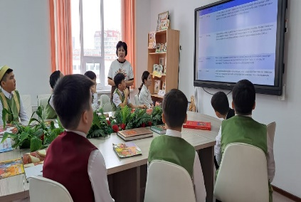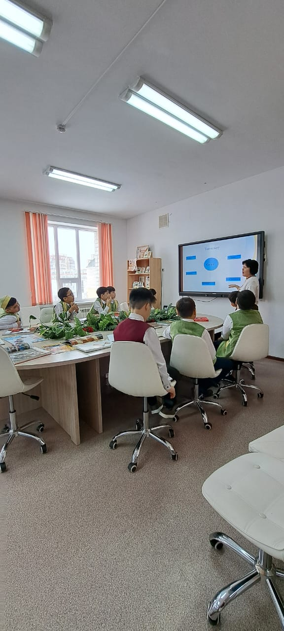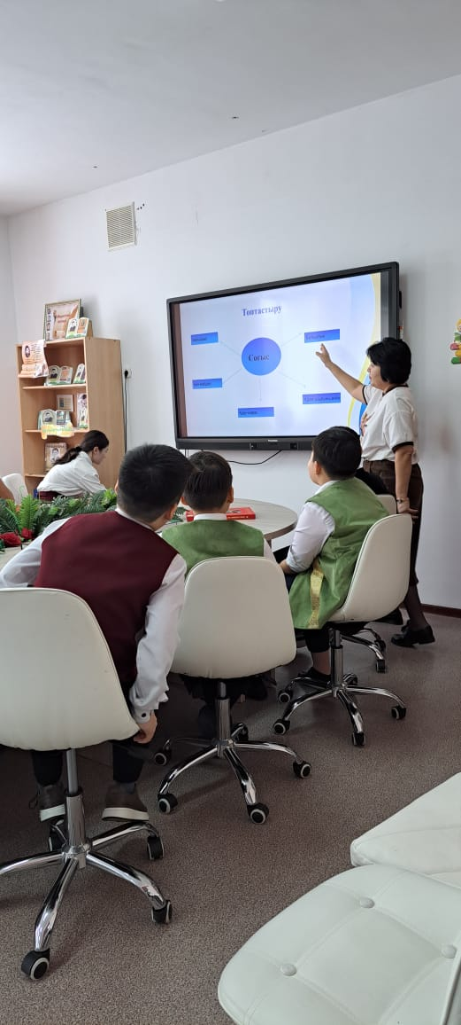

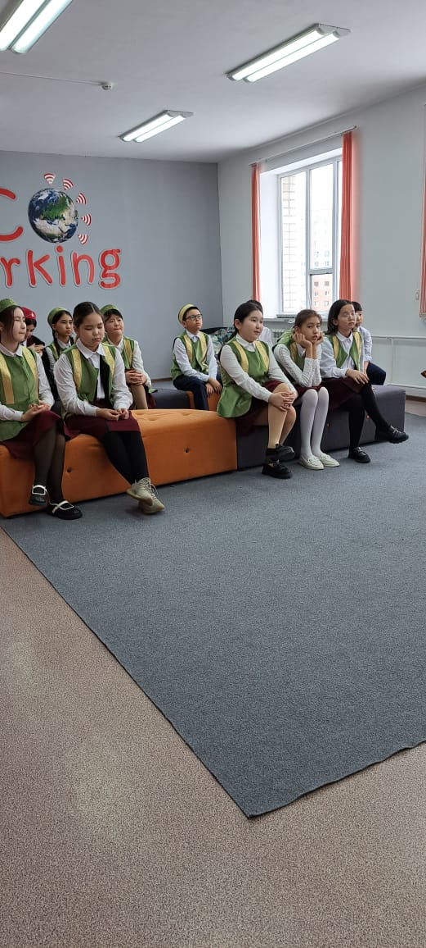

Инста парақша : https://www.instagram.com/reel/C4uT2URoDjw/?igsh=MXY5cjJsaHV3OHd6YQ==

2023-2024 оқу жылындағы №56 Жалпы орта білім беретін мектеп кітапханасында. «Оқуға құштар мектеп » жобасы аясында ұйымдастырылған шараға анықтама

20 наурызда Облыстық білім басқармасы мен Республикалық ғылыми-педагогикалық кітапханасының ұйымдастыруымен
"Оқуға құштар мектеп" жобасы аясында
"Менің сүйікті кітабым" челленджі бойынша мектебіміздің 5 "в" сыныптар арасында Қ.Қайсеновтің "Жау тылындағы бала" повесін оқушылар оқығандары туралы бір- бірімен ой бөлісті.
Ұйымдастырушы: Қазақ тілі мен әдебиеті пәні мұғалімі С.Дүйісбаева

#56кітапхана
#ОқуғақұштармектепАқтөбе
#Меніңсүйіктікітабым
#люблючитать
#біртұтас_тәрбие
#біртұтас_тәрбие_ақтөбеоблысы
@rnpb_mprk
@medetbekovameruert
@oqu_agartu_ministrligi
@gani.beisembayev
@aqtobe_bilim_basqarmasy

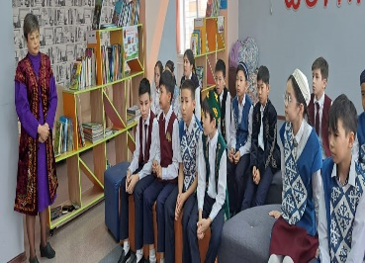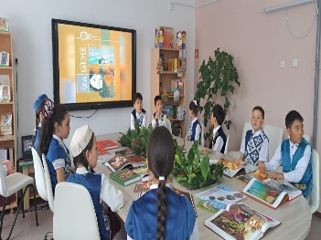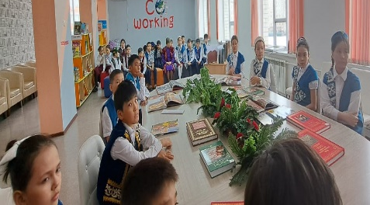

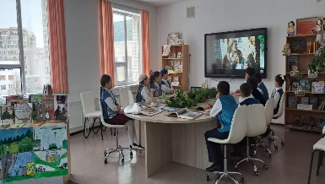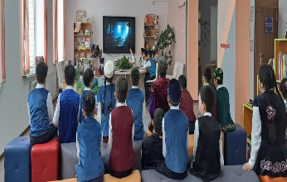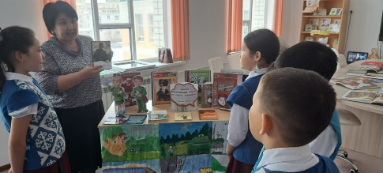
Инста парақша: https://www.instagram.com/reel/C4uU8OdoPQj/?igsh=MWFuMGI1bXMwMmZxYg==

2023-2024 оқу жылындағы №56 Жалпы орта білім беретін мектеп кітапханасында. «Оқуға құштар мектеп » жобасы аясында ұйымдастырылған шараға анықтама

20 наурызда 22 Наурыз - Ұлыстың Ұлы күніне кітапханада «Қош келдің, Әз -Наурыз!» тақырыбында кітап көрмесі ұйымдастырылып 6 «ә» сыныбына таныстырылды.
Көрменің мақсаты: «Наурыз» мейрамы туралы түсінік беру арқылы қазақ халқының салт - дәстүрін көрсету және оны құрметтей білуге тәрбиелеу. Наурыз мерекесінің қазақ даласындағы орны, наурыз мерекесі туралы түсінік беру, Наурыз мерекесін ұлттық салт - дәстүрімізбен, әдет-ғұрпымызбен байланыстыра насихаттап, ұрпақтардың өз ұлтына деген сүйіспеншілігін арттыру.
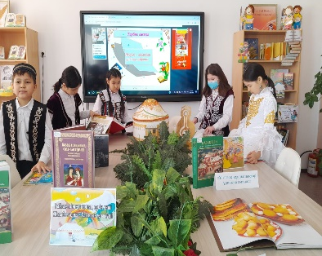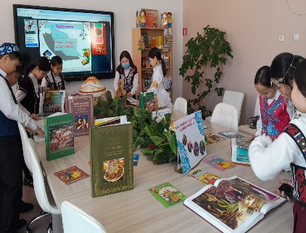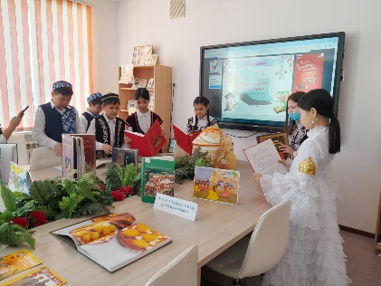

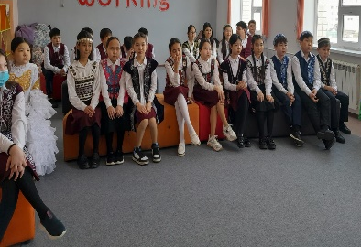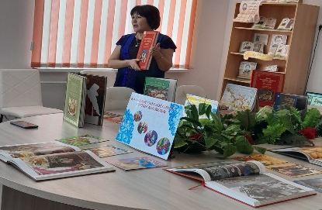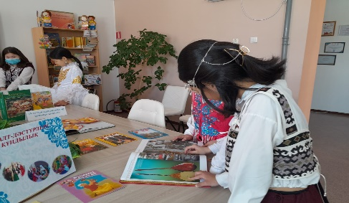

Инста парақша сілтемесі:
https://www.instagram.com/p/C42nasKs4_H/?igsh=MXM4bTFrNHVjbGgybw==

2023-2024 оқу жылындағы №56 Жалпы орта білім беретін мектеп кітапханасында. «Оқуға құштар мектеп » жобасы аясында ұйымдастырылған шараға анықтама

20 наурызда "Оқуға құштар мектеп"және "Біртұтас тәрбие" жобалары аясында,Облыстық білім басқармасы мен ғылыми- педагогикалық кітапхананың ұйымдастыруымен "Менің сүйікті кітабым" челленджі бойынша мектебіміздің 6 "ә" сынып оқушылары Қ.Қайсеновтың
"Жау тылындағы бала" повесті бойынша "Қазақтың қайсар ұлы" атты тақырыпта әдеби сағаты өткізілді. Оқушылар жауынгер жазушы Қ.Қайсеновтің өмірі мен шығармашылығы жайында бейнефильм көріп, " Жау тылындағы бала" повесті бойынша жан- жақты талқылады. Іс-шара соңында оқушылар Қ.Қайсеновтің шығармашылық кітаптары мен таныс болды.
Ұйымдастырушы: Қазақ тілі мен әдебиеті пәні мұғалімі Дуйсбаева С.К

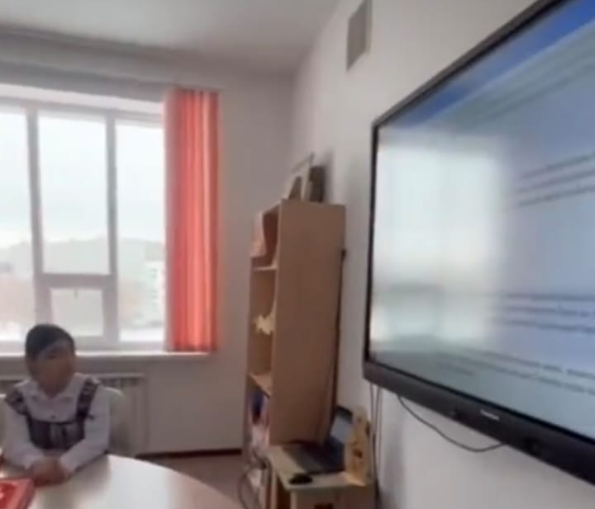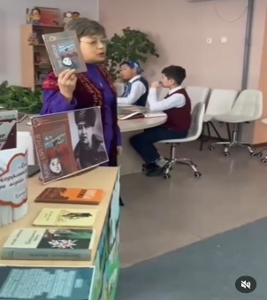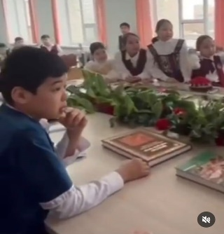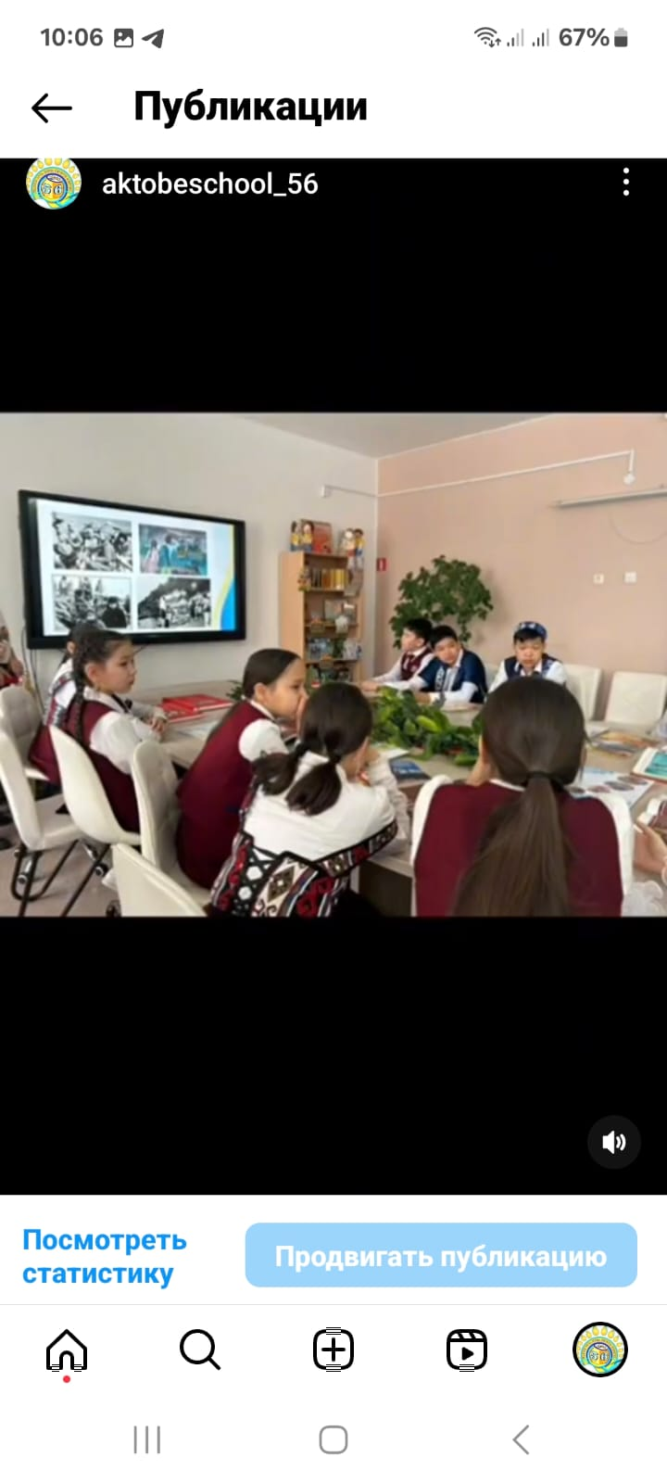

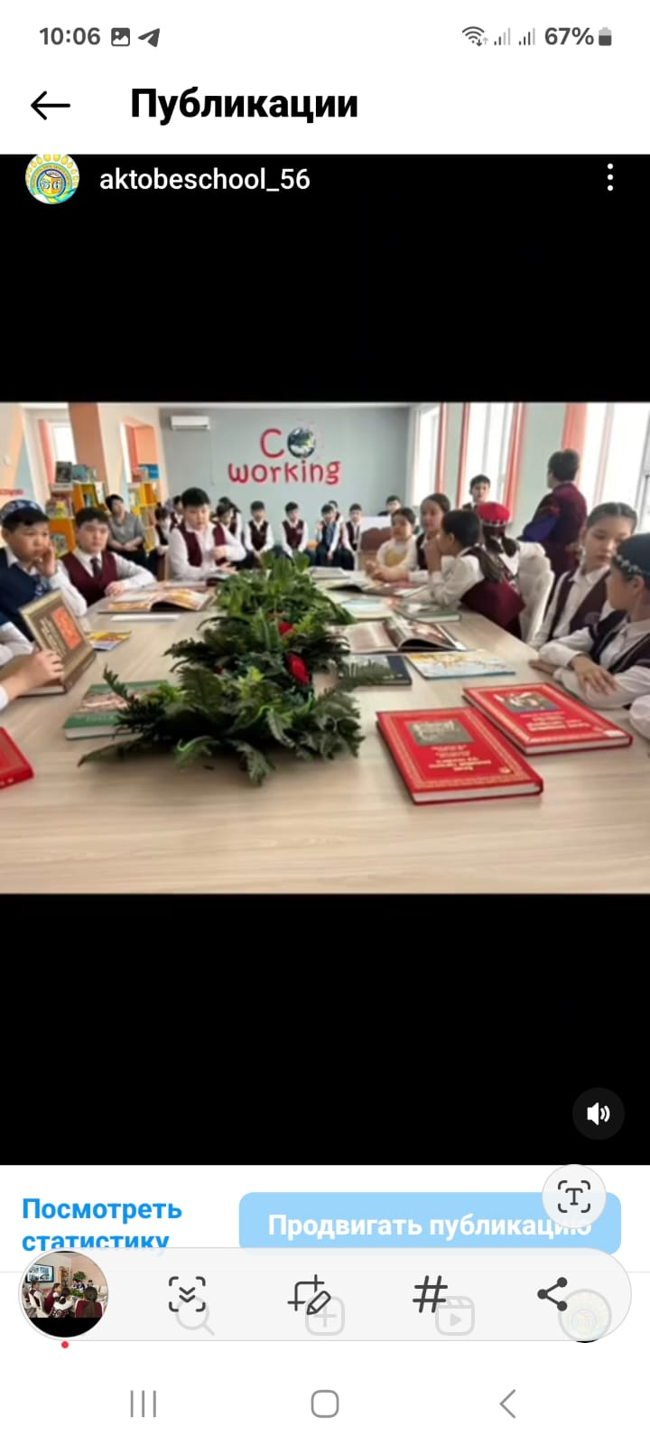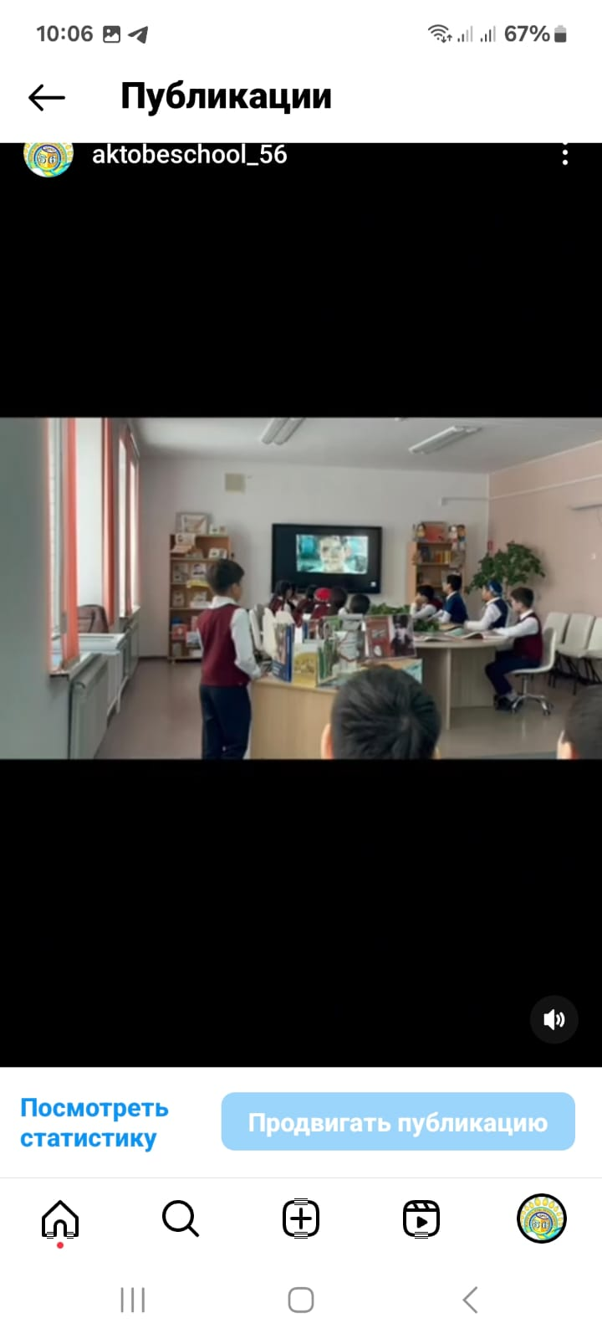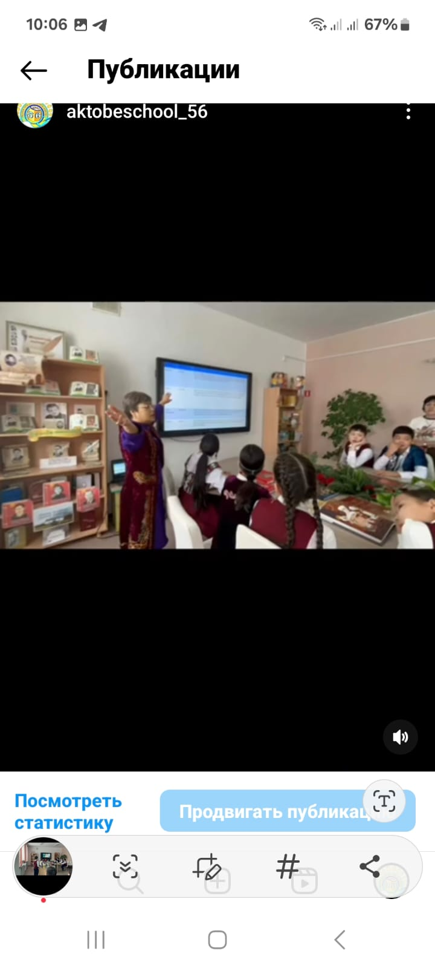

Инста парақша сілтемесі: https://www.instagram.com/reel/C4vbn1ZMGBi/?igsh=MWEwdW81djdqNjVrMA==

2023-2024 оқу жылындағы №56 Жалпы орта білім беретін мектеп кітапханасында. «Оқуға құштар мектеп » жобасы аясында ұйымдастырылған шараға анықтама

27 наурызда During the republican challenge "Nine events for nine months" the story of the outstanding writer of the people's hero of the Great Patriotic War, the famous partisan K. Kaisenov «Jau tylyndagy bala» was held by participants of drama club «Scarlet». Students read an excerpt from the work and gave a summary.

"Тоғыз айға тоғыз іс - шара". Оқуға құштар мектеп" жобасы аясында өлкемізге ұсынылған Республикалық челлендж барысында халық қаһарманы көрнекті жазушы Ұлы Отан соғысының батыры әйгілі партизан Қ.Қайсеновтың "Жау тылындағы бала" повесін "СКАРЛЕТ" драма клубының оқушылары өткізді. Оқушылар шығармадан үзінді оқып, қысқаша мазмұнын айтты.
"Скарлет" драма театрының жетекшісі: Жоламанова Г.С
#56кітапхана
#ОқуғақұштармектепАқтөбе
#Меніңсүйіктікітабым
#люблючитать
#біртұтас_тәрбие_ақтөбеоблысы
@rnpb_mprk
@medetbekovameruert
@oqu_agartu_ministrligi
@gani.beisembayev
@aqtobe_bilim_basqarmasy
Инста парақша сілтемесі:
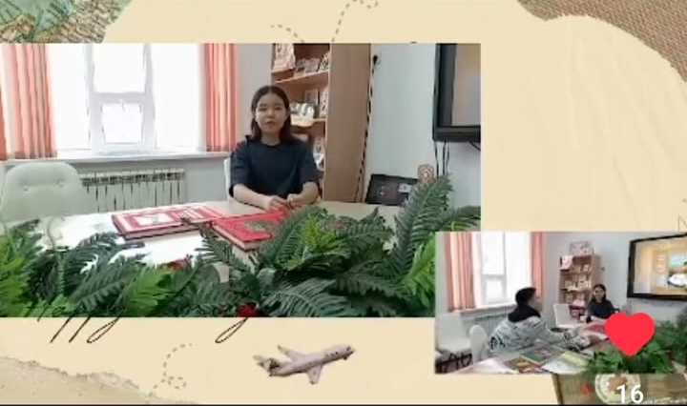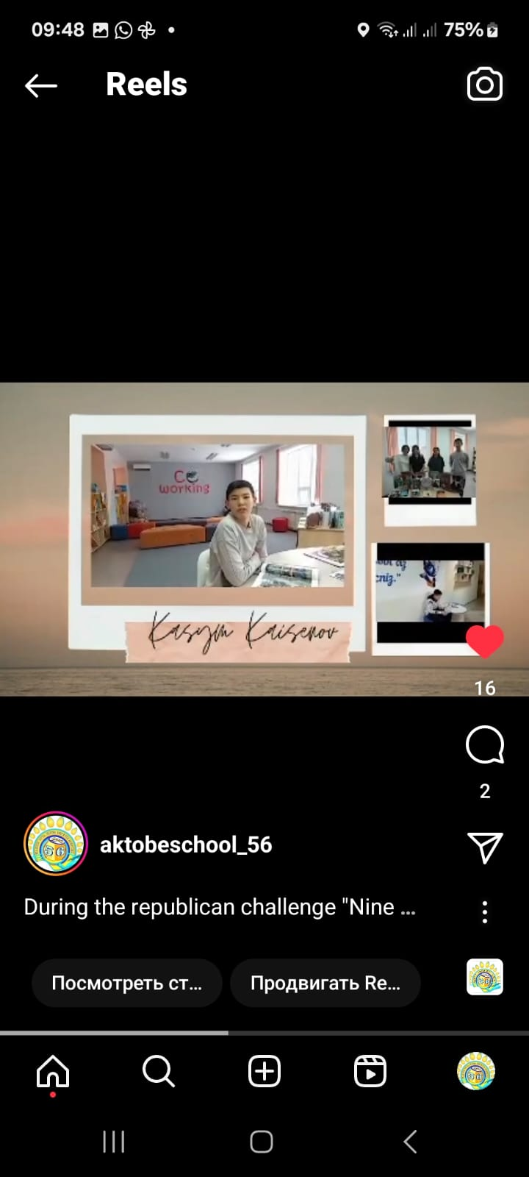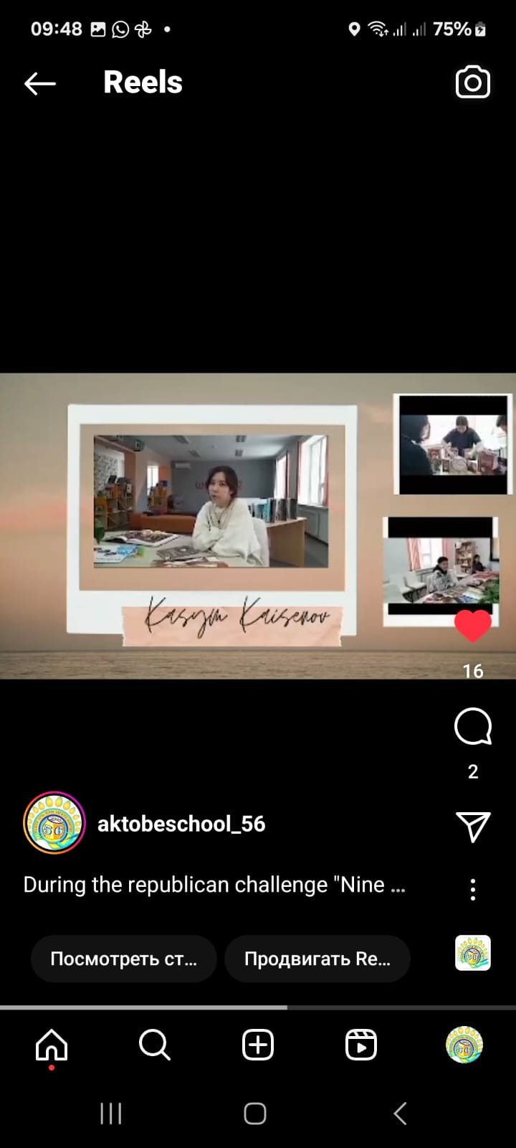

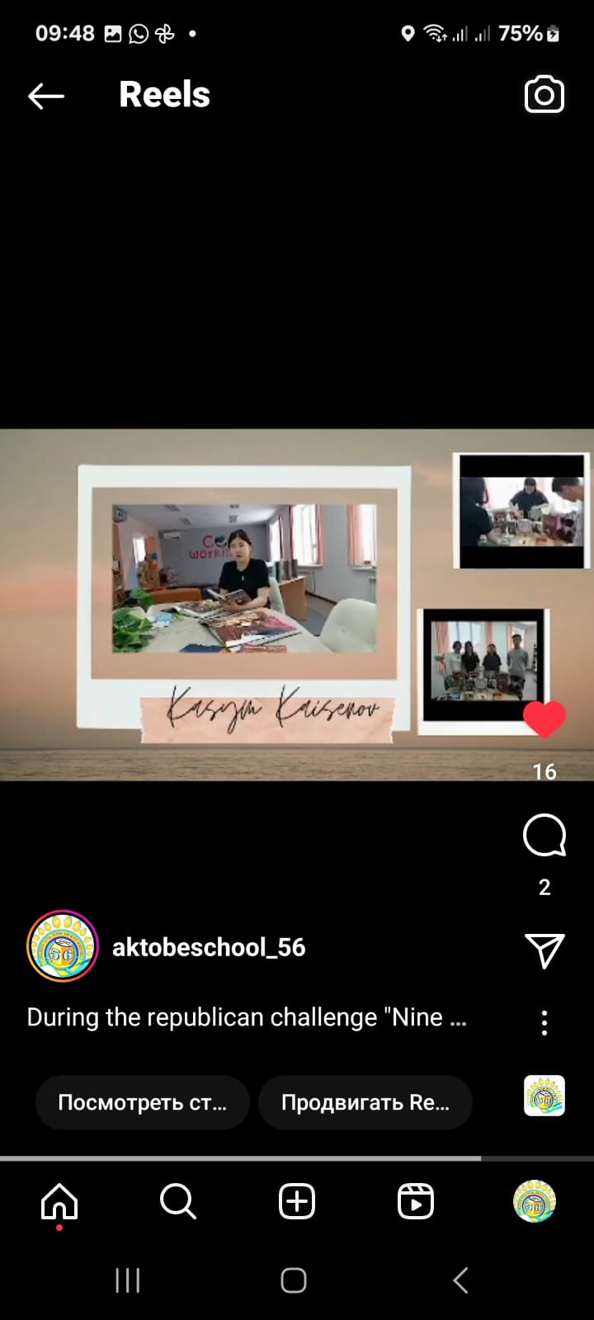
Инста парақша: https://www.instagram.com/reel/C5ArSQHMT2b/?igsh=MWU0ZG9wdDA3Y2Rv

2023-2024 оқу жылындағы №56 Жалпы орта білім беретін мектеп кітапханасында. «Оқуға құштар мектеп » жобасы аясында ұйымдастырылған шараға анықтама

2 сәуір "Біртұтас тәрбие" бағдарламасы және "Оқуға құштар мектеп" жобасы аясында 2 - сәуір Халықаралық балалар кітап күніне орай 2 "б" сынып оқушыларымен
"Кітап-менің досым" тақырыбында сыныптан тыс жұмыс өткізді.
Әрбір адамның ең жақсы өмірлік досы кітап болуы тиіс - деп Мұхтар Әуезов айтқандай оқушыларға кітаптың адам өміріндегі маңызы, ғылым мен білімнің пайдасы жайлы түсіндіріп кең мағлұмат берілді . Оқушылар өздерінің оқыған кітаптарының мазмұнын әңгімелеп берді.
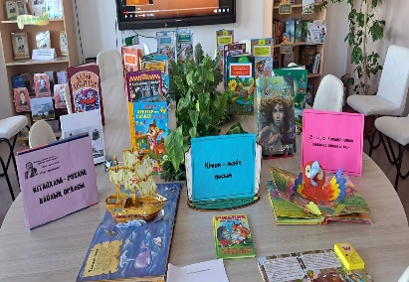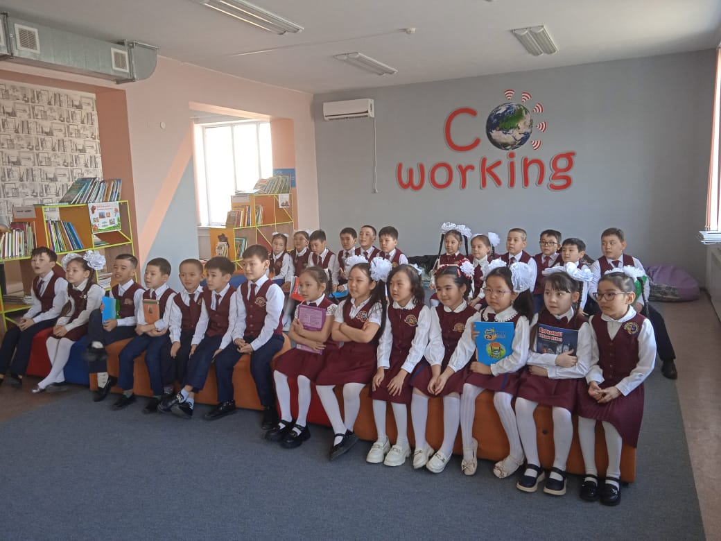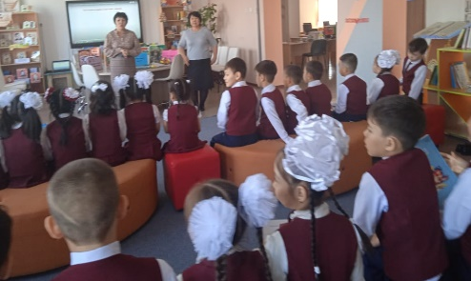

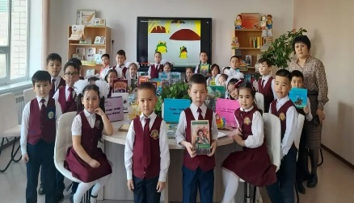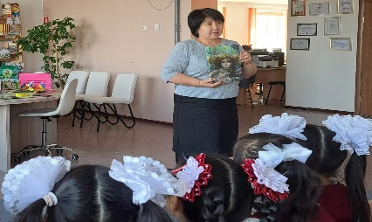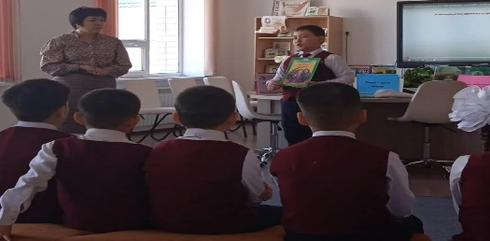

Инста парақша : https://www.instagram.com/p/C5QdFlNsNGU/?igsh=MTE0d3k3NXR6ZW84Ng==

2023-2024 оқу жылындағы №56 Жалпы орта білім беретін мектеп кітапханасында. «Оқуға құштар мектеп » жобасы аясында ұйымдастырылған шараға анықтама

2 сәуір «Біртұтас тәрбие» және «Оқуға құштар мектеп - оқуға құштар ұлт» жобасы аясында, оқушылардың кітап оқуға қызығушылығын арттыру мақсатында, мектеп кітапханасында оқушылар арасында «Оқуға арналған үзіліс» атты күнделікті 15 минуттық кітап оқу ұйымдастырылды. Үзілісте оқушылар кітапханаға келіп, сүйікті кітаптарын оқыды. Оқушылар кітаптар әлеміне қызыға еніп, кітап оқуға құштарлықтары арта түсті.
#56кітапхана
#ОқуғақұштармектепАқтөбе
#Меніңсүйіктікітабым
#люблючитать
#біртұтас_тәрбие
#біртұтас_тәрбие_ақтөбеоблысы
@rnpb_mprk
@medetbekovameruert
@oqu_agartu_ministrligi
@aqtobe_bilim_basqarmasy
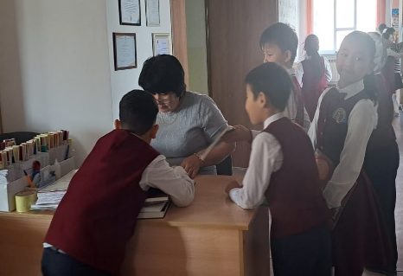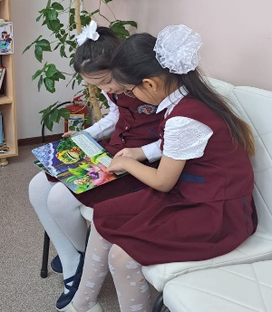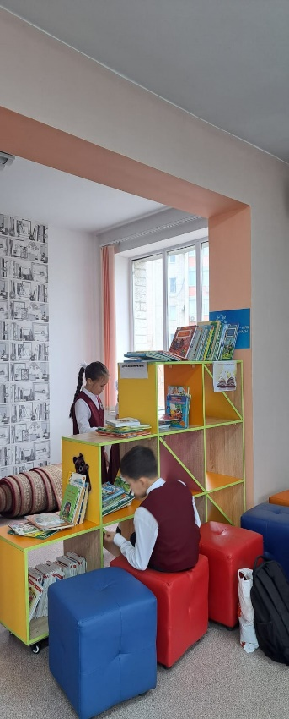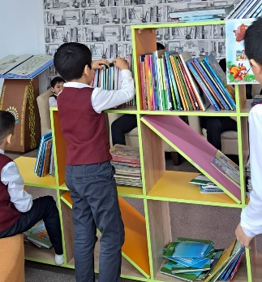

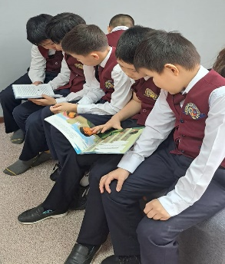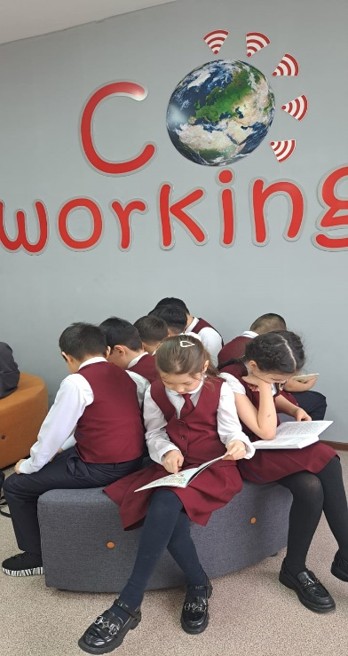

Инста парақша : https://www.instagram.com/p/C5QhbTCs0rq/?igsh=amk2NmloZ2FudXds

2023-2024 оқу жылындағы №56 Жалпы орта білім беретін мектеп кітапханасында ұйымдастырылған шараға анықтама

3.04.2024ж "Бүкіләлемдік құстар күніне орай 2"Ә" сынып оқушыларымен сынып жетекшісі Неталина Т.О "Құстар -біздің досымыз "-атты тәрбие сағаты өткізілді.
Мақсаты: Табиғатты қорғау, құстарға қамқор болуды үйрету оқушылар қызыл кітапқа енген құстар жайлы букклеттер мен танысты өздеріне ұнайтын құстардың суреттерін салып,құстар туралы жұмбақтар мен мақал- мәтелдер ойнатылып және де құстар туралы мультфильмді тамашалады.

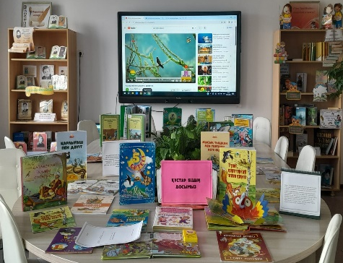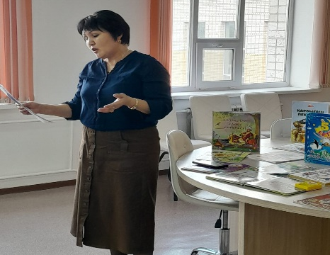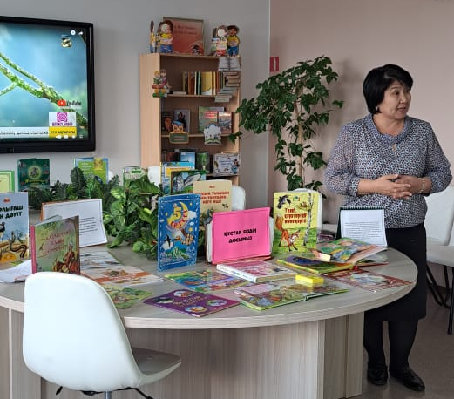

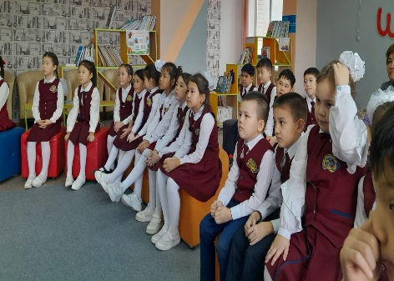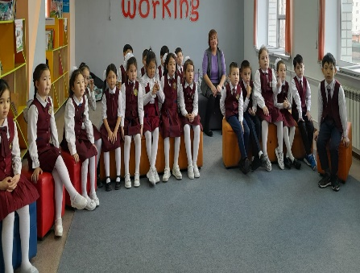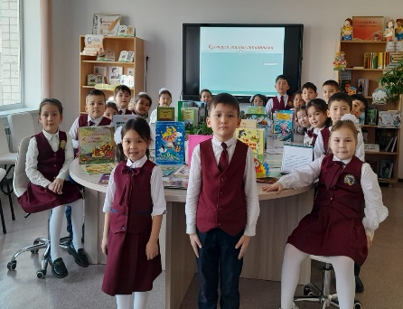

Инста парақша : https://www.instagram.com/p/C5TLlrAMWm1/?igsh=bzBiM2J2M3ExYmtl

2023-2024 оқу жылындағы №56 Жалпы орта білім беретін мектеп кітапханасында «Оқуға құштар мектеп» жобасы аясында
ұйымдастырылған шараға анықтама

5 сәуір "Біртұтас тәрбие" бағдарламасы және "Оқуға құштар мектеп" жобасы аясында кітапханамызда 2 "г" сынып оқушыларымен "Кітап біздің досымыз" тақырыбында әңгіме сағаты жүргізілді. Әңгіме барысында оқушыларға кітап оқу, кітапты пайдалану ережелері туралы айтылды. Алған кітаптарды ұқыптылықпен қарау, белгіленген уақытта қайтару туралы мәліметтер берілді. Сонымен қатар кітаптар көрмесіне шолу жасалып, оқушылар оқырмандар қатарына қабылданды.
Класс жетекші Кулекешова Э
#56кітапхана
#ОқуғақұштармектепАқтөбе
#Меніңсүйіктікітабым
#люблючитать
#біртұтас_тәрбие
#біртұтас_тәрбие_ақтөбеоблысы
@rnpb_mprk
@medetbekovameruert
@oqu_agartu_ministrligi
@aqtobe_bilim_basqarmasy

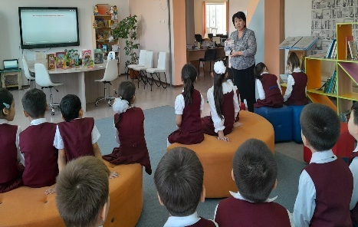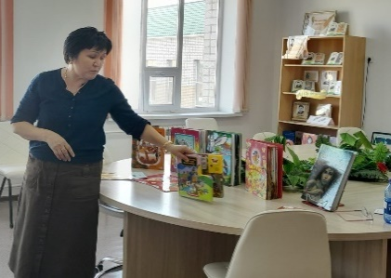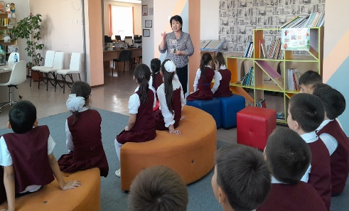

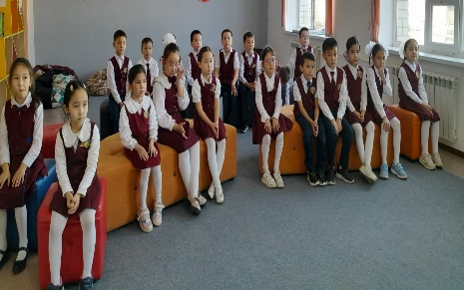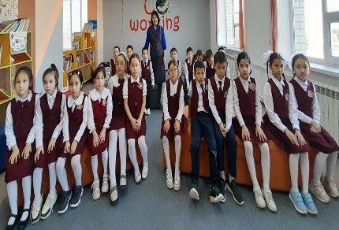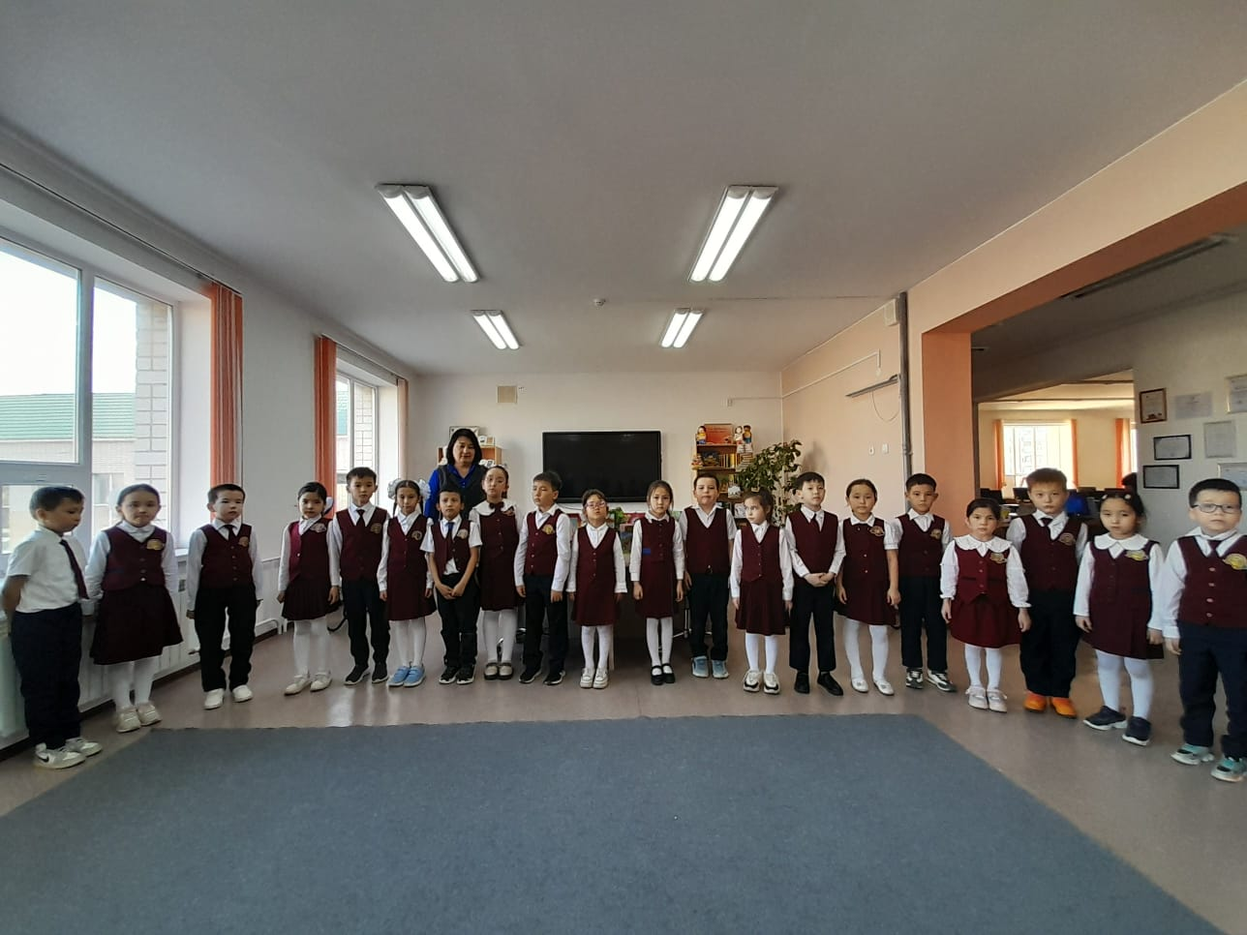

Инста парақша : https://www.instagram.com/p/C5XdnECI5UR/?igsh=eTQxNHhobnRvaGl6

2023-2024 оқу жылындағы №56 Жалпы орта білім беретін мектеп кітапханасында «Оқуға құштар мектеп» жобасы аясында
ұйымдастырылған шараға анықтама

"Біртұтас тәрбие"бағдарламасы "оқуға құштар мектеп" жобасы аясында 12 сәуір - Ғарышкерлер күніне орай мектеп кітапханашылары
2 "г" сыныбымен бірлесіп " Қазақтан шыққан ғарышкерлер" тақырыбында кітапханалық сағат ұйымдастырылды.
Мақсаты:
Адам баласының ғарышты игерудегi жетiстіктері, оның ғылыми маңызы жайында бiлiм беру.
Жас ұрпақтың патриоттык, отаншылдық сезімін оята отырып, елiн, жерiн, сүюге, курметтеуге тәрбиелеу, ғарышкерлерге деген құрмет сезiмге баулу.
Класс жетекшісі : Кулекешова Э
#56кітапхана
#ОқуғақұштармектепАқтөбе
#Меніңсүйіктікітабым
#люблючитать
#біртұтас_тәрбие
#біртұтас_тәрбие_ақтөбеоблысы
@rnpb_mprk
@medetbekovameruert
@oqu_agartu_ministrligi
@aqtobe_bilim_basqarmasy
#ғарышкер

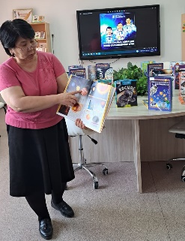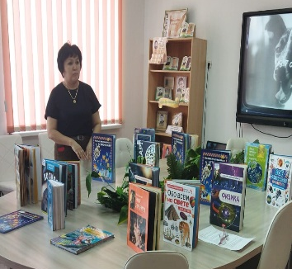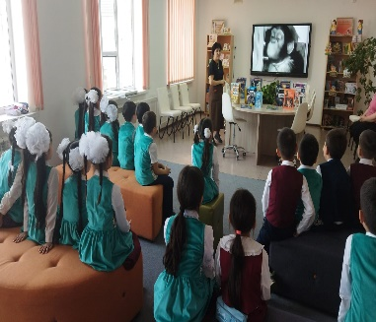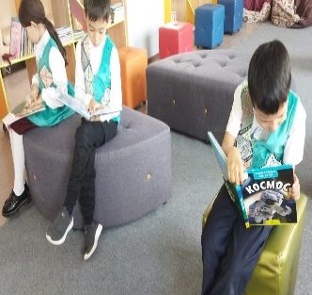

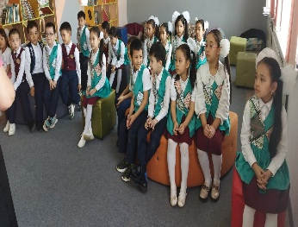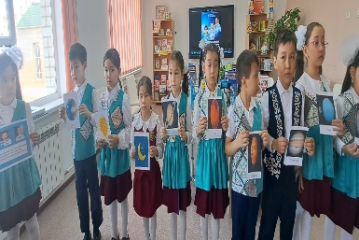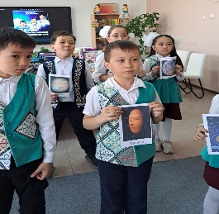

Инста парақша :https://www.instagram.com/reel/C5q1ViHMAgJ/?igsh=MTYyanM3c2xjOTI3bA==

2023-2024 оқу жылындағы №56 Жалпы орта білім беретін мектеп кітапханасында «Оқуға құштар мектеп» жобасы аясында
ұйымдастырылған шараға анықтама

15 сәуірде "Біртұтас тәрбие"бағдарламасы "оқуға құштар мектеп" жобасы аясында «Құстар -біздің досымыз» атты тақырыпта оқушылармен кітапханалық сағат ұйымдастырылды.Оқушылар құстар туралы көптеген ақпараттар алды.Ютуб каналынан құстар туралы қызықты бейнеролик көрсетілді.Оқушыларға жұмбақтар беріліп,оқушылар оны шешуге белсене шешуге қатысты.
Мақсаты:Оқушыларды құстарға мейіріммен қарауға,құстарды қорғауға,табиғатты қорғауға тәрбиелеу
.Класс жетекші:Нуркасимова А.Б.

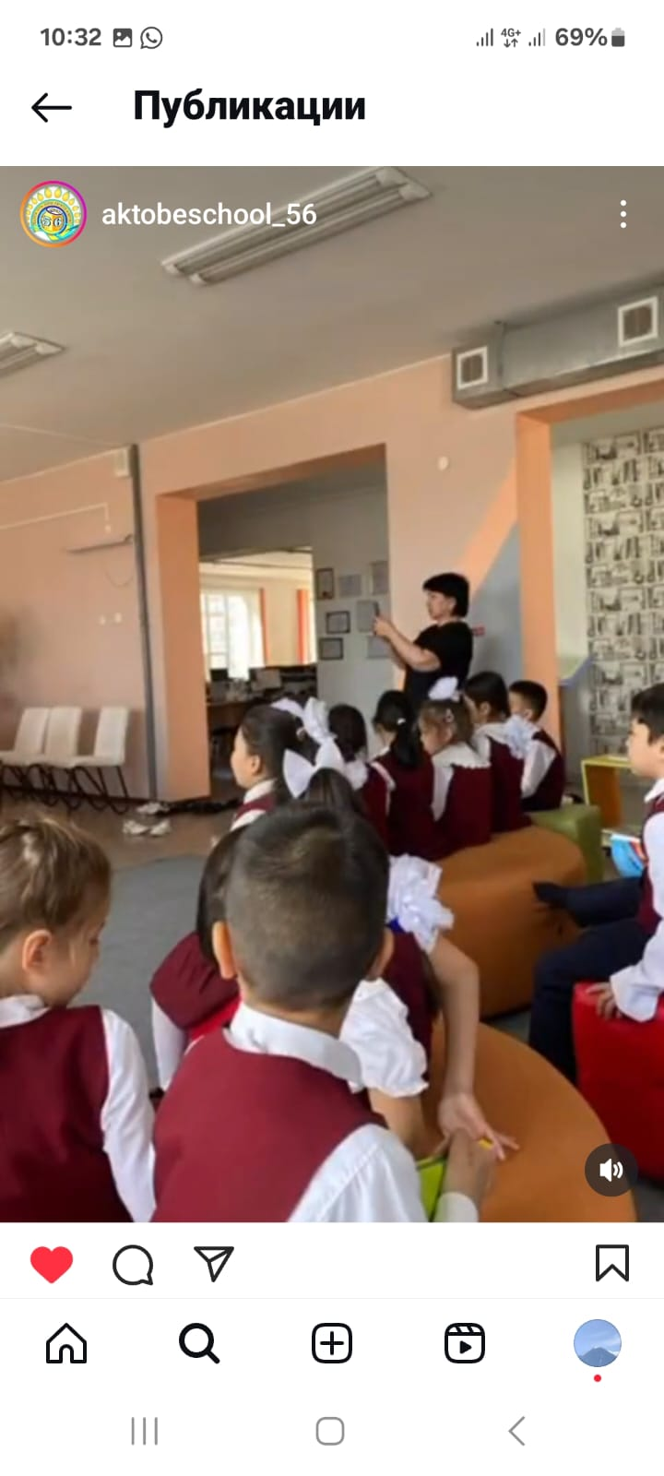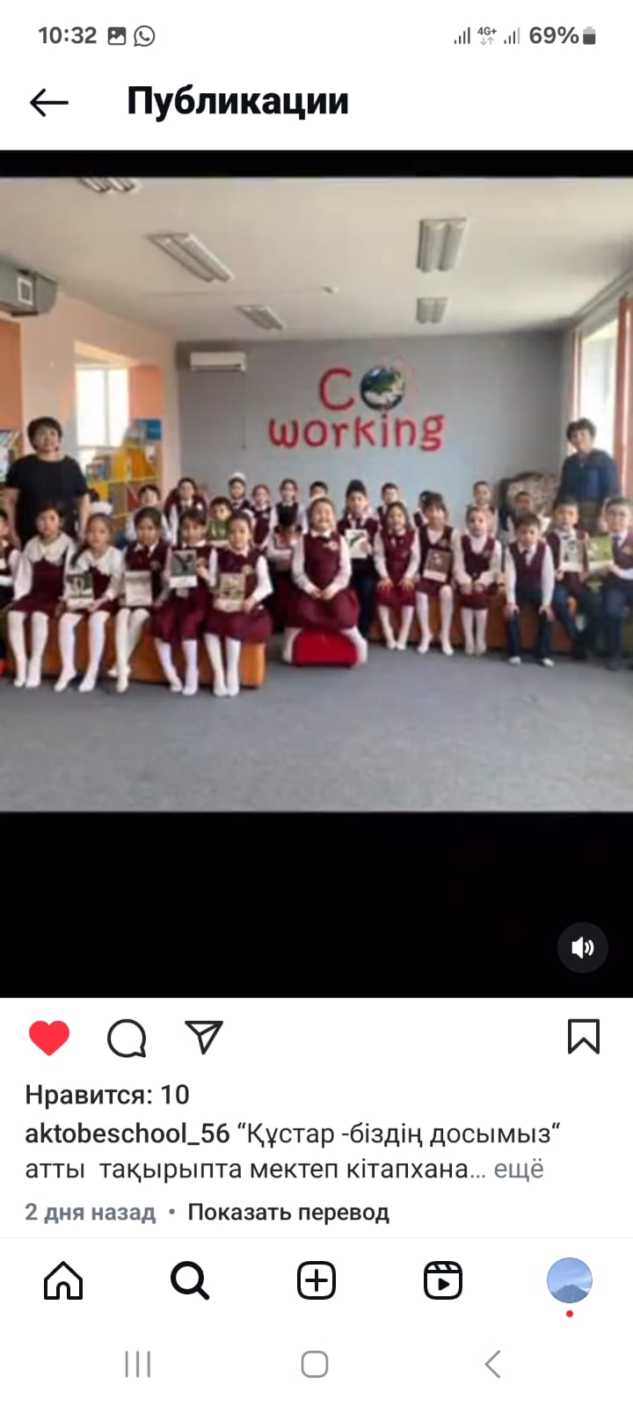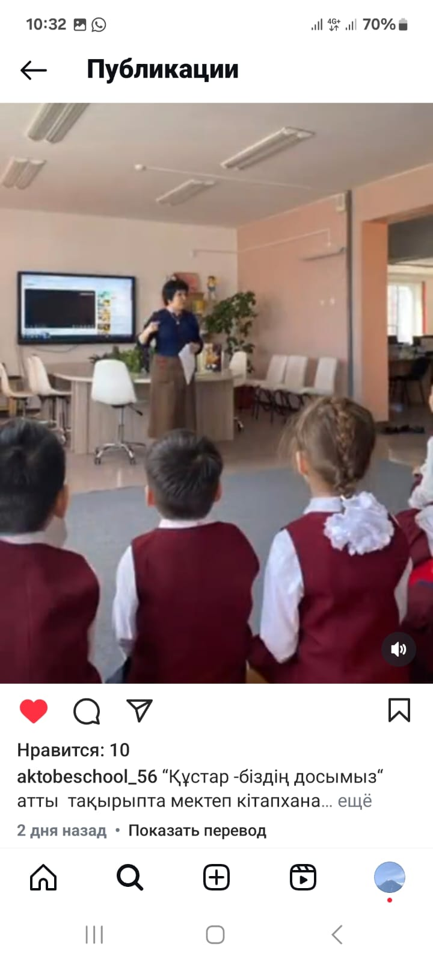

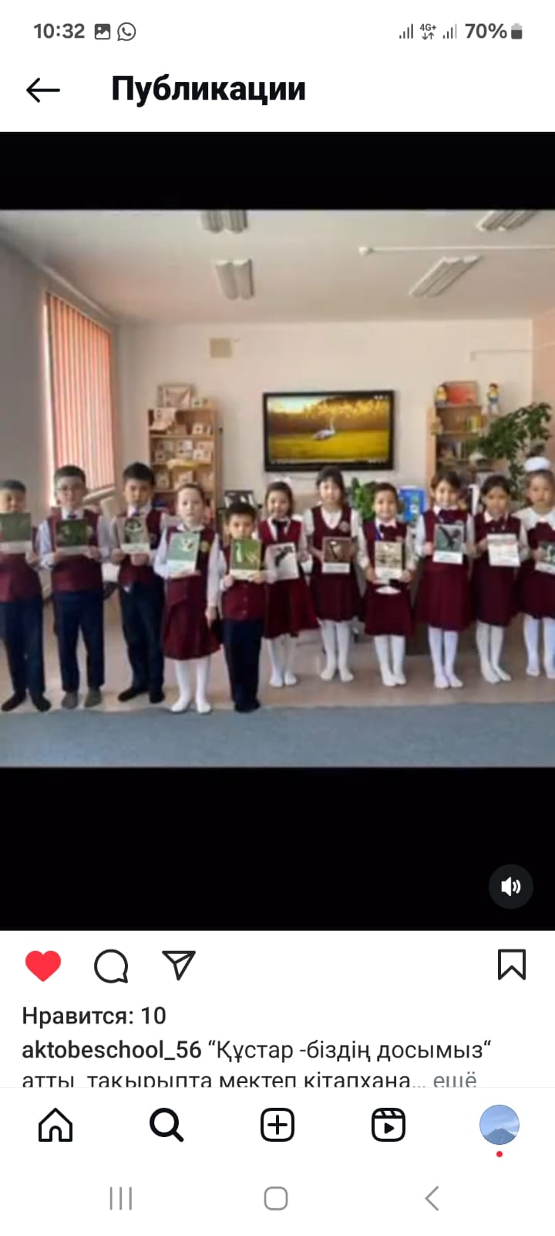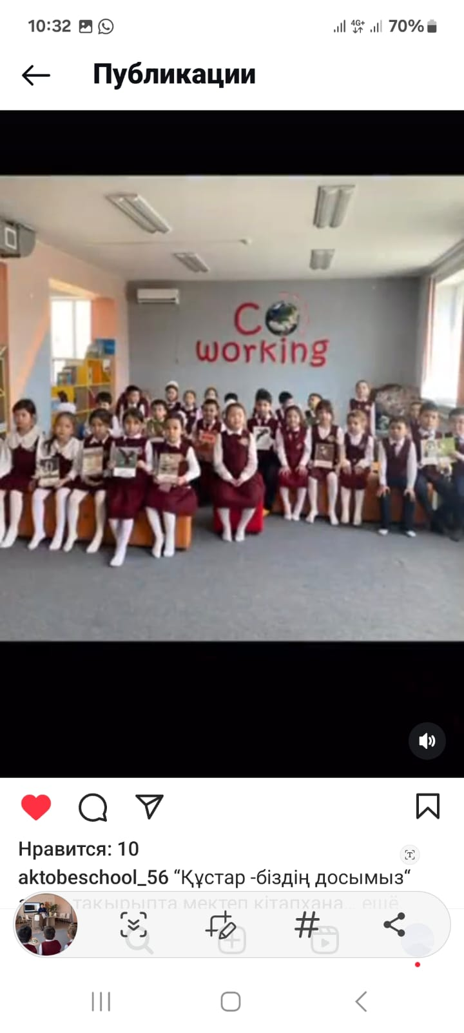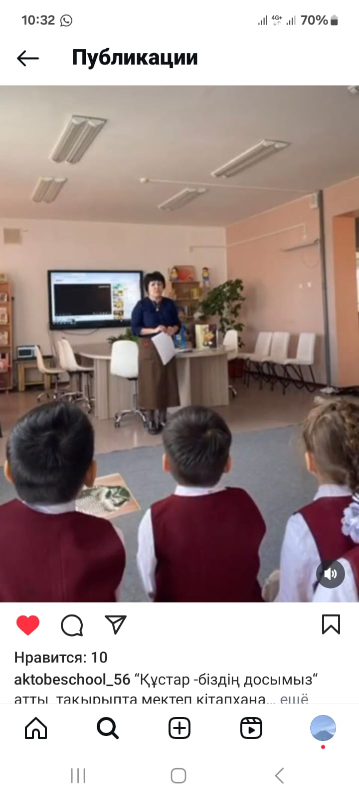

Инста парақша : https://www.instagram.com/reel/C5yMcGxMNZ7/?igsh=MWdubXhobGM5NGd0Zw==

2023-2024 оқу жылындағы №56 Жалпы орта білім беретін мектеп кітапханасында «Оқуға құштар мектеп» жобасы аясында
ұйымдастырылған шараға анықтама

17 сәуірде Мектебімізде "Біртұтас тәрбие" бағдарламасы " оқуға құштар мектеп" жобасы аясында “Мен оқыған бір кітап” READx жобасы аясында 4 "г" сынып оқушысы Те София мен Денисова Алина.
«Кітап - ақылына ақы сұрамайтын алтын қазына» деп түркі халіқтарының ұлы ақыны Әлішер Науаи жазып өткендей, кітап ғасырларға сапар шеккен ақыл ескерткіші. 🟠 «READx» жобасы - 21 ғасырда үлкен сұранысқа ие кітап сүйер қауымның сүйікті жобасы. 🟣 «READx» жобасының мақсаты: кітап оқуға деген қызығушылықты арттыру, әдеби шығармалардың құндылығы мен мазмұнын дәріптеу. 🟢 READx – бұл оқырмандарды шабыттандыру алаңы, мұнда жасы мен беделіне қарамастан қатысушылар өз ой толғаулары мен жиған-тергендерін ортаға салады. 🟡 READx жобасының ұраны: «Оқуға ұмтыл!».

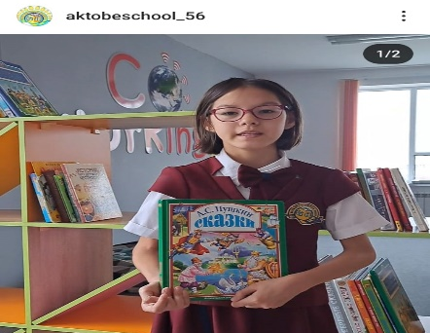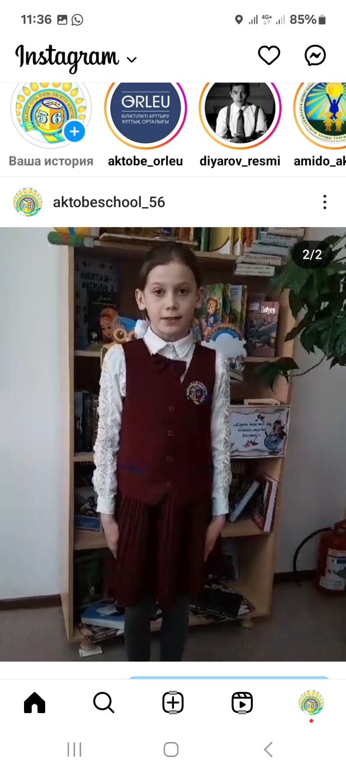

Инста парақша: https://www.instagram.com/p/C52ko0AsIyI/?igsh=MWNsMThkZjZpY2dhOQ==

2023-2024 оқу жылындағы №56 Жалпы орта білім беретін мектеп кітапханасында «Оқуға құштар мектеп» жобасы аясында
ұйымдастырылған шараға анықтама

18 сәуірде "Біртұтас тәрбие" бағдарламасы мен "Оқуға құштар мектеп - оқуға құштар ұлт" жобасы аясында, оқушылардың кітап оқуға қызығушылығын арттыру мақсатында, мектеп кітапханасында оқушылар арасында «Оқуға арналған үзіліс» атты күнделікті 15 минуттық кітап оқу ұйымдастырылды. Мектебіміздің бастауыш саты оқушылары кітапханаға келіп, сүйікті кітаптарын оқыды. Оқушылар кітаптар әлеміне қызыға еніп, кітап оқуға құштарлықтары арта түсті.

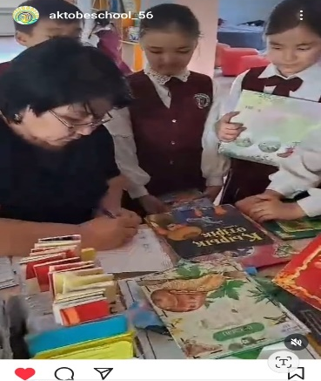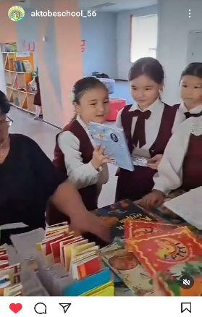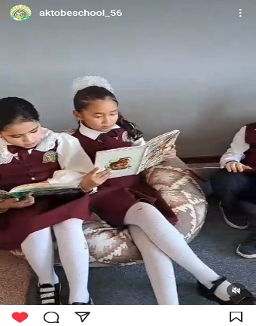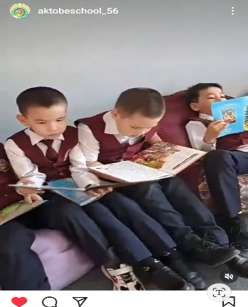

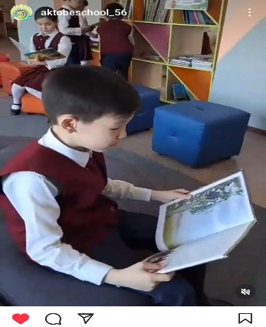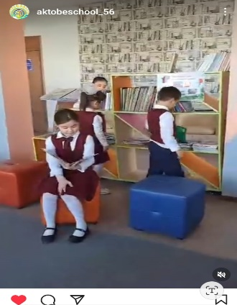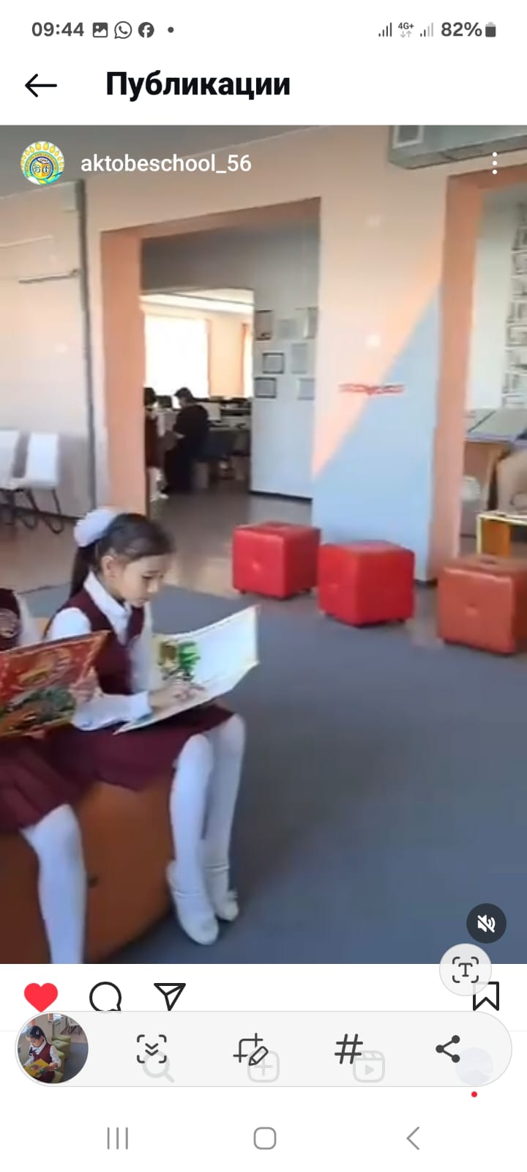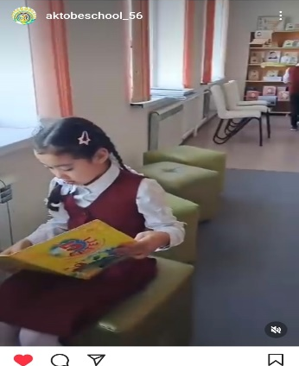
Инста парақша: https://www.instagram.com/reel/C53rynRsBFa/?igsh=cTRkNG16ZGduYTh4

2023-2024 оқу жылындағы №56 Жалпы орта білім беретін мектеп кітапханасында «Оқуға құштар мектеп» жобасы аясында
ұйымдастырылған шараға анықтама

22 сәуірде мектеп кітапханасының «Біртұтас тәрбие» бағдарламасы мен «оқуға құштар мектеп» жобасы аясында «Оқыған кітап желісімен» тақырыбында бейне ролик жасалып мектебіміздің инстапарақшаға салынды.
Адам болып жаратылған соң, ішіп-жеу және соның қамы үшін жасалатын әрекеттермен ғана шектеліп қана қоймай, ерекше нәрселермен әуестенген де дұрыс.Осы белгілі бір затқа немесе іске қызығушылықты көпшіліктің арасында "хобби" деп атау кең етек алған.
Хобби – адамға жүйкені тыныштандырып, демалуға және бұрын алынған ақпаратты қорытуға мүмкіндік береді. Тіпті ең жеңіл көрінетін хоббидің де маңызды мақсаты бар.Әлемге атағы тараған тұлғалардың дерлік барлығы да сүйікті ісімен айналысқанды жақсы көрген.
Мектебіміздегі 8 "е" сынып оқушысы Айсултан Жумабаев бірнеше жылдан бері құмырсқа бағумен айналысады.Ол көптеген мәліметтерді кітаптардан, интернет желісінен алып отырады.Айсұлтан да құмырсқаның бірнеше түрлері бар.Өзінің хоббиін кітапханада оқушылармен кездесу өткізіп қызықты әңгімелеп берді.
Құмырсқаларды әртүрлі елдерден сатып алып отырады.Айта кететіні, құмырсқа өсіру - оңай шаруа емес. Оларға қолайлы жағдай жасау керек.
Қалауын тапса, қар жанар. Жай ғана қызығушылықтан басталған хобби иесі бүгінде әлеуметтік парақшасында одан ақыл-кеңес сұрайтын өзі қатарлас жастар, тіпті мирмекологияға қызығатын ересек адамдар да бар екен. Бұл Айсұлтанның көп ізденуінің арқасында тәжірибесі қалыптасып қалған кәсіби маманға айналғанын аңғартады. Жас та болса, ізденістің арқасында табысқа шыққан жастың ісі көпке үлгі.
Ақтөбе газеті №35 30 сәуір 2024 жыл

Инстапарақша сілтемесі: https://www.instagram.com/reel/C6DepNWMS3W/?igsh=MXdjb214OXFqcjFzaA==

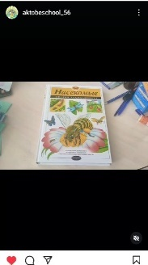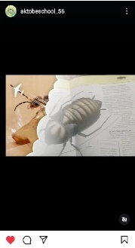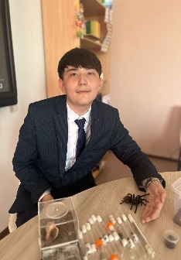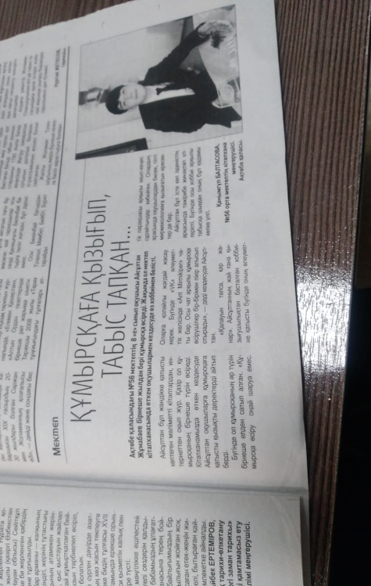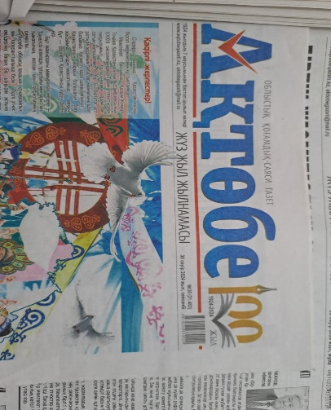

2023-2024 оқу жылындағы №56 Жалпы орта білім беретін мектеп кітапханасында «Оқуға құштар мектеп» жобасы аясында
ұйымдастырылған шараға анықтама

23 сәуірде Біртұтас тәрбие" бағдарламасы және "оқуға құштар мектеп" жобасы аясында мектеп кітапханасында 23 – сәуір «Дүниежүзілік кітап күніне» орай " Кітап- шоу" тақырыбында кітапханалық сағат өткізілді. Білімнің де, тәжірибенің де, адамдық қасиеттің де бастауы – кітап. Көмбе қазынамызды зердеге тоқып, қазақ руханиятына үлес қосу, өз міндетіңді, перзенттік борышыңды шама-шарқынша атқару – баршамыздың ұлт алдындағы міндетіміз. Мектебіміздің кітапханасында бастауыш сыныбының кішкентай оқырмандары кітап көрмесін тамашалады.Сонымен қатар кітап күніне орай шағын видеоролик көрсетіліп мектеп кітапханашылары оқушыларға білімнің кітап арқылы берілетіндігін ұғындырып, кітап оқуға қызықтырды.

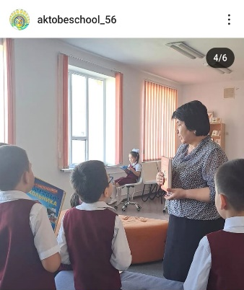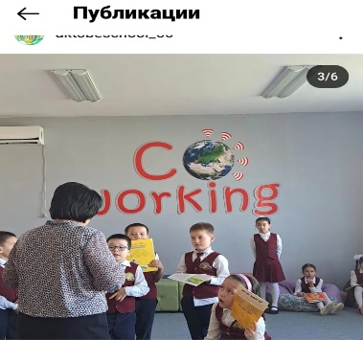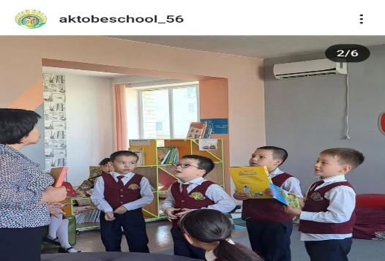

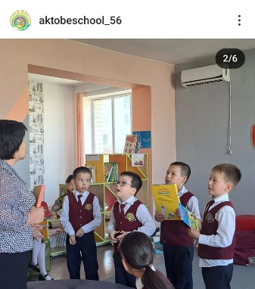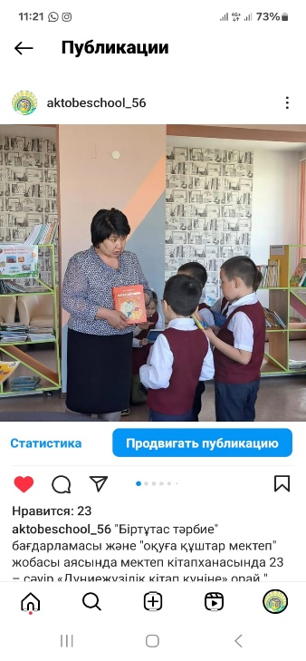
Инста парақша: https://www.instagram.com/p/C6EAb6OseS0/?igsh=MXJkMjRrNHF5ZnR0ag==

2023-2024 оқу жылындағы №56 Жалпы орта білім беретін мектеп кітапханасында «Оқуға құштар мектеп» жобасы аясында
ұйымдастырылған шараға анықтама

3 мамырда кітапханада 7 мамыр - Отан қорғаушылар күніне арналған «Ер - елінің қорғаны» атты кітап көрмесі ұйымдастырылды.
7 мамыр мерекесі күнін Қазақстан халқы Отанға деген патриоттық сезіммен, зор мақтанышпен қарсы алады. 2012 жылдан бастап Қазақстанда Отан қорғаушылар күні аталып өтілуде.
Тәуелсіздік пен бейбітшілік – мемлекеттің дамуы мен өрлеудің кілті. Әскер осы екі маңызды фактордың сақталуын қамтамасыз етеді. Бүгінгі таңда Қазақстан Республикасының Қарулы Күштері жауынгерлік даярлықтың жоғары деңгейімен, сапалы жұмылдыру резервімен, ұлттық әскери мектептер желісімен және қажетті материалдық-техникалық қамтамасыз етумен ерекшеленеді. Елде әскери реформалар тұжырымдамасы мен әскери құрылыс туралы мемлекеттік бағдарлама қабылданды, ол әскери доктринаны және армия реформасының өзекті мәселелерін бейнелейді. Қарулы Күштер қатарында қызмет еткен ерлі-зайыптылардың батырлық және әскери дәстүрлеріне негізделген күшті моральдық патриотизм мектебі - Қазақстанның әрбір азаматының құрметті міндеті болды.
Дәстүр бойынша Қазақстанда Отан қорғаушылар күнінде ең әйгілі әскери қызметшілерге келесі әскери атақтар беріліп, марапаттар ұсынылған. Республика бойынша көптеген салтанатты және мерекелік іс-шаралар өтеді.
«Ер ̶ елінің қорғаны» атты кітап көрмесінде ҚР Ұлттық кітапханасының қорынан әскери ғылымдар бойынша, Қарулы күштердің жалпы әскери регламенттері, әскери заңнама негіздері, университеттер арасындағы ғылыми-практикалық конференциялардың материалдары, жинақтары, әскери-тарихи және патриоттық тақырыптарға қызығушылық танытқандарға арналған анықтамалық материалдар ұсынылған.
Кітап көрмесіне шақырамыз!
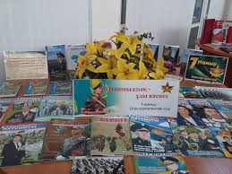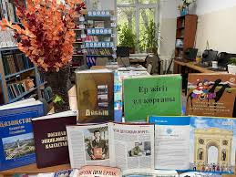
Инста парақша: https://www.instagram.com/p/C6rk0mCMyo5/?igsh=azF4dTM2N2VmYnZr

2023-2024 оқу жылындағы №56 Жалпы орта білім беретін мектеп кітапханасында «Оқуға құштар мектеп» жобасы аясында
ұйымдастырылған шараға анықтама

6 мамырда 9 мамыр - Жеңіс күніне орай «Бейбіт күн жасасын әлемде» кітап көрмесін ұйымдастырды.
Көрмеге Халқымыздың елдік болмысы мен ерлік қасиеті сынға түскен қаһарлы соғысы жылдарындағы қазақстандықтардың қосқан үлесі, олардың батырлық ерліктері туралы материалдар, сол кездегі кеңес халқының ержүректілігі мен төзімділіктерін паш ететін, қазақ батырларының каһармандықтарын баяндайтын кітаптар оқырман назарына ұсынылды. Кеңес Одағының батыры Әлия Молдағұлованың 100 жыл толуына орай даңқты батыр қыздың өмірі мен майдандағы өшпес ерлігі туралы баяндалып, бейне ролик арқылы батыр қыздың ерліктері көрсетілді. Кітапхананың тұрақты оқырмандары Ұлы Отан соғысының батыры Әлия апамызға арналған жыр шумақтары жатқа оқып, «Әлия-батыр қызы сен халқымның» атты кітап көрмесі кеңінен таныстырылды. Шара мақсаты:Ұлы Отан соғысының батыры Әлия Молдағұлованың ерлігін үлгі ету. Патриоттық,интернационалдық тәрбие беру. Отанын сүюге,елін қоғауға баулу.

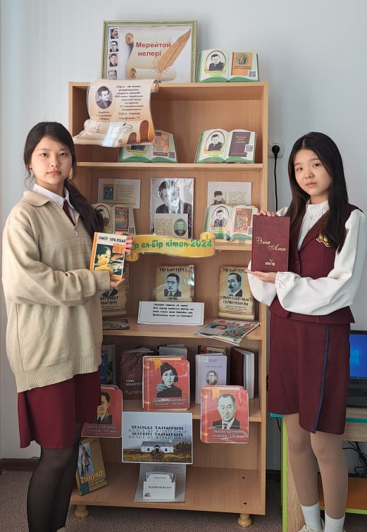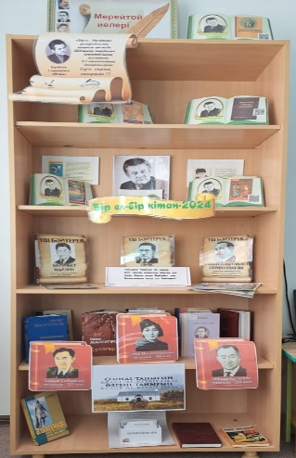

Инста парақша : https://www.instagram.com/reel/C6wYNJFsWFh/?igsh=YmUxbzdxNW8wYXp6

2023-2024 оқу жылындағы №56 Жалпы орта білім беретін мектеп кітапханасында «Оқуға құштар мектеп» жобасы аясында
ұйымдастырылған шараға анықтама

14 мамырда Отбасы күніне орай «Ұлы жол-отбасы табалдырығынан басталады» атты кітап көрмесі ұйымдастырылды. Көрмеге отбасы құндылығы, тәлім-тәрбие туралы әдебиеттер қойылып, мерзімді басылым беттеріндегі қажетті деген мағлұматтар қойылып, шолу жасалды.
Отбасы –адам баласының өсіп-өнер, қаз тұрып, қанат қағар ошақ қасы, алтын бесігі ғана емес, ол-шағын мемлекет. Отбасы –әлеуметтік қауымдастықтың бір түрі. Ал, отбасы тәрбиесі-ұлттық тәрбиенің негізі. Әкенің «батырым», шешенің «құлыным» деген сөзін естіген балада жақсы сезім туатыны белгілі. Ата –ананың міндеті-тәрбиелеу және жақсылықты үйрету, бала тәрбиесі ол дүниеге келген алғашқы күннен басталады. Өнегелі ұрпақ тәрбиелеу әр ата-ананың арманы және борышы екені даусыз.Әрқашан отбасымыз аман, босағамыз берік болғай.

2023-2024 оқу жылындағы №56 Жалпы орта білім беретін мектеп кітапханасында «Оқуға құштар мектеп» жобасы аясында
ұйымдастырылған шараға анықтама

17 мамырда Жазғы каникул қарсаңында «Мамыр – Ынтымақ айы» айлығы аясында Қазақстан Республикасы Оқу-ағарту министрлігі кітап құмарларды тарту мақсатында, мектеп оқушыларына «Демалыста кітап оқимыз» республикалық буккроссингін бастайды.
Буккроссингтің мақсаты: еліміз бойынша барлық мектеп оқушыларын кітап оқуға шақыру, кітап ұсынымдарымен бөлісу және жаңа әдебиеттерді ашу.
«Оқуға құштар мектеп» жобасын іске асыру аясында "Оқы және өзгеге сыйла"атты буккроссинг ажобасымен мектеп кітапханасында мұғалімдер мен оқушылардың атсалысуымен бастау алды.Бұл акцияның ерекшелігі ешқандай оқырманға формуляр ашылмайды және жобаға берілген кітапты алған оқырман өзінің қаншалықты кітапқа жауапты екенін білу керек. Яғни, кітапты кері қайтаруы оқырманның негізгі жауапкершілігі болып табылады.

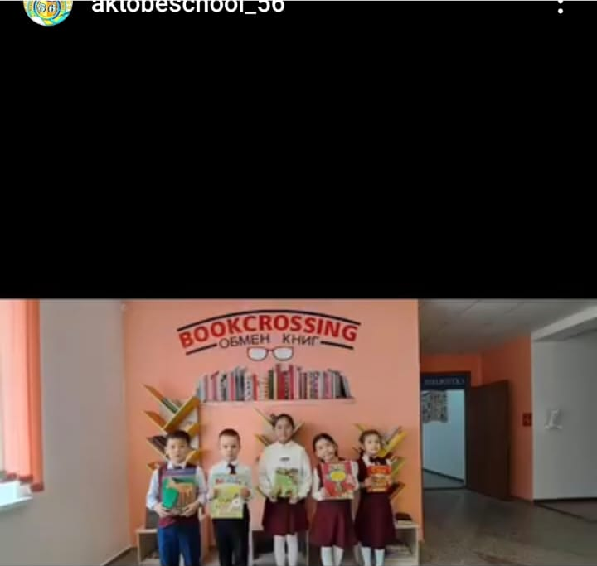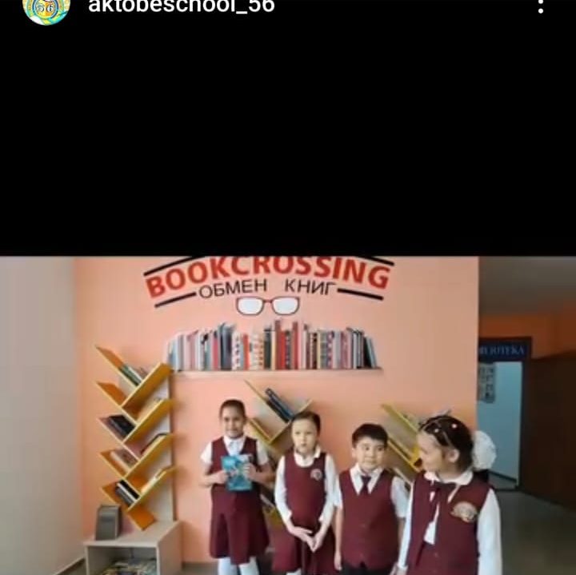

Инста парақша: https://www.instagram.com/reel/C7EQp5rsGUi/?igsh=bG1raDAxeXo1NW5v

2023-2024 оқу жылындағы №56 Жалпы орта білім беретін мектеп кітапханасында «Оқуға құштар мектеп» жобасы аясында
ұйымдастырылған шараға анықтама

17 мамырда "Мамыр-Ынтымақ айы" айлығы аясында " Демалыста кітап оқимыз" республикалық буккросинг аясында 4 "е" класс оқушысы Ивонина Илария Холли Веббтың "Котёнок Пушинка или рождественское чудо" кітабын оқуға шақырады.

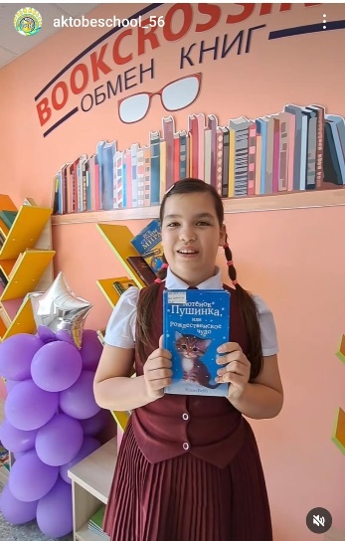
Инста парақша: https://www.instagram.com/reel/C7ESjk9MjBs/?igsh=MXcxcGlmY3RkcTJmeQ==

2023-2024 оқу жылындағы №56 Жалпы орта білім беретін мектеп кітапханасында «Оқуға құштар мектеп» жобасы аясында
ұйымдастырылған шараға анықтама

17 мамырда жазғы каникул қарсаңында
"Мамыр -Ынтымақ айы" айлығы аясында "Демалыста кітап оқимыз" республикалық буккросингі аясында 1 "е" класс оқушыларына жазда бос уақыттарында кітап оқуғашақырады.Сонымен қатар кітап ұсынымдарымен бөлісу және де "досыңа кітап сыйла" акциясы аясында бір-біріне кітап сыйлауға болатыны жөнінде түсіндірілді.

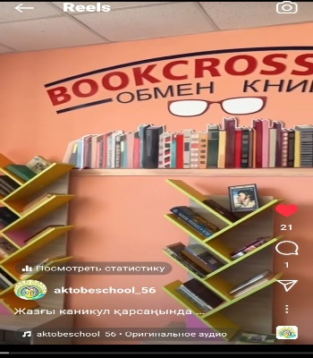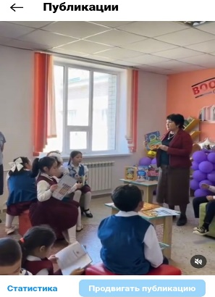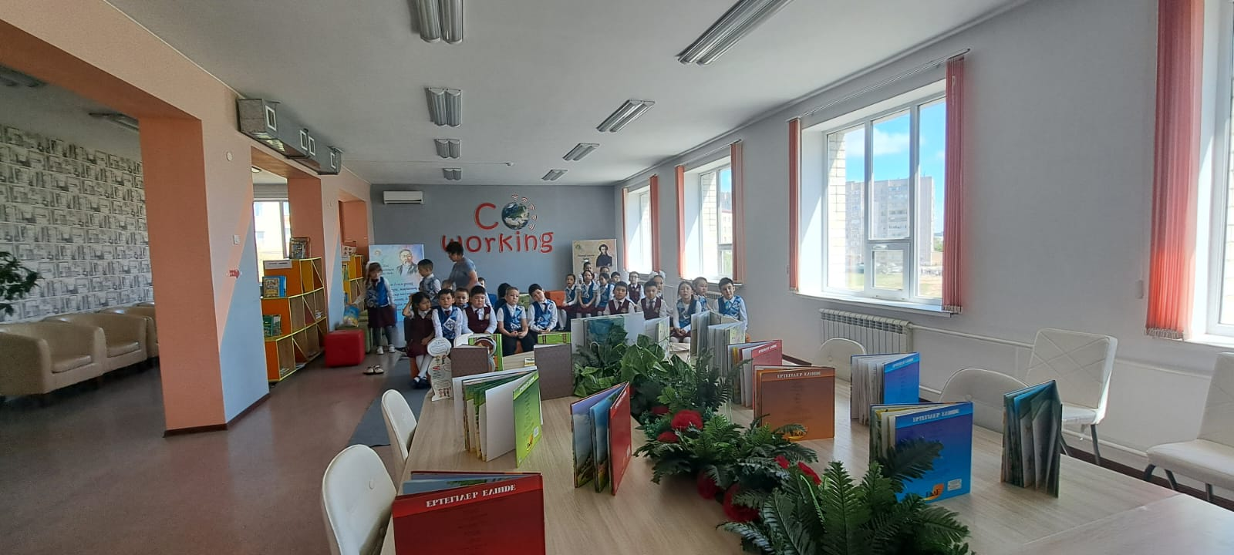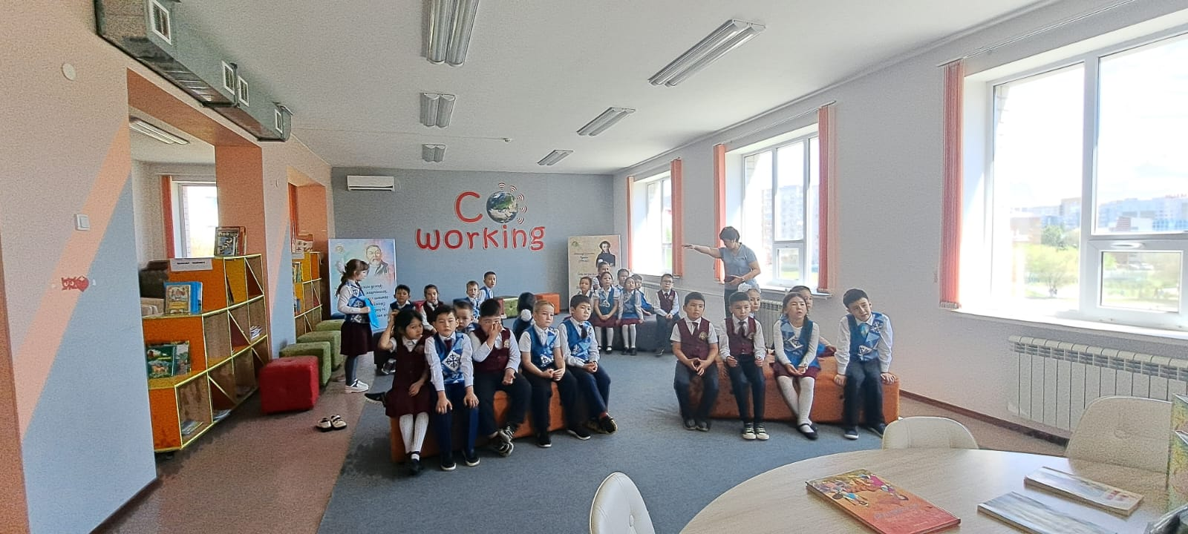

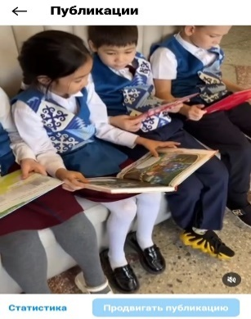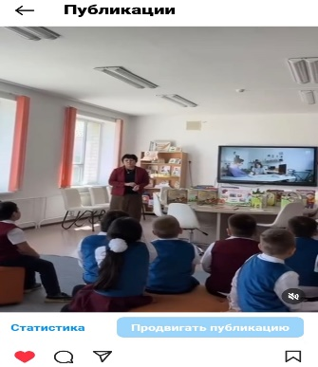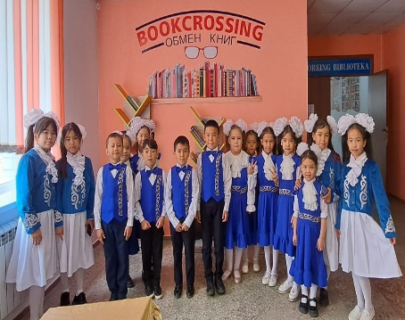

Инста парақша: https://www.instagram.com/reel/C7EU3N1skg4/?igsh=MXdiZTllNGZtcncwNw==

Сұраныс

№56 ЖОББМ директоры Г.Н.Наримбетоваға
Кітапхана меңгерушісі Қ.Ж.Балтасовадан

Мектеп кітапханасының материалдық- техникалық базасын жаңартуға байланысты тізімде көрсетілген жабдықтар қажет.

№
1 | Коворкингке телевизордың жанына  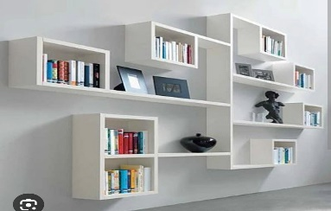 | 2 шт
2 | 2 Арканың ортасына қойылатын кітап сөрелері   | 2 шт
3 | Мерейтойларға жылжымалы кітап көрмесін жасауға көрме стеллажы  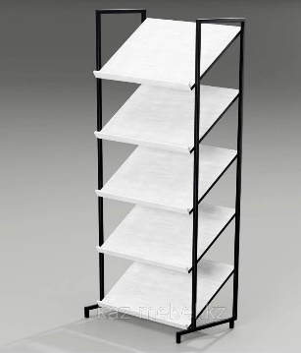 | 4
4 | Коворкингке балаларға отыруға арналған (грушаның орнына)  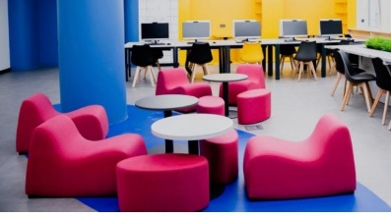 | Шамасына қарай
5 | Мини дивандар ( ортадағы дивандардың орнына)  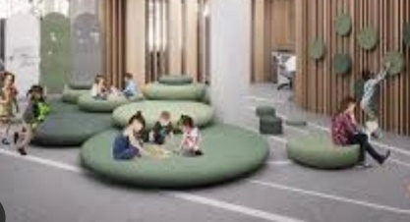 | Шамасына қарай
6 | Принтер түрлі- түсті | 1
7 | Терезелерге жалюзи
8 | Кітапханашыларға ресепшн  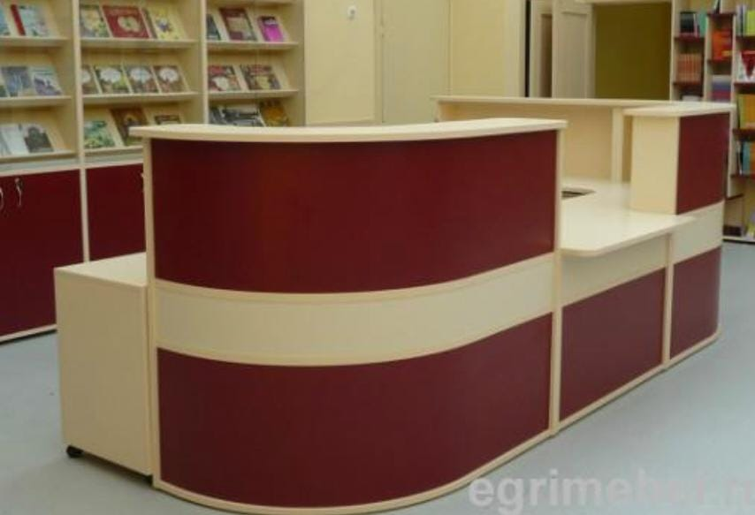 | 1
9 | Кітапхана жарларына безендірулер

Кітапханашылар К.Балтасова
Г.Сағатова

25 .01.2024 ж

Директору ОСШ №56
Наримбетовой Н.М
от зав. Библиотеки
Балтасовой К.Ж
Август 2024 год

З А Я В К А

Заявка на приобретение нужд внутри библиотеки школы №56

- Ковролин Tarkett Global URB 33411
Вид ковролина -комерческий
форма-прямоугольная
цвет- серый
длина 9 метр, ширина 5,50 метр
Цена- 8000 тенге
Общ.сумма- 72000 тенге

2. Характеристики Полка Просто Мебель PVL 150, 150х20x2метр, белый
Количесво полок – 3
Количество – 2 штук
Дверцы- отсутствуют
Материал – ЛДСП
Расположение – настенная
Ширина- 1,50 метр
Глубина- 20.0
Высота- 2 метр
Цвет- белый
Цена- 25000 тенге
Общ.сумма- 50000 тенге

3. Пуф-трансформер ЦВЕТОЧЕК" 7 цвет
ширина, мм -1200
глубина -1200
высота – 450
Количество -2 штук
Материалы: дерево, поролон, ткань
Цена- 87000 тенге
Общ.сумма- 174000 тенге

Зав. Библиотекарь: К.Ж.Балтасова

1. Коворкинг орталығына кілем немесе ковролин ұзындығы
9 метр ені 5,50
2. Коворкинг орталығына аспалы кітап көрмесін жабдықтауға сөре
ұзындығы 2 метр ені 1.50 - 2 дана
3. Коворкингке жұмсақ жиһаз – 2 дана

Кітапхана меңгерушісі: К.Ж.Балтасова

